LAPORAN PRAKTIKUM TUGAS AKHIR PENGEMBANGAN
APLIKASI BERBASIS WEB
Modul 9: HMVC, Authorization, dan AJAX
dengan React pada Laravel


Disusun Oleh:
Nama: Dryhus Dzacky Damingtyas.S
NIM: 707012530010
Kelas: D4SIKC-49-04
Mata Kuliah: Pengembangan Aplikasi Berbasis Web
UNIVERSITAS TELKOM
FAKULTAS ILMU TERAPAN
D4 SISTEM INFORMASI KOTACERDAS
A. Tujuan
Praktikum ini saya kerjakan untuk membangun aplikasi penerimaan mahasiswa baru berbasis arsitektur HMVC dengan React Starter Kit pada project pertemuan9_hmvc_react. Berbeda dengan Modul 8 yang memakai Blade dan jQuery, seluruh halaman modul pada praktikum ini ditulis dengan React dan dihubungkan lewat Inertia.js. Modul UserManagement bekerja dengan CRUD Inertia, sedangkan modul Pendaftaran bekerja dengan CRUD AJAX dan upload berkas. Akses setiap halaman dibatasi oleh role admin dan user yang diperiksa middleware. Tujuan yang ingin dicapai adalah:
1. Menyiapkan project Laravel React Starter Kit dan memasang paket nwidart/laravel-modules beserta merge-plugin pada composer.json.
2. Mengatur agar Inertia dapat menemukan halaman React di dalam folder modul melalui fungsi resolve pada app.tsx, serta mendaftarkan folder modul pada Tailwind CSS dan tsconfig.json.
3. Menambahkan kolom role pada tabel users, enum UserRole, factory, dan seeder, lalu menyesuaikan CreateNewUser Fortify agar akun hasil register selalu berperan user.
4. Membagikan data auth dan flash ke seluruh halaman React sebagai shared props, lalu membuat hook useSharedProps serta komponen AlertMessage, FlashMessage, dan ConfirmDialog.
5. Membuat middleware role, mendaftarkan aliasnya pada bootstrap/app.php, dan menampilkan menu sidebar sesuai role.
6. Membuat modul UserManagement dengan CRUD Inertia khusus admin, lengkap dengan pencarian, filter role, pagination, dan aturan admin tidak dapat menurunkan role atau menghapus akunnya sendiri.
7. Membuat modul Pendaftaran dengan CRUD AJAX memakai fetch dan FormData, termasuk upload berkas yang dapat dibuka kembali, diganti saat edit, dan ikut terhapus dari storage.
8. Menampilkan error validasi 422 di bawah setiap input pada form AJAX, serta pesan berhasil setelah data ditambah, diubah, atau dihapus.
9. Menguji seluruh fitur melalui browser dan pengujian otomatis Pest.
B. Alat dan Bahan
Praktikum ini dikerjakan pada laptop dengan spesifikasi berikut.
Perangkat Keras
● Laptop dengan prosesor 13th Gen Intel Core i7-13620H.
● RAM 16 GB (terbaca 15,7 GB).
● Sistem operasi Windows 11 Home Single Language build 10.0.26200.
Perangkat Lunak
● XAMPP 8.2.12, berisi Apache 2.4.58, MariaDB 10.4.32, PHP 8.2.12, dan phpMyAdmin 5.2.1.
● Composer 2.10.3 sebagai dependency manager PHP.
● Laravel Framework 12.71.0 dengan React Starter Kit (React 19, Inertia.js 2.0, Tailwind CSS 4, shadcn/ui, dan Laravel Fortify 1.41).
● nwidart/laravel-modules 12.0.5 sebagai paket arsitektur HMVC.
● Node.js 24.11.1 dan npm 11.6.2 untuk mengompilasi halaman React melalui Vite 6.
● Pest 3.8 sebagai framework pengujian otomatis.
● Visual Studio Code sebagai editor teks.
● Google Chrome sebagai browser dan alat pemeriksaan tab Network.
● Git untuk version control.
● Database MariaDB bernama hmvc_react.
C. Langkah-Langkah Praktikum
Aplikasi saya bangun di project pertemuan9_hmvc_react dengan database hmvc_react. Autentikasi memakai fitur bawaan React Starter Kit melalui Laravel Fortify, sedangkan dua modul HMVC diisi sesuai tema penerimaan mahasiswa baru. Konfigurasi koneksi dan locale berada di file .env. Locale saya set ke id agar teks seperti keterangan waktu tampil dalam Bahasa Indonesia, sedangkan koneksi saya arahkan ke MySQL pada XAMPP, bukan SQLite bawaan.
C.1 Menyiapkan Project dan Memasang HMVC
Project dibuat dengan Laravel Installer memakai starter kit React, autentikasi bawaan, dan Pest sebagai framework pengujian. Setelah project terbentuk, saya memasang paket HMVC dan mengizinkan plugin merge Composer. Blok merge-plugin saya tambahkan ke bagian extra pada composer.json agar Composer ikut membaca composer.json milik setiap modul, sehingga kelas di dalam folder Modules ter-autoload tanpa konfigurasi PSR-4 manual. Sesudah mengubah composer.json saya menjalankan composer dump-autoload.
Dua modul saya buat sekaligus dengan php artisan module:make UserManagement Pendaftaran. Karena tampilan modul ditulis dengan React, folder resources/views, resources/assets, vite.config.js, dan package.json bawaan modul saya hapus, lalu saya buat folder resources/js/pages di dalam tiap modul. Route API bawaan modul yang memakai middleware auth:sanctum juga saya kosongkan karena Sanctum tidak dipasang pada project ini.
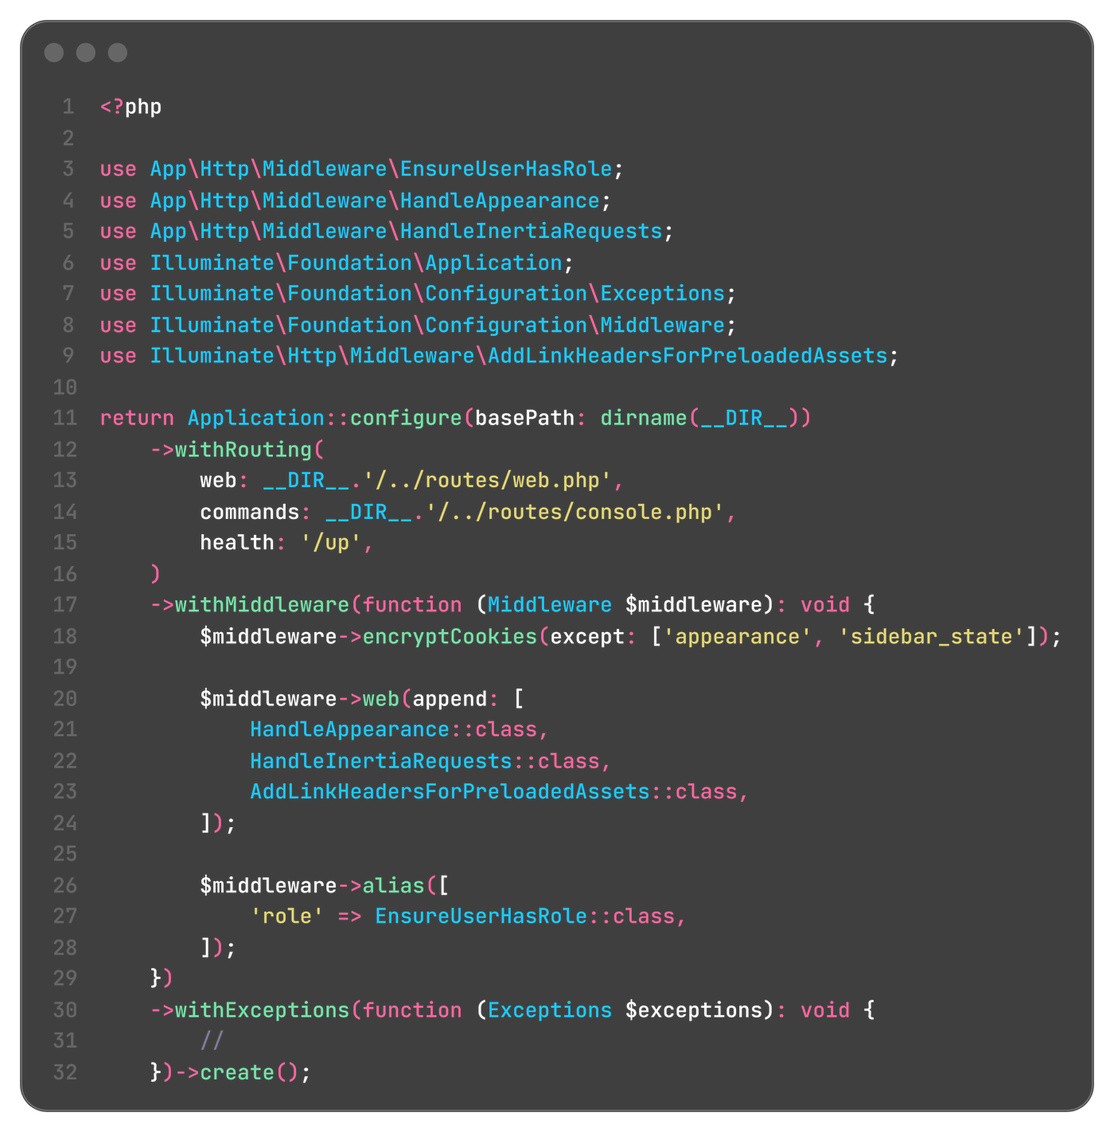
Kode 1. Alias middleware role pada bootstrap/app.php.
C.2 Mengatur Halaman React di Dalam Modul
Agar Inertia dapat menemukan halaman milik modul, bagian resolve pada createInertiaApp saya ubah. Vite mengumpulkan seluruh halaman React dari resources/js/pages dan Modules/*/resources/js/pages. Jika nama halaman memuat tanda ::, misalnya Pendaftaran::index, nama itu dipecah menjadi nama modul dan nama halaman, lalu file Modules/Pendaftaran/resources/js/pages/index.tsx dimuat. Tanpa tanda tersebut, halaman dicari di resources/js/pages seperti biasa.
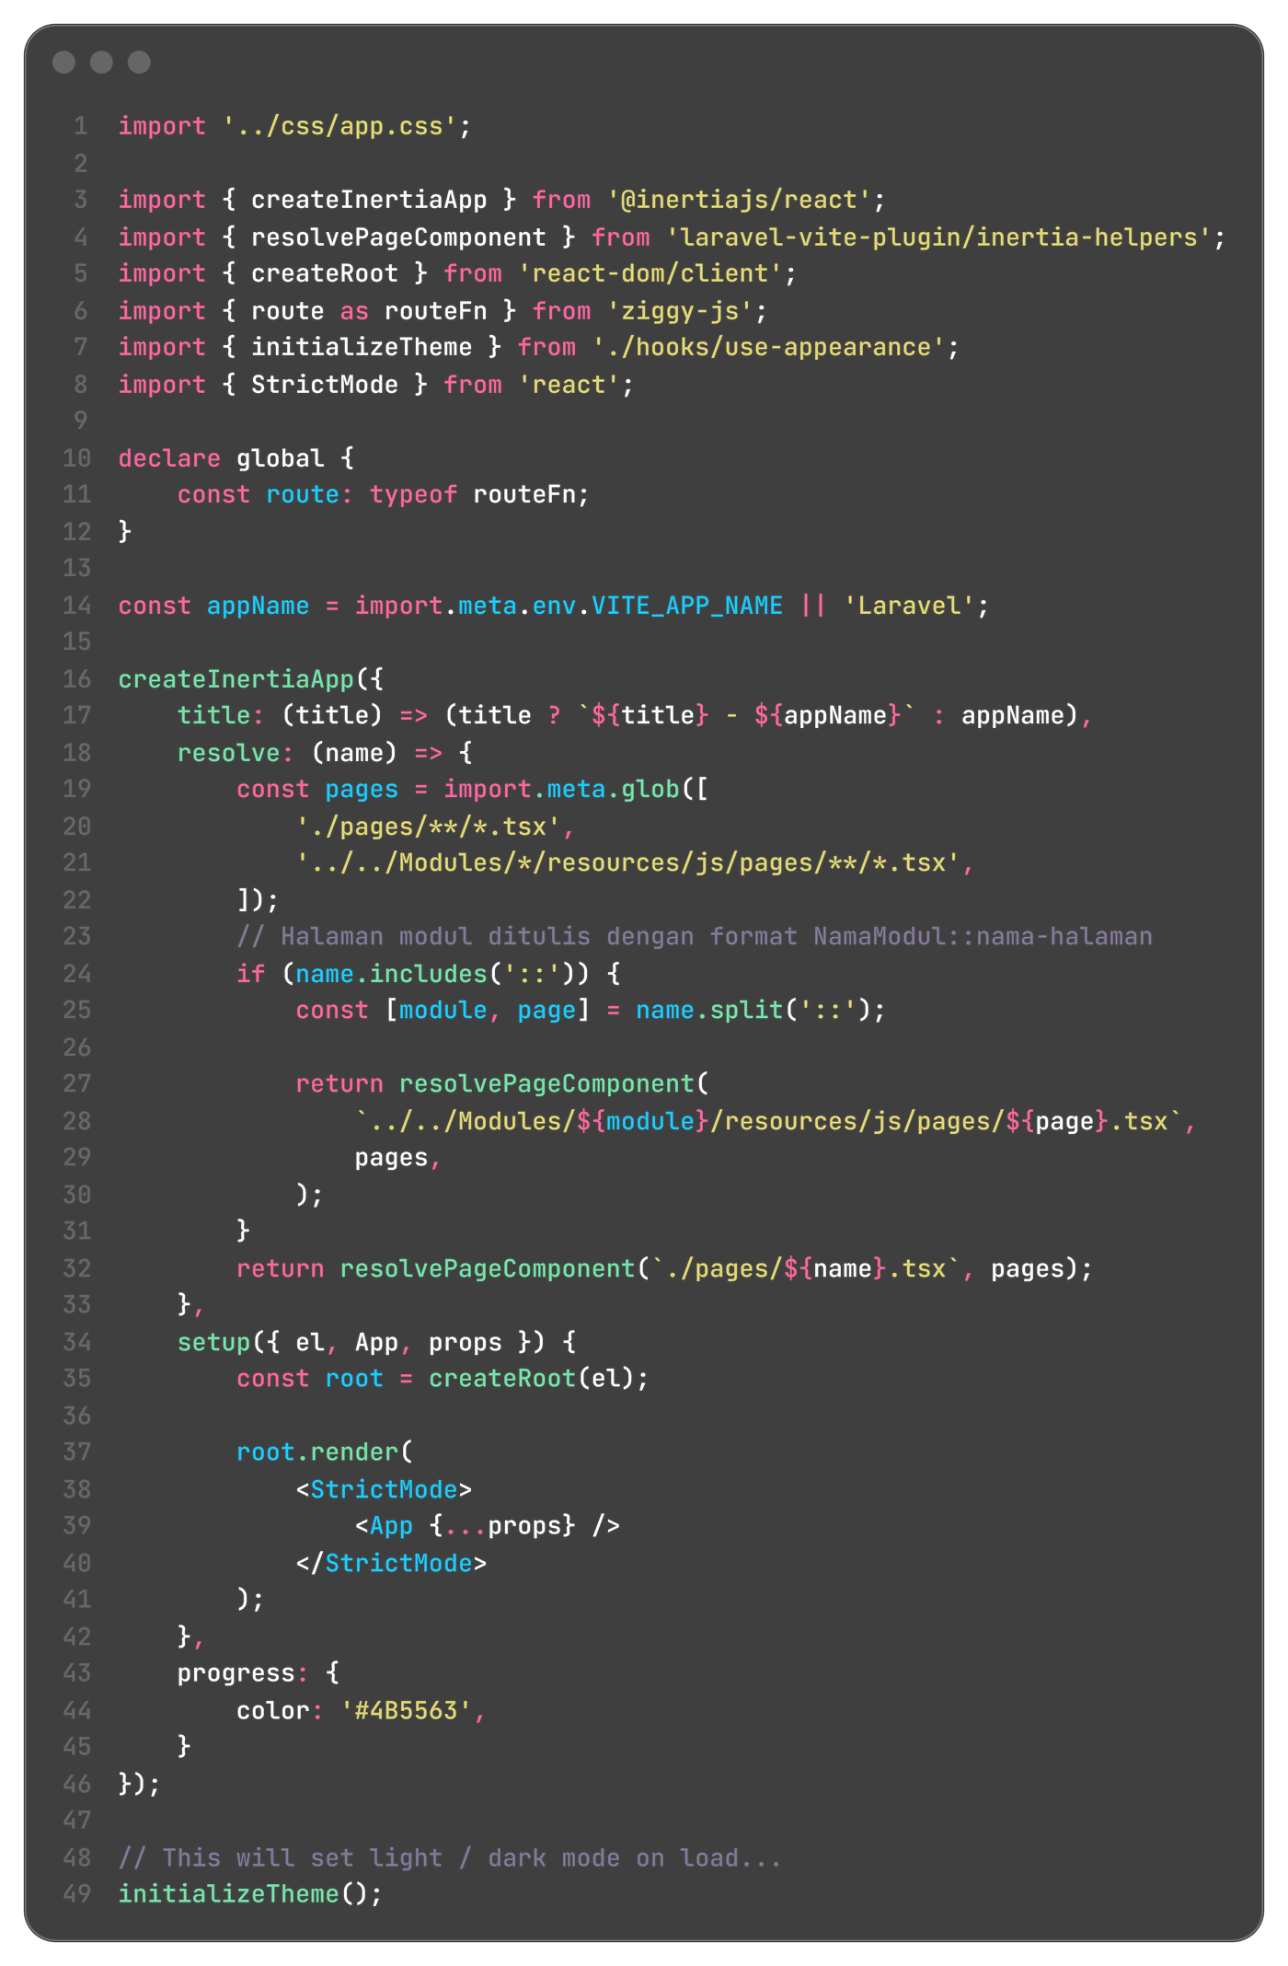
Kode 2. Pengaturan resolve halaman modul pada app.tsx.
Folder modul juga saya daftarkan pada Tailwind CSS lewat baris @source di app.css agar class Tailwind yang ditulis di halaman modul ikut dibuat. Tanpa baris ini, halaman modul tampil tanpa style. Pada tsconfig.json saya menambahkan pola Modules/*/resources/js/**/*.ts dan *.tsx ke bagian include supaya Visual Studio Code mengenali TypeScript di dalam modul.
C.3 Menambahkan Role pada Tabel Users
Kolom role saya tambahkan lewat migration baru supaya tabel users bawaan Laravel tidak diubah langsung. Nilai bawaan kolom ini adalah user, jadi akun yang tidak menyebut role otomatis menjadi user biasa. Nilai role saya bungkus dalam backed enum UserRole dengan dua case, Admin dan User, beserta method label() untuk menampilkan nama role yang ramah dibaca.
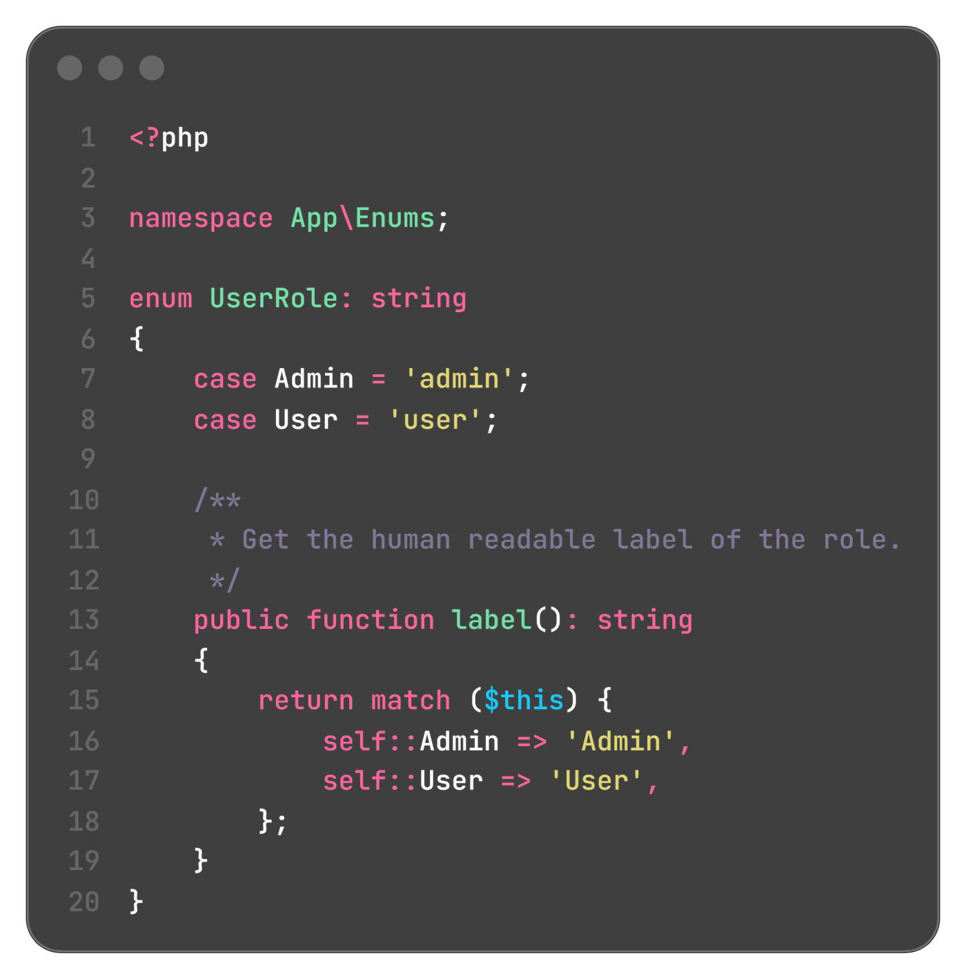
Kode 3. Enum UserRole.
Model User saya lengkapi dengan cast role ke enum, nilai bawaan role user, serta dua method bantu isAdmin() dan hasRole(). Method isAdmin() dipakai controller dan Form Request, sedangkan hasRole() dipakai middleware role.
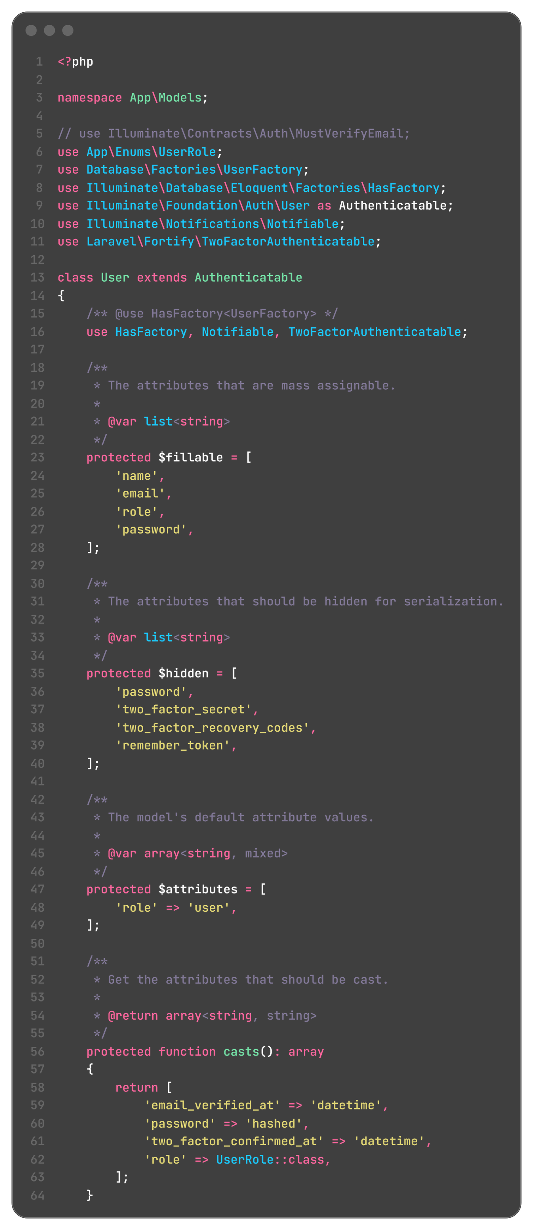
Kode 4. Model User dengan cast role dan method bantu (bagian 1).
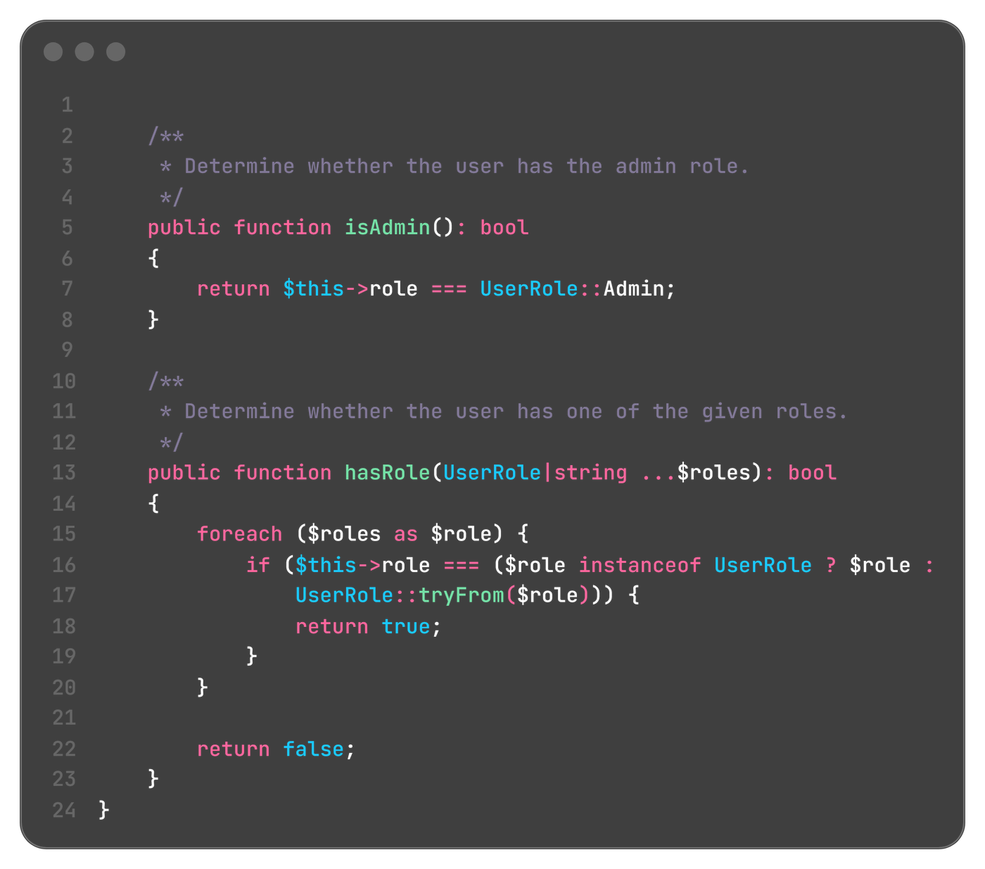
Kode 5. Model User dengan method hasRole (bagian 2).
Factory diberi state admin() supaya pembuatan akun admin di seeder dan test cukup memanggil User::factory()->admin()->create(). Seeder membuat satu akun admin (admin@example.com) dan satu akun user (user@example.com), keduanya dengan password password.
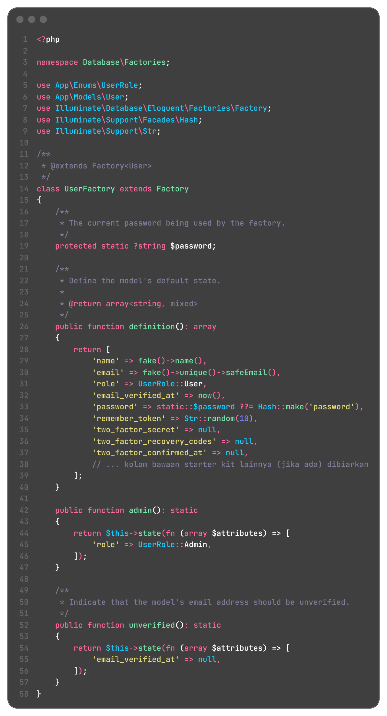
Kode 6. UserFactory dengan state admin().
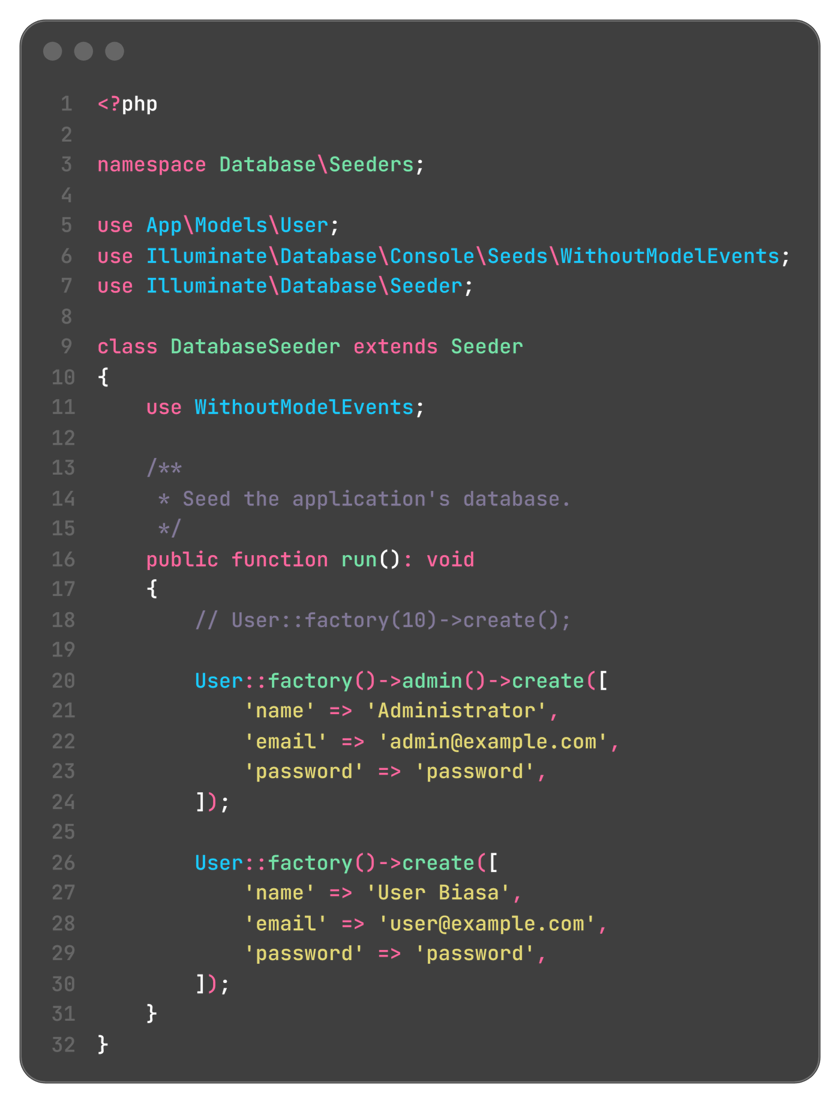
Kode 7. DatabaseSeeder dengan akun admin dan user.
Proses register bawaan Fortify saya sesuaikan lewat CreateNewUser. Akun hasil register selalu diberi role user, dan field role yang dikirim pengguna diabaikan, sehingga pengguna tidak dapat mendaftarkan dirinya sebagai admin. Akun admin hanya dibuat lewat seeder atau oleh admin di modul UserManagement.
C.4 Authentication dan Shared Props
React Starter Kit sudah menyediakan halaman login, register, dan logout lewat Fortify, jadi bagian ini tidak saya tulis ulang. Pesan error login saya terjemahkan ke Bahasa Indonesia melalui file lang/id/auth.php. Untuk menampilkan pesan berhasil dan error dari redirect controller, saya menambahkan key flash pada method share() di HandleInertiaRequests.
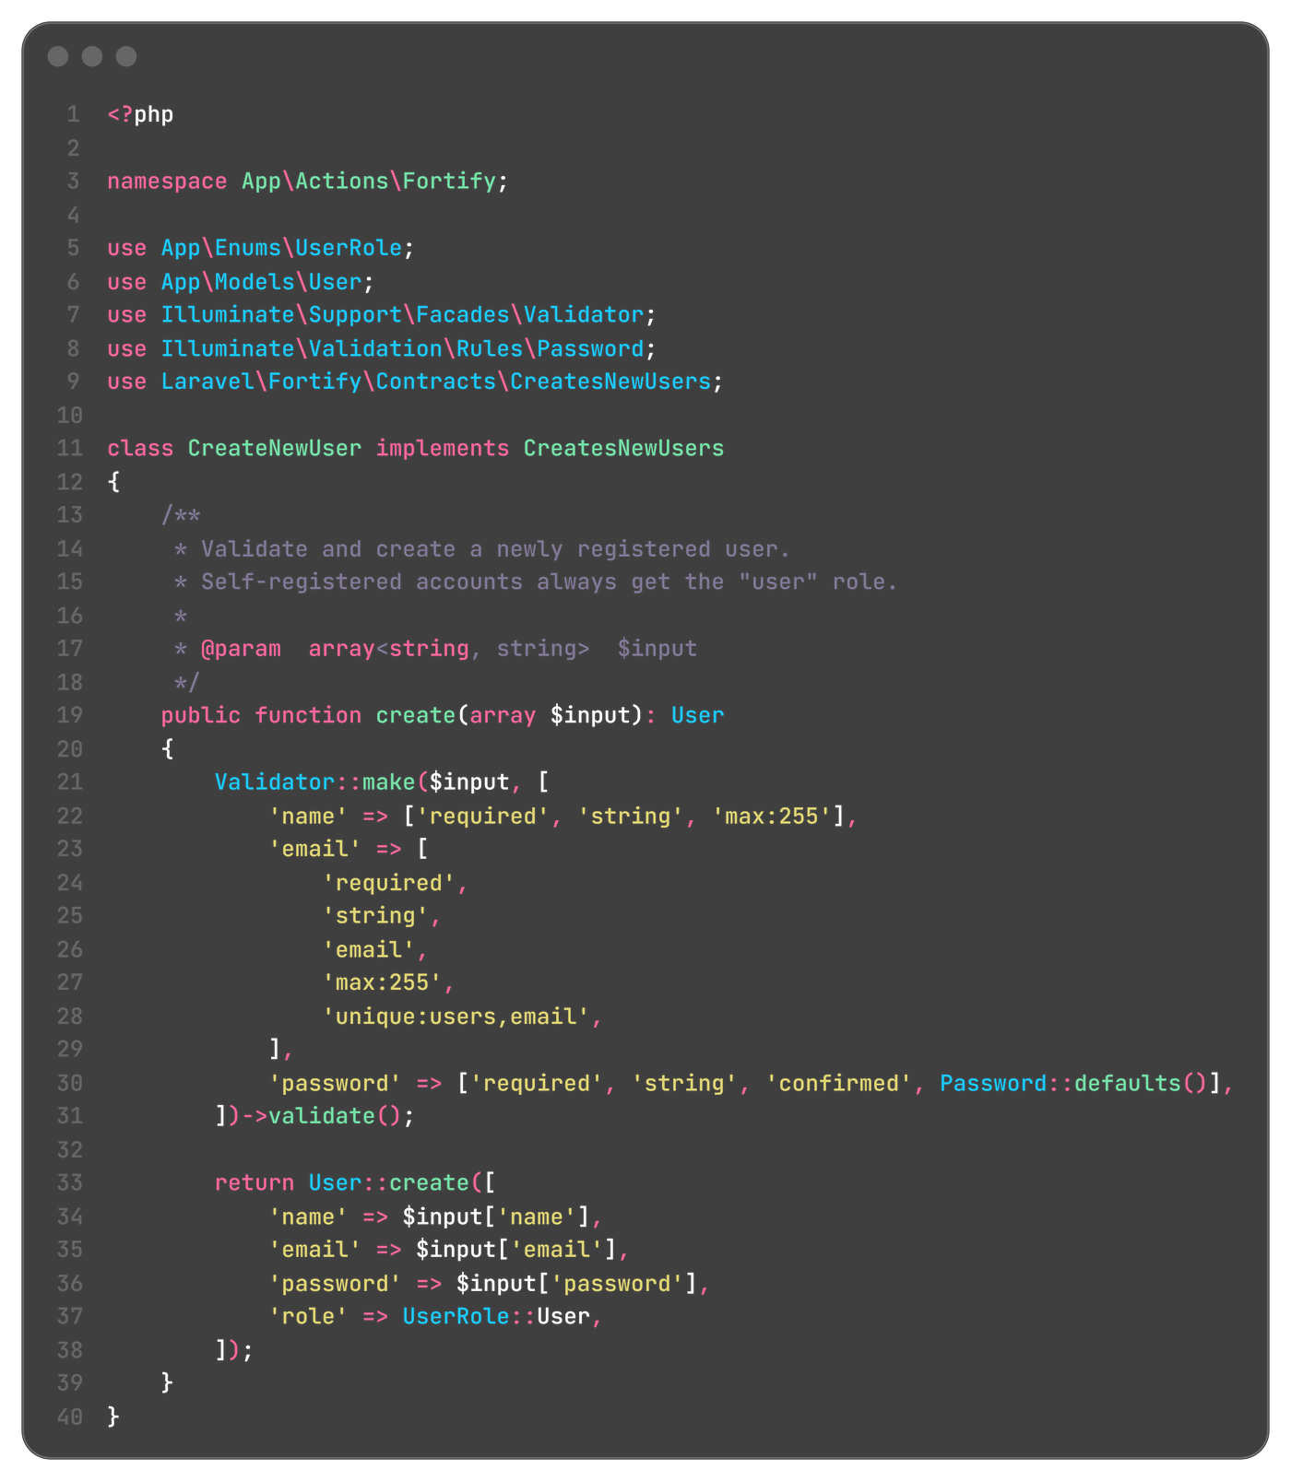
Kode 8. CreateNewUser yang memaksa role user.
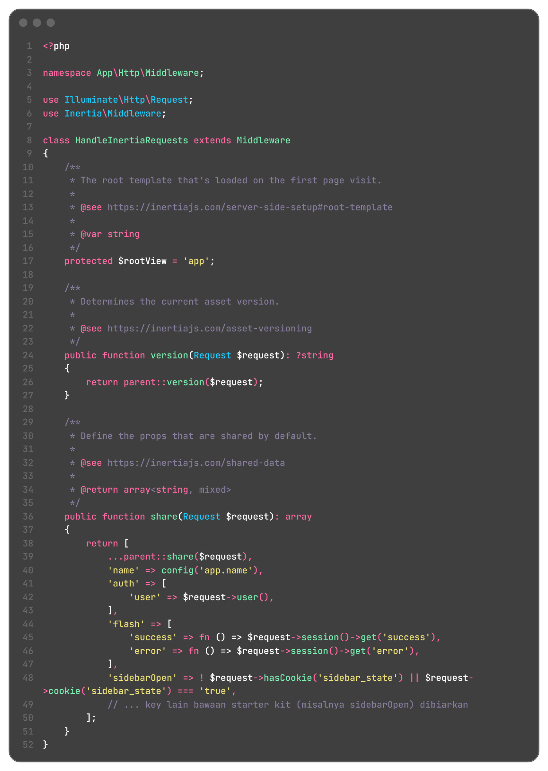
Kode 9. Shared props auth dan flash pada HandleInertiaRequests.
Agar shared props mudah dibaca, saya membuat hook useSharedProps yang mengembalikan user, isAdmin, dan flash. Nilai isAdmin dipakai untuk menampilkan menu Kelola User, tetapi perlindungan sebenarnya tetap dilakukan oleh middleware role di sisi server. Saya juga membuat komponen AlertMessage dan FlashMessage untuk pesan, serta ConfirmDialog untuk dialog konfirmasi hapus yang dipakai bersama oleh kedua modul.
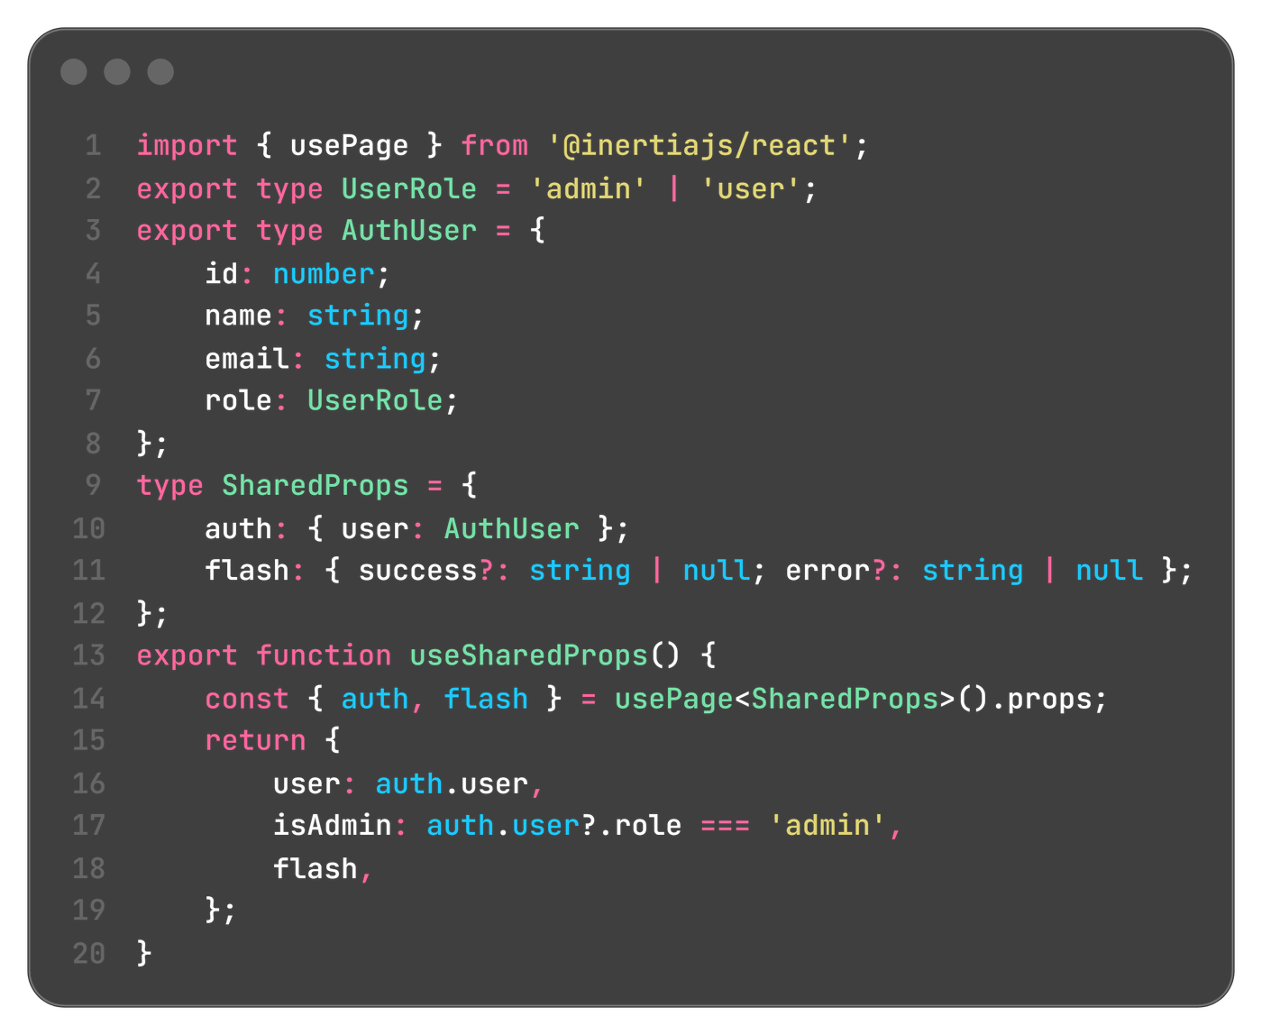
Kode 10. Hook useSharedProps.
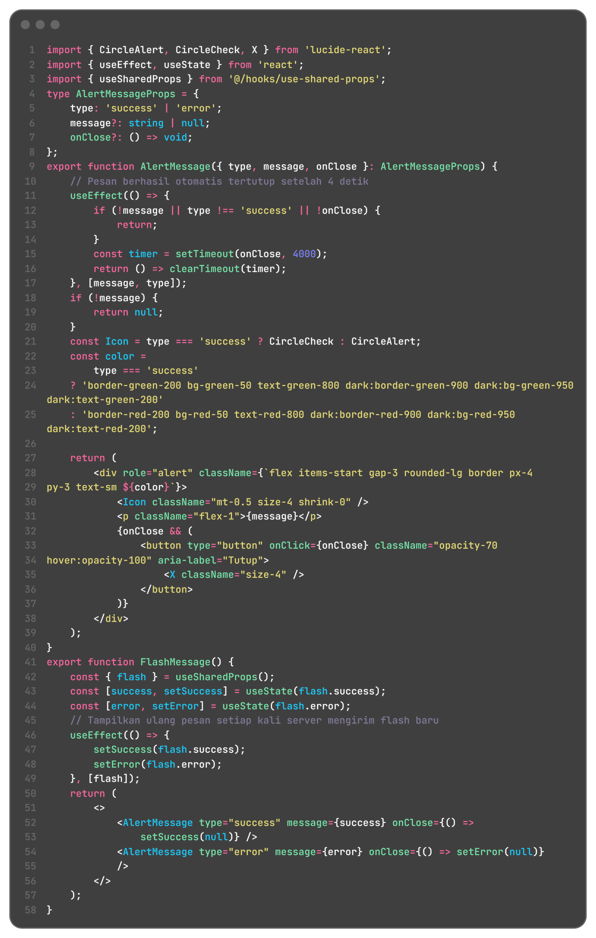
Kode 11. Komponen AlertMessage dan FlashMessage.
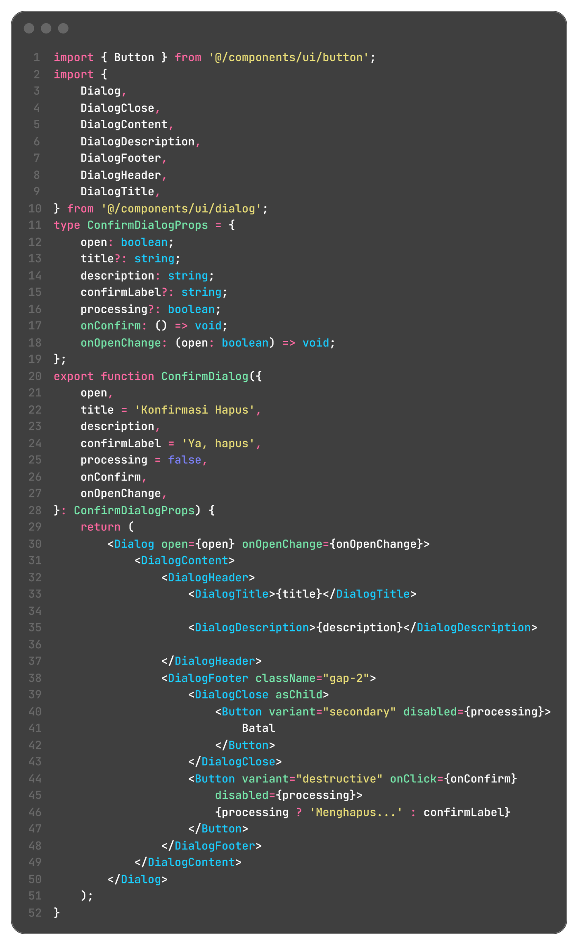
Kode 12. Komponen ConfirmDialog.
Menu sidebar saya susun pada app-sidebar.tsx. Menu Kelola User hanya ditambahkan jika isAdmin bernilai true, sedangkan menu Dashboard dan Pendaftaran selalu tampil. NavMain bawaan otomatis memberi tanda aktif pada menu yang sedang dibuka.
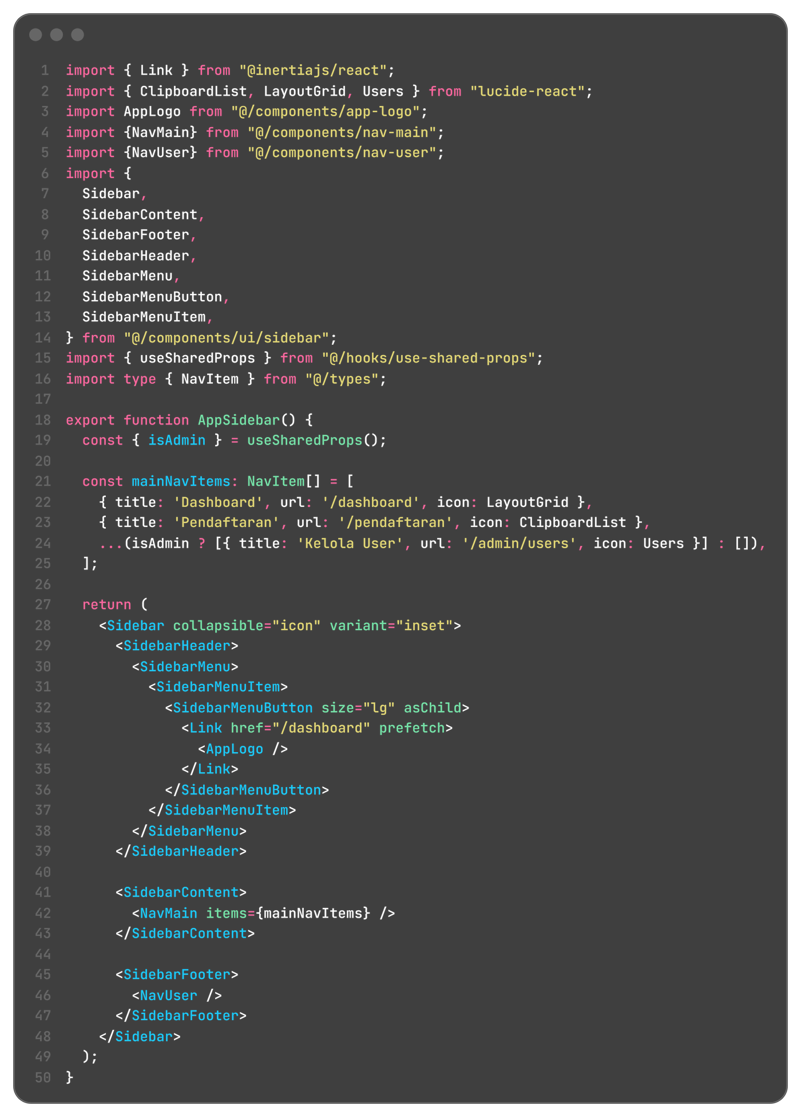
Kode 13. Menu sidebar berbasis role pada app-sidebar.tsx.
C.5 Dashboard
Halaman dashboard dirender oleh DashboardController yang bersifat invokable. Controller mengirim total pendaftar dari model Daftar milik modul Pendaftaran, sedangkan total user hanya dihitung untuk admin. Halaman dashboard.tsx menerima kedua props itu dan menampilkan kartu sesuai role pengguna.
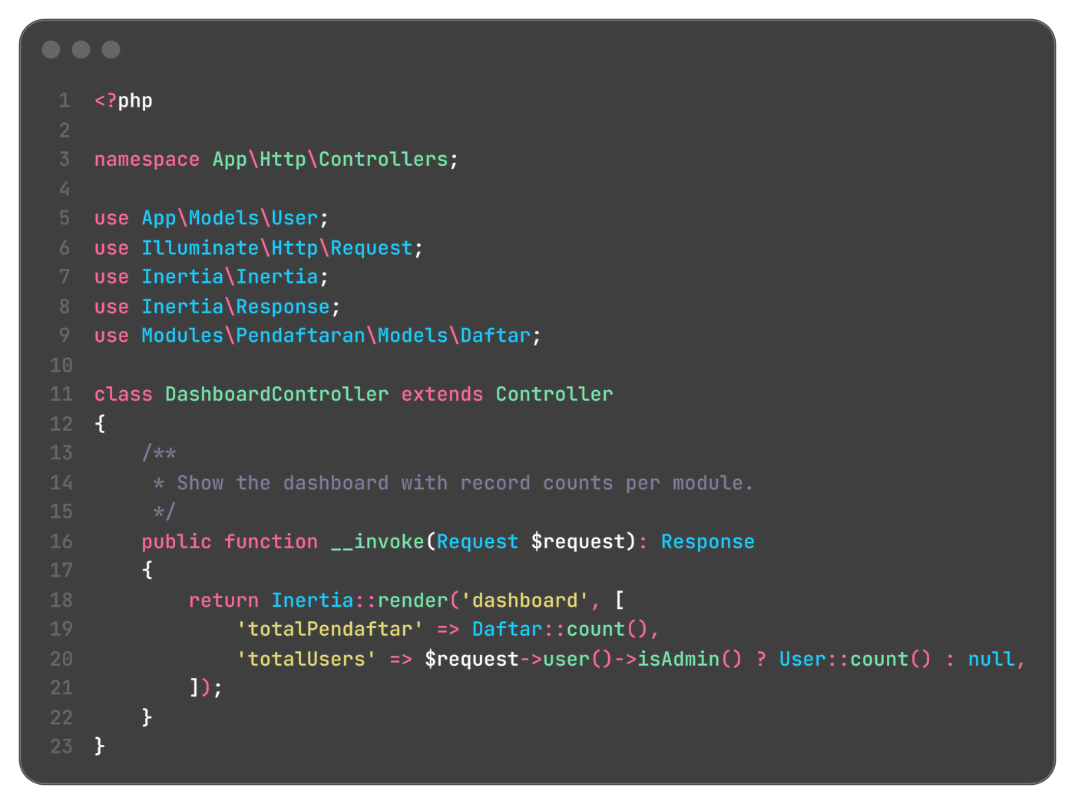
Kode 14. DashboardController.
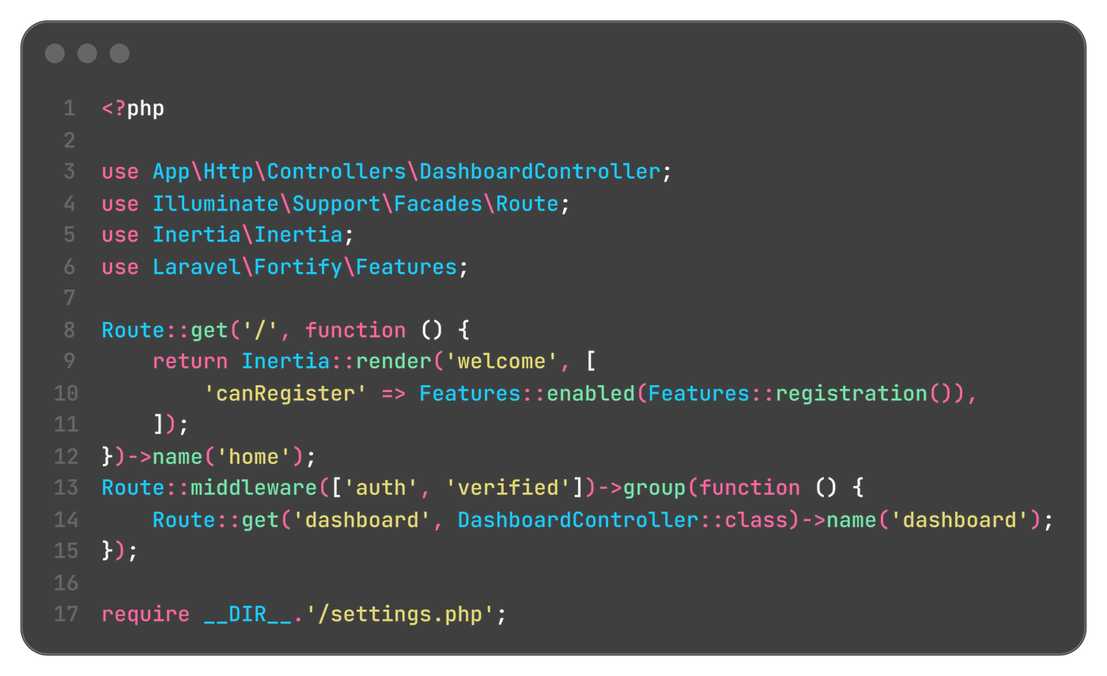
Kode 15. Route dashboard pada routes/web.php.
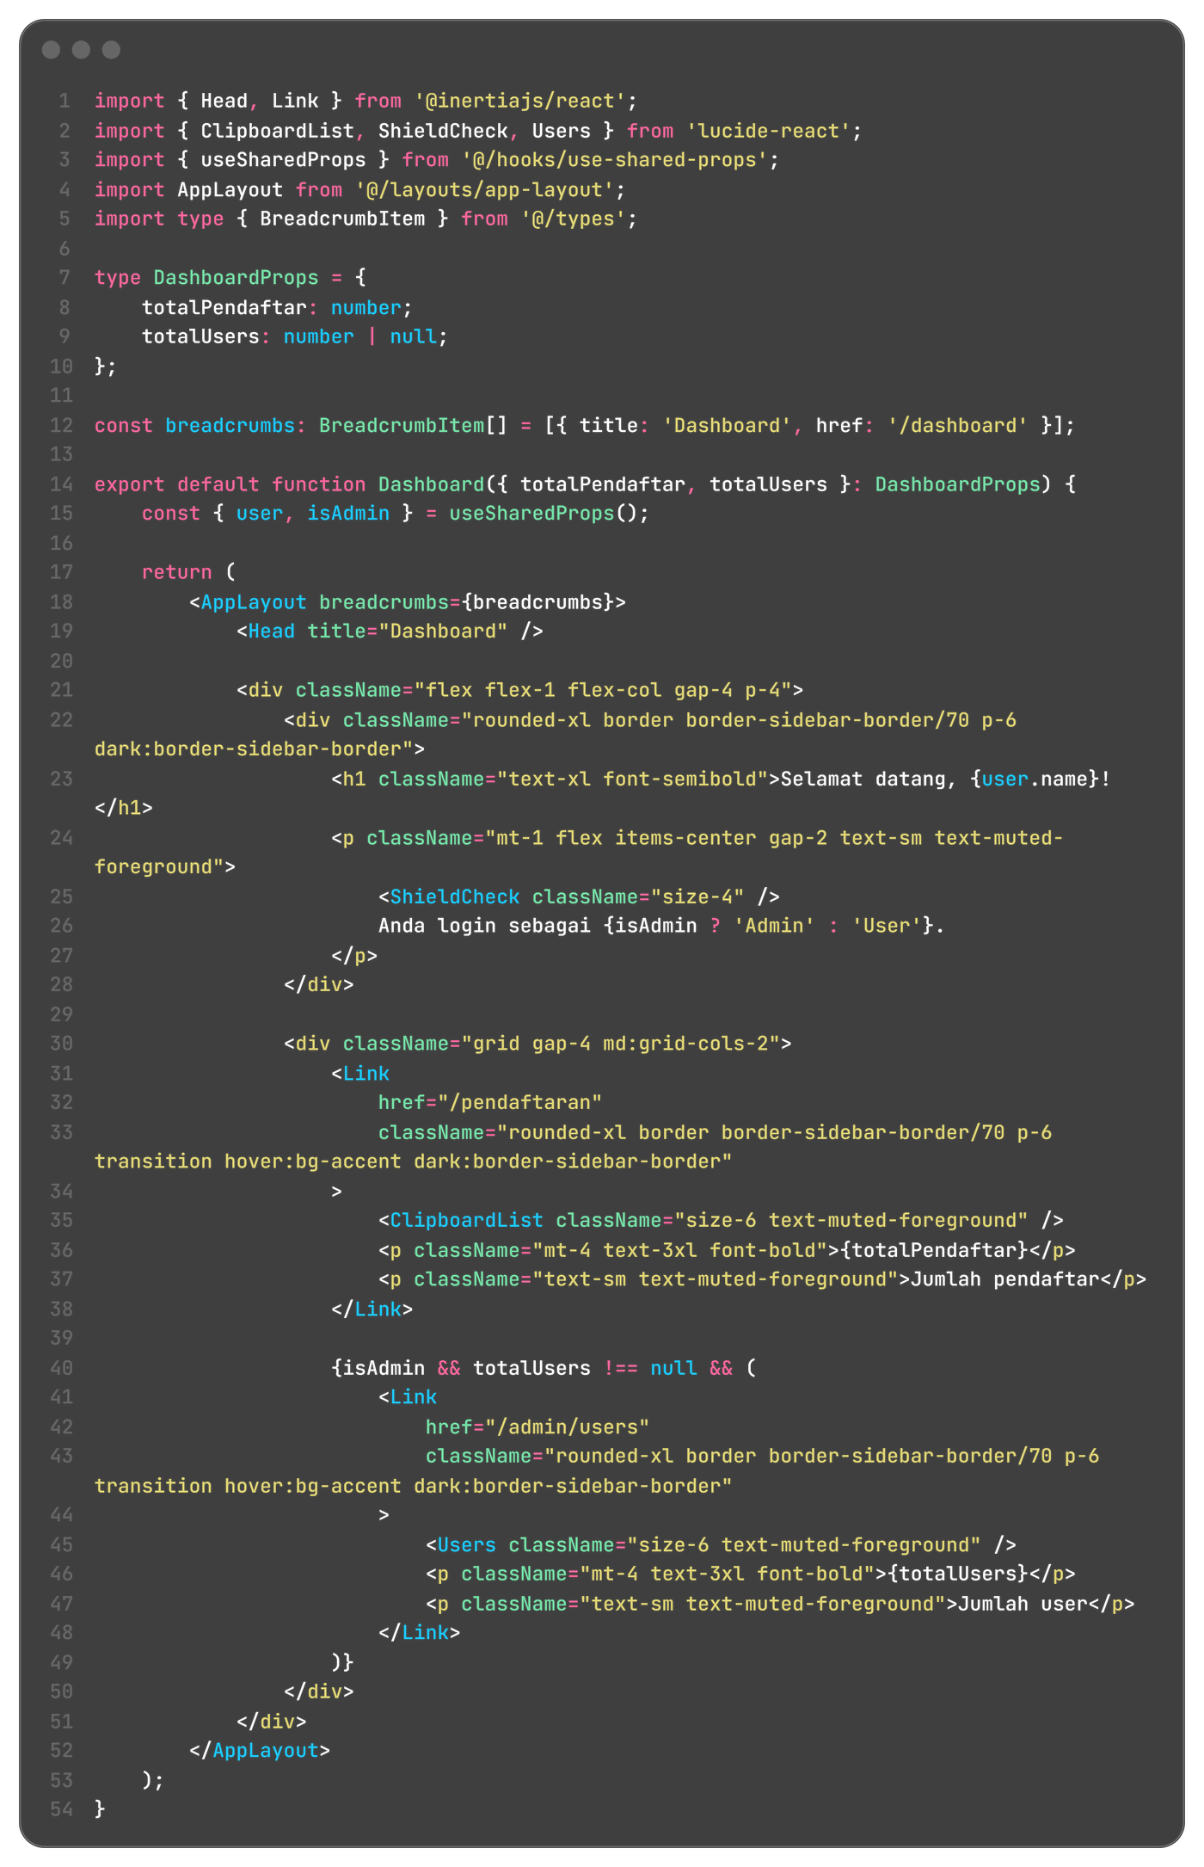
Kode 16. Halaman dashboard.tsx.
C.6 Authorization dengan Middleware Role
Middleware EnsureUserHasRole menerima daftar role sebagai parameter, misalnya role:admin atau role:admin,user. Jika pengguna belum login atau role-nya tidak termasuk daftar, permintaan dihentikan dengan abort(403) beserta pesan berbahasa Indonesia. Middleware ini saya daftarkan dengan alias role pada bootstrap/app.php, karena Laravel versi ini tidak lagi memakai app/Http/Kernel.php.
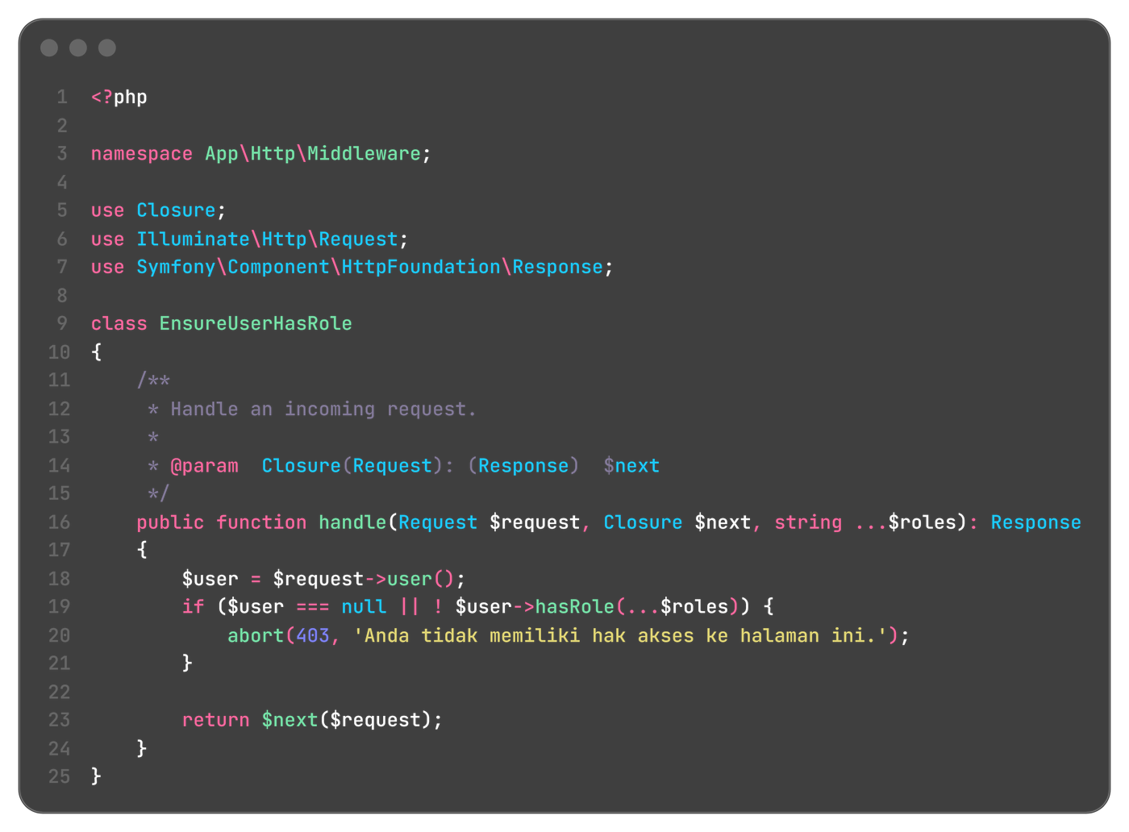
Kode 17. Middleware EnsureUserHasRole.
C.7 Modul UserManagement (CRUD Inertia)
Modul UserManagement memakai model App\Models\User milik aplikasi utama, jadi modul ini tidak memiliki model sendiri. Aturan validasi saya taruh pada StoreUserRequest dan UpdateUserRequest. Pada UpdateUserRequest, email memakai ignore agar email milik user yang sedang diedit tidak dianggap duplikat, dan password bersifat nullable sehingga password lama tetap dipakai bila kolomnya dikosongkan. Rule::when membatasi pilihan role ketika admin mengubah akunnya sendiri.
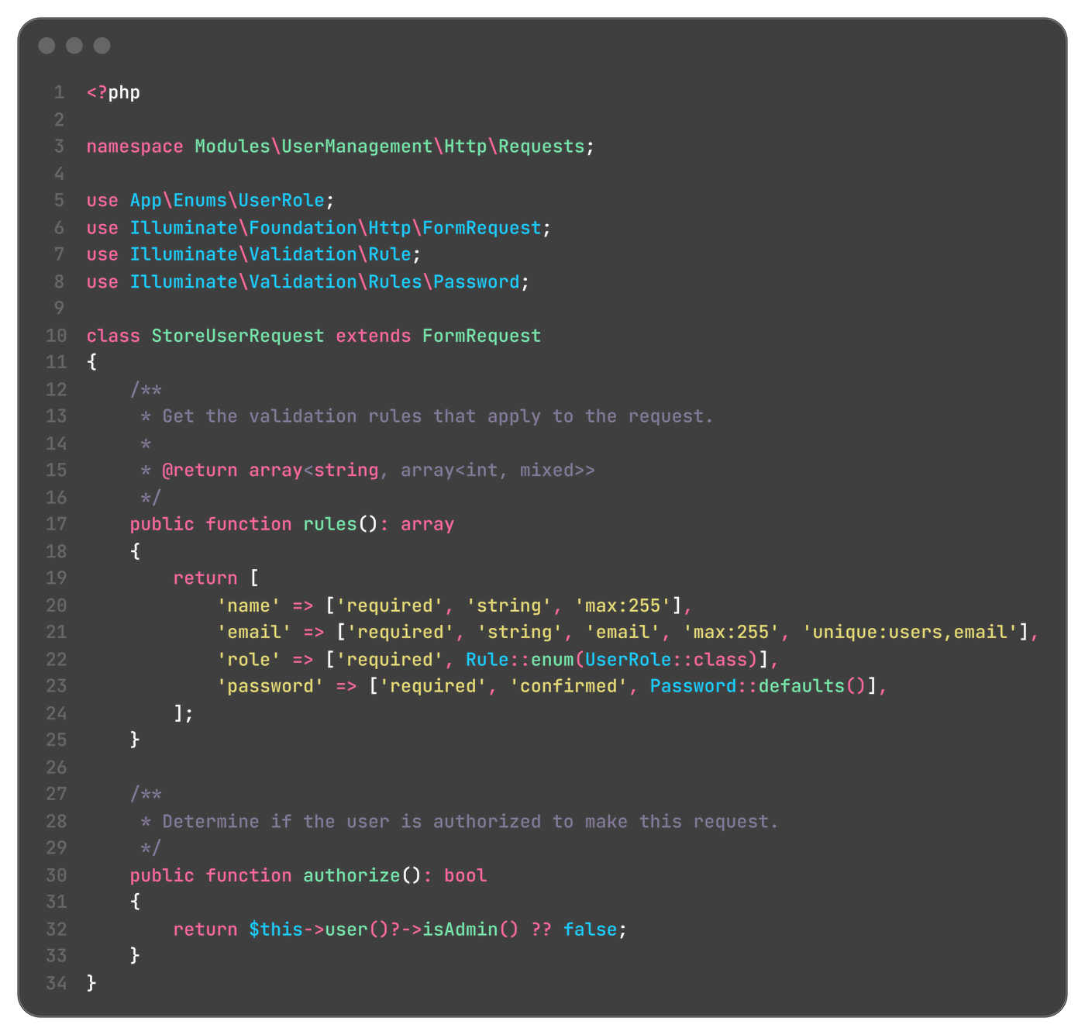
Kode 18. StoreUserRequest.
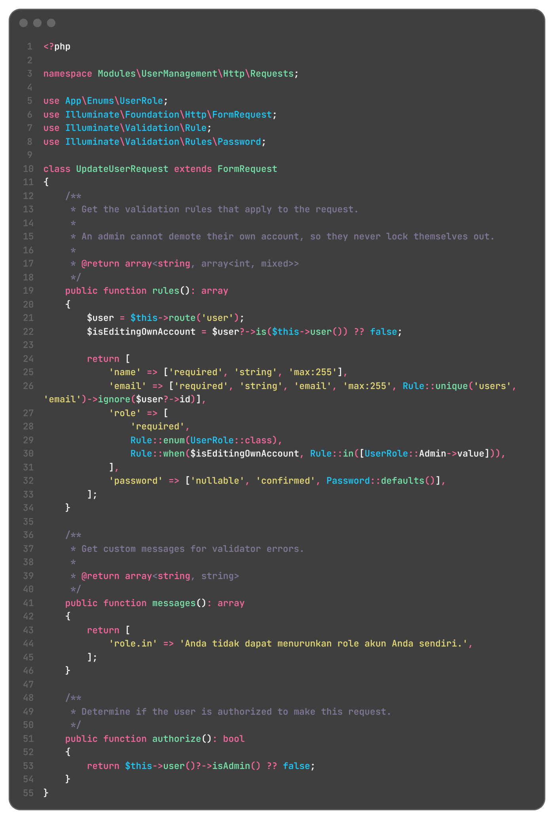
Kode 19. UpdateUserRequest dengan aturan role untuk akun sendiri.
Controller mendukung pencarian nama atau email, filter role, dan pagination sepuluh baris per halaman. Setiap aksi mengembalikan halaman Inertia atau redirect beserta pesan flash. Method destroy menolak penghapusan akun sendiri dengan pesan error.
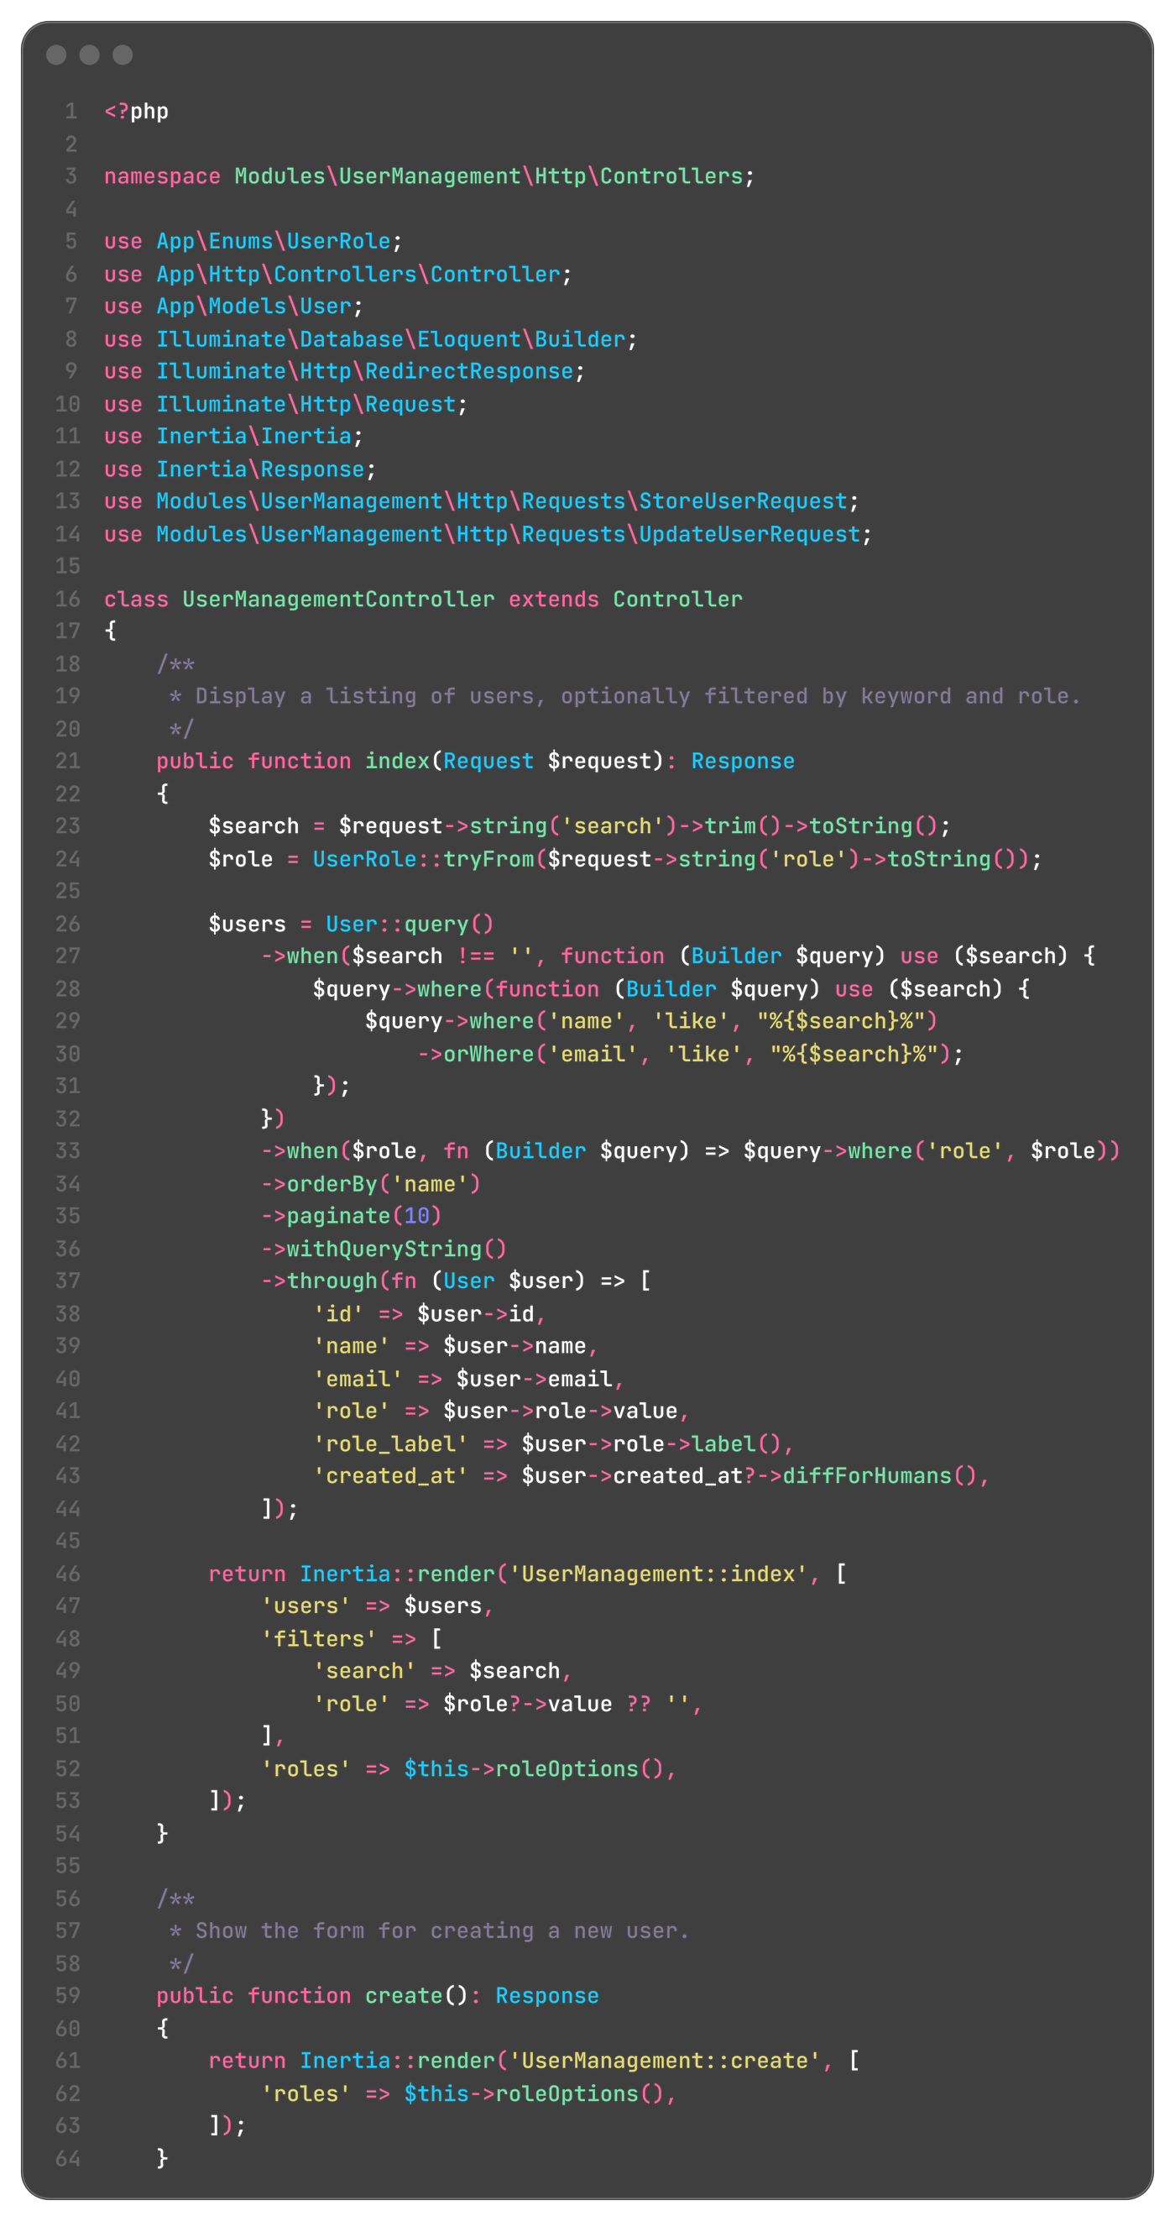
Kode 20. UserManagementController bagian 1 (index).
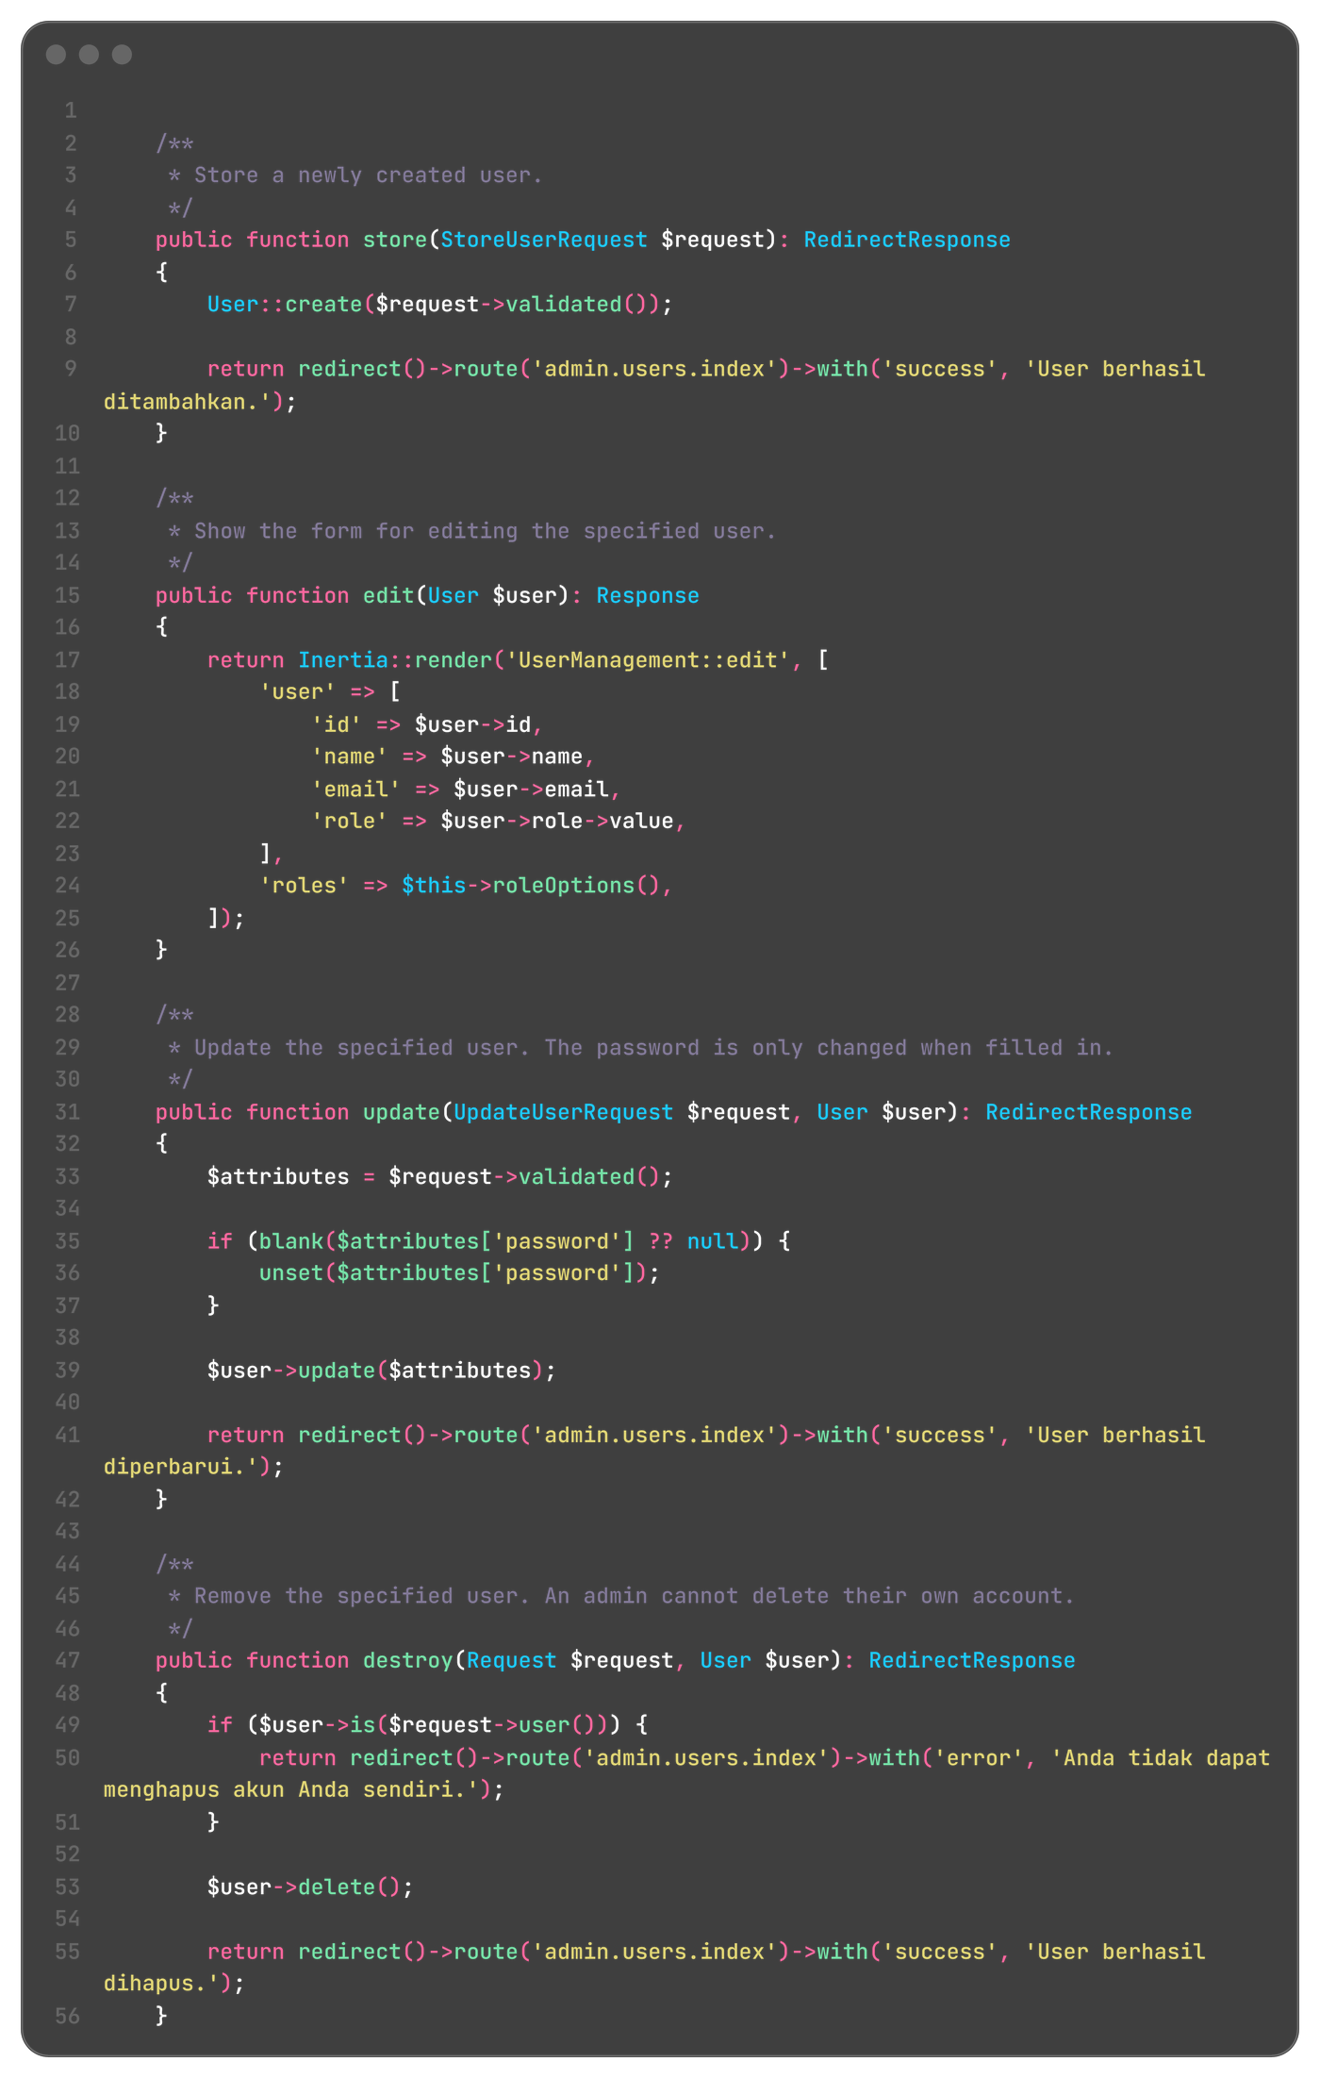
Kode 21. UserManagementController bagian 2 (store, edit, update).
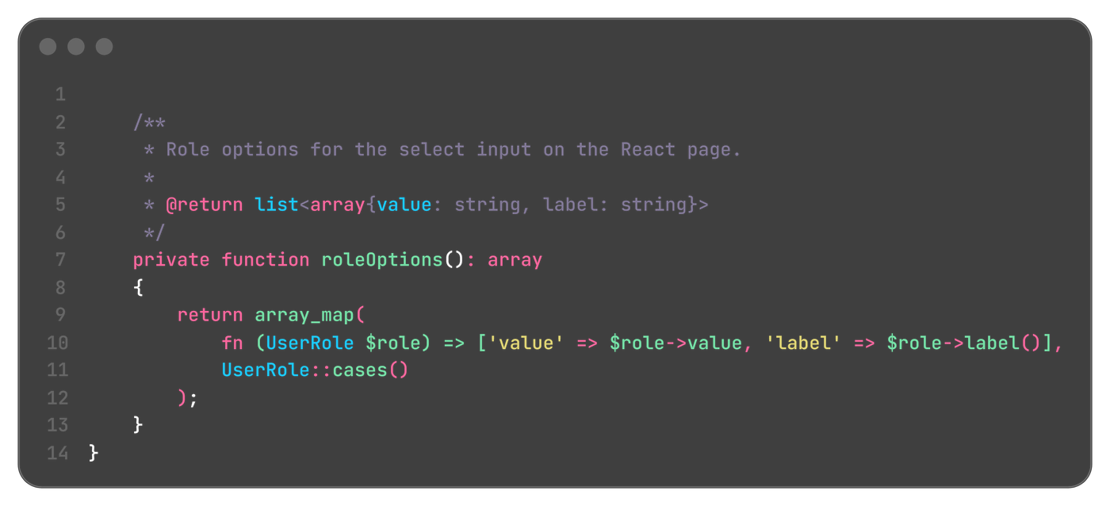
Kode 22. UserManagementController bagian 3 (destroy, roleOptions).
Route modul didaftarkan dengan Route::resource di dalam grup middleware auth dan role:admin, memakai prefix admin dan awalan nama admin., sehingga URL-nya menjadi /admin/users.
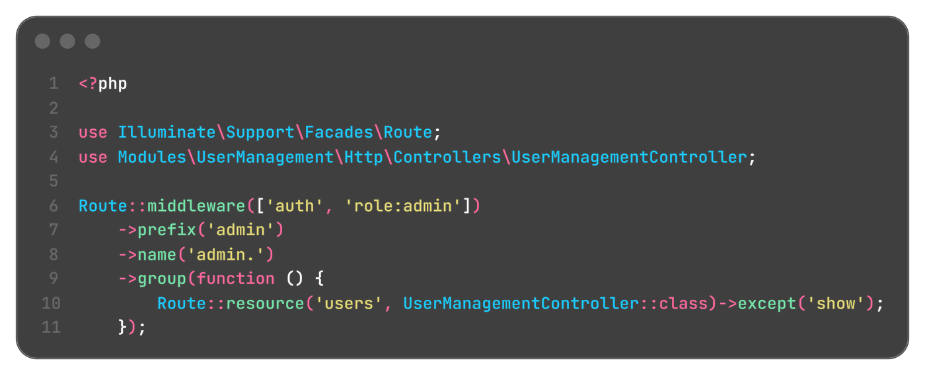
Kode 23. Route modul UserManagement.
Halaman index.tsx menampilkan tabel user, kotak pencarian, filter role, dan pagination. Tombol Hapus tidak ditampilkan pada baris akun yang sedang login, dan penghapusan memakai ConfirmDialog sehingga request DELETE baru dikirim setelah pengguna menekan Ya, hapus. Halaman create dan edit memakai satu komponen form bersama, user-form.tsx, dengan useForm milik Inertia.
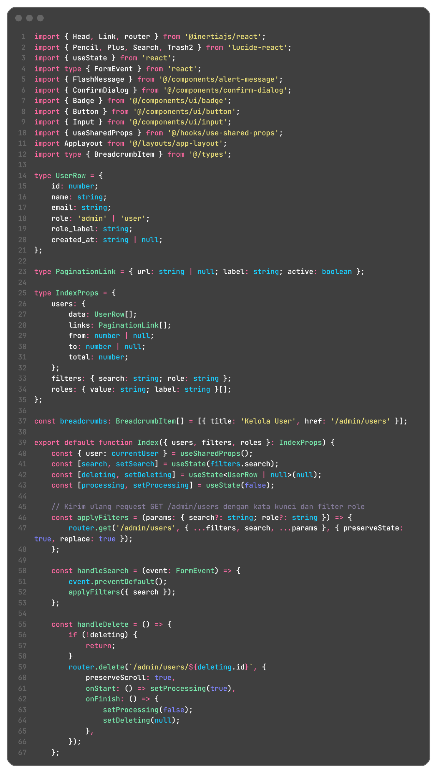
Kode 24. index.tsx modul UserManagement bagian 1 (tipe dan logika filter).
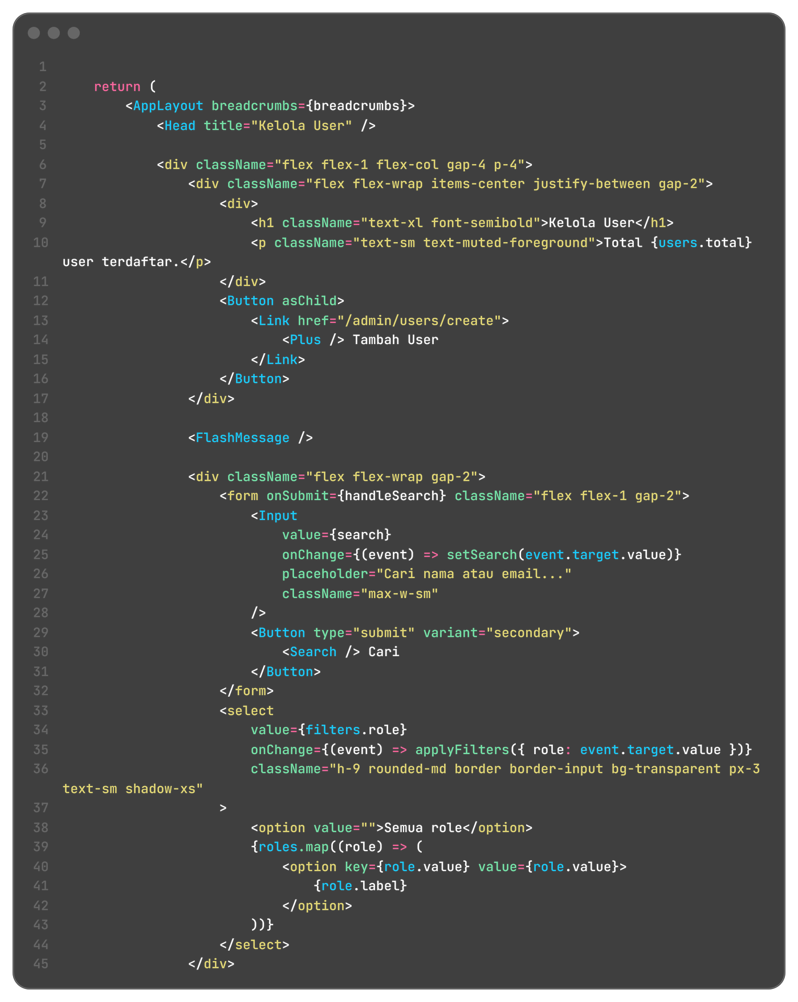
Kode 25. index.tsx modul UserManagement bagian 2 (markup tabel).
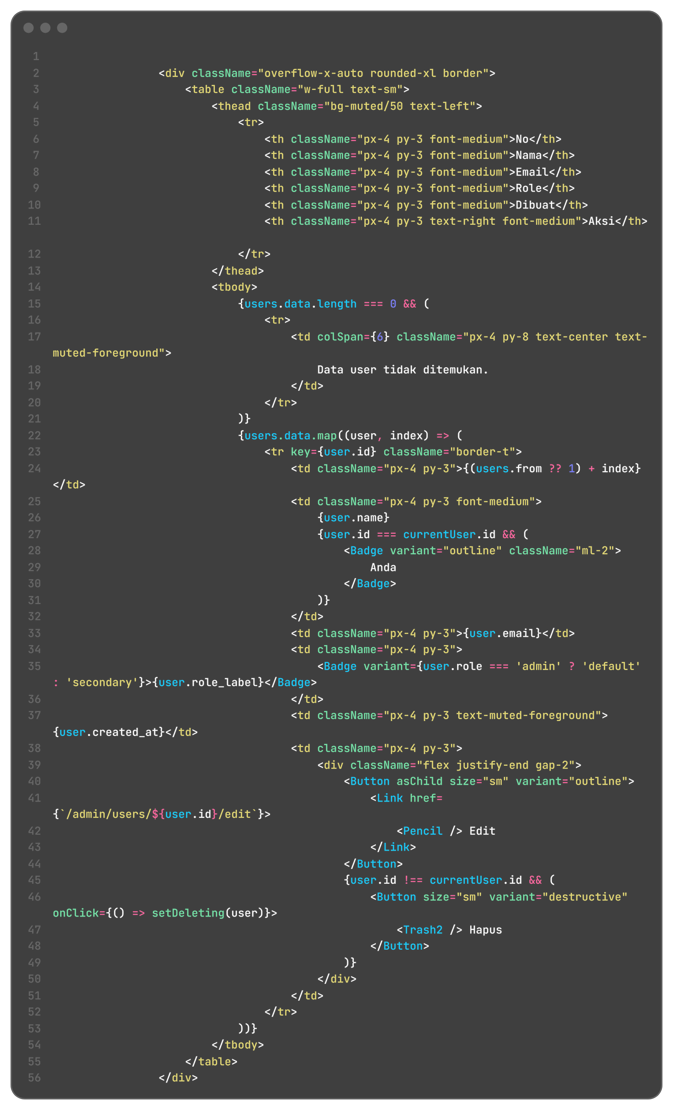
Kode 26. index.tsx modul UserManagement bagian 3 (baris tabel dan pagination).
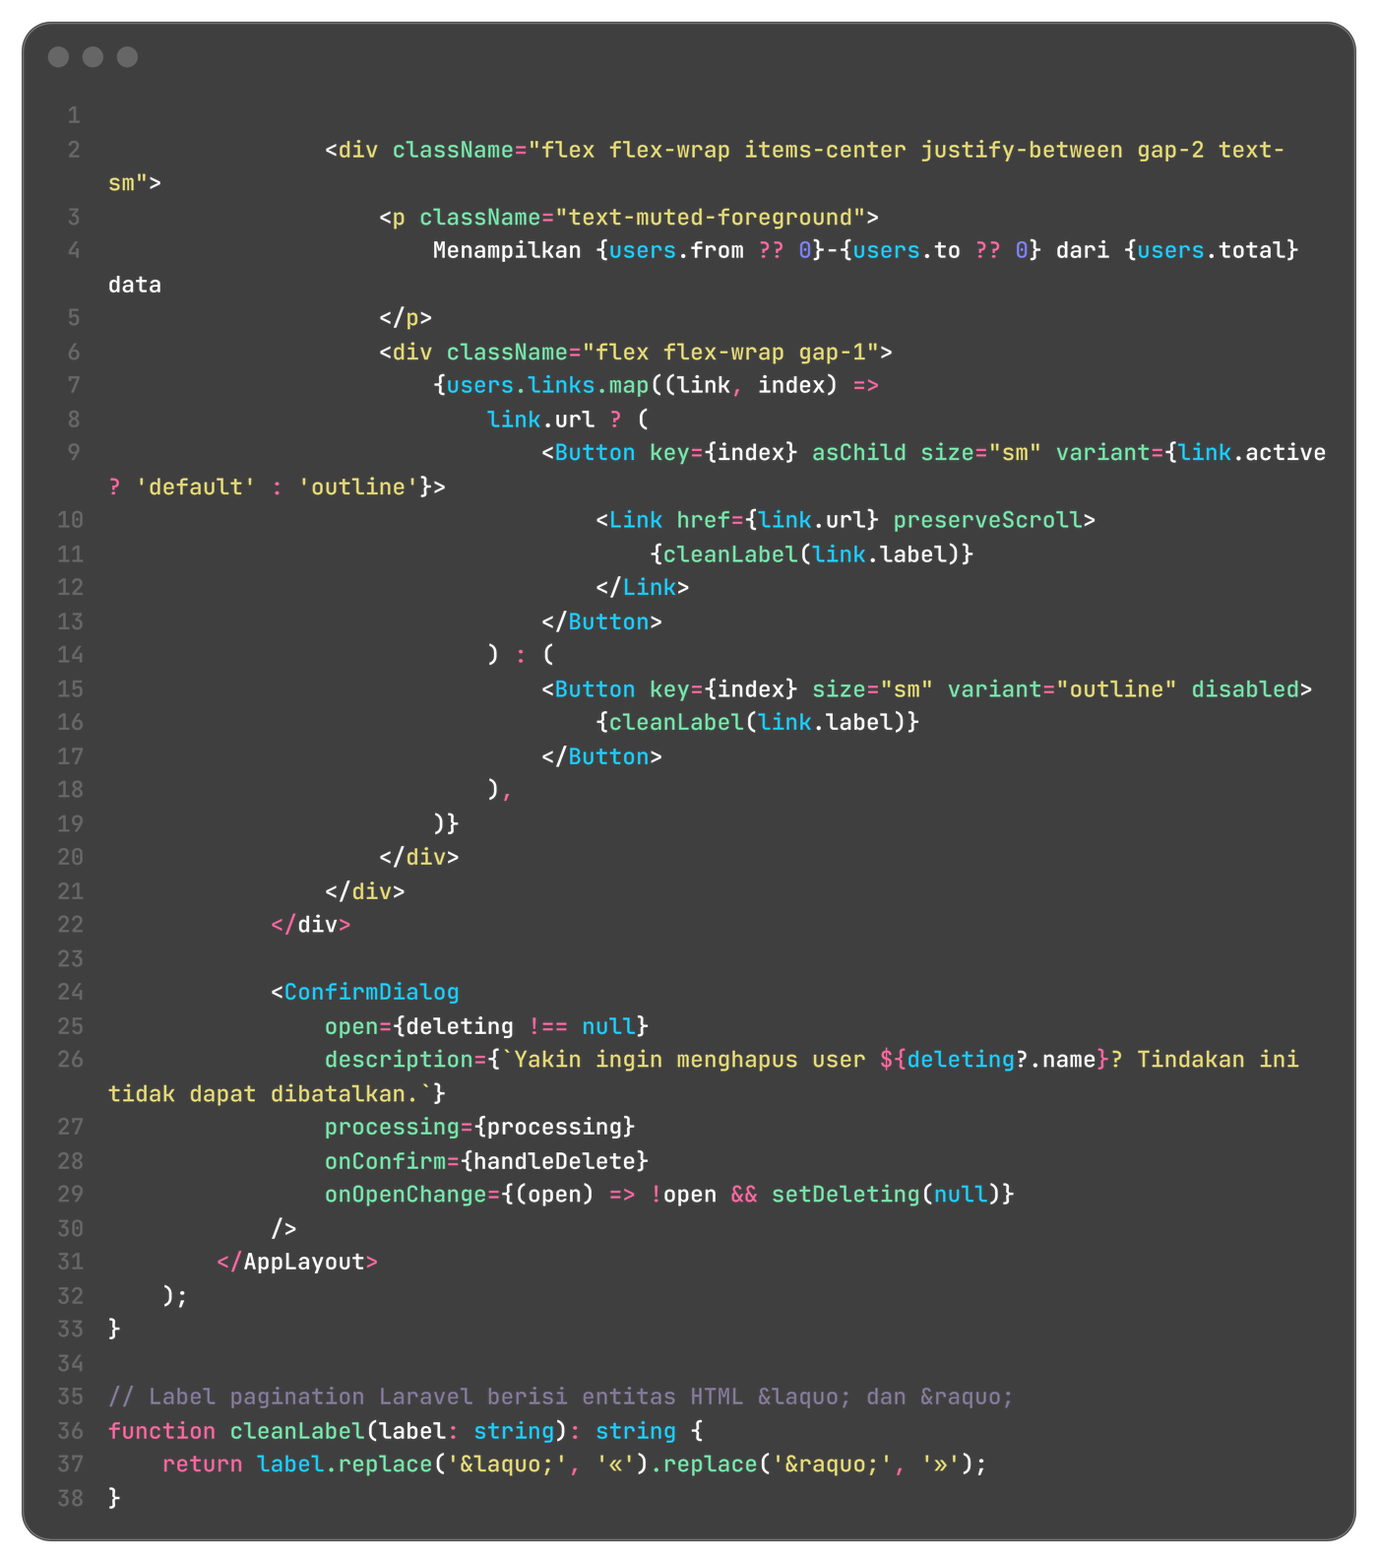
Kode 27. index.tsx modul UserManagement bagian 4 (ConfirmDialog).
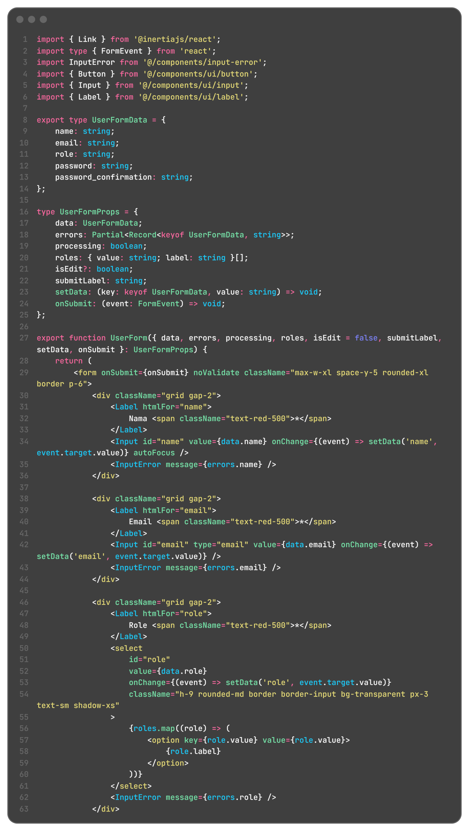
Kode 28. Komponen user-form.tsx bagian 1 (input nama, email, role).
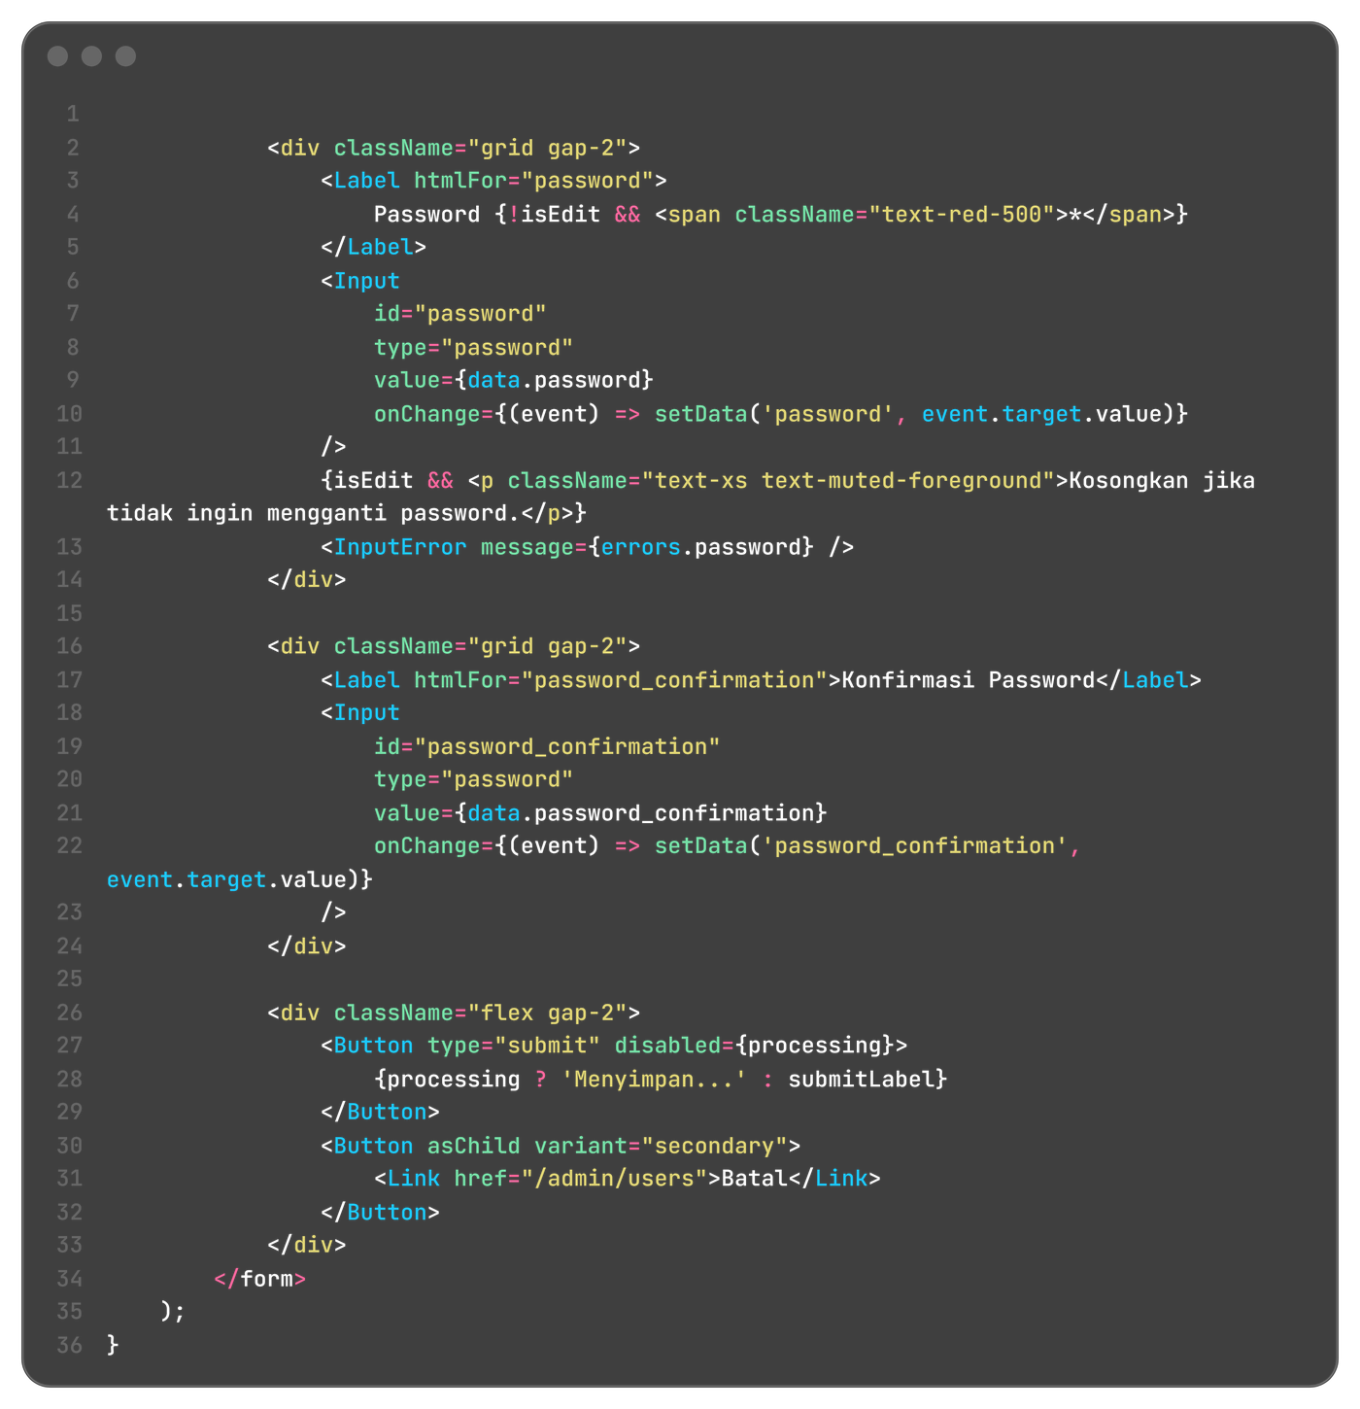
Kode 29. Komponen user-form.tsx bagian 2 (password dan tombol).
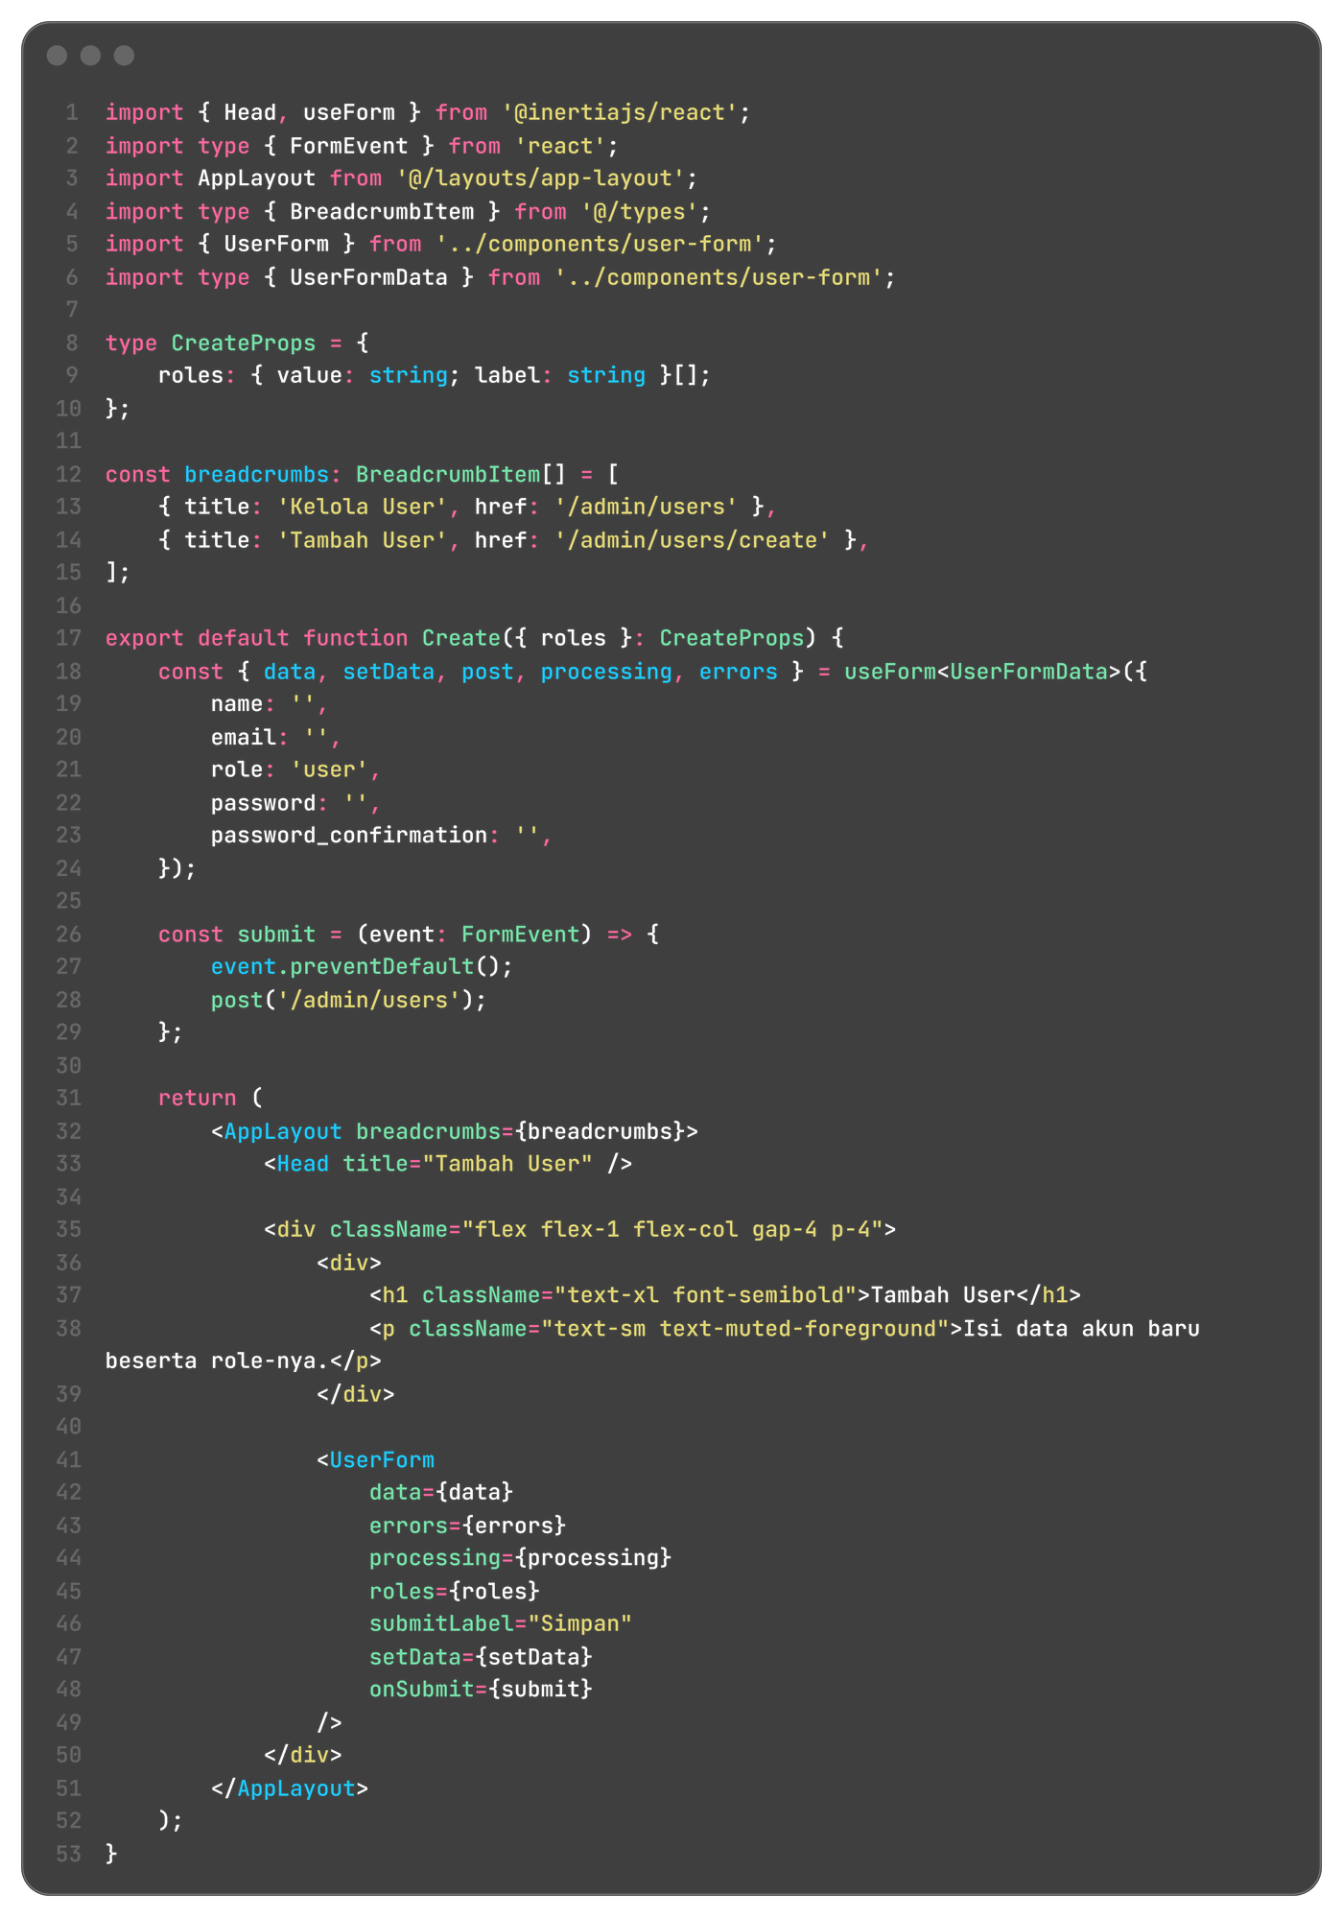
Kode 30. create.tsx modul UserManagement.
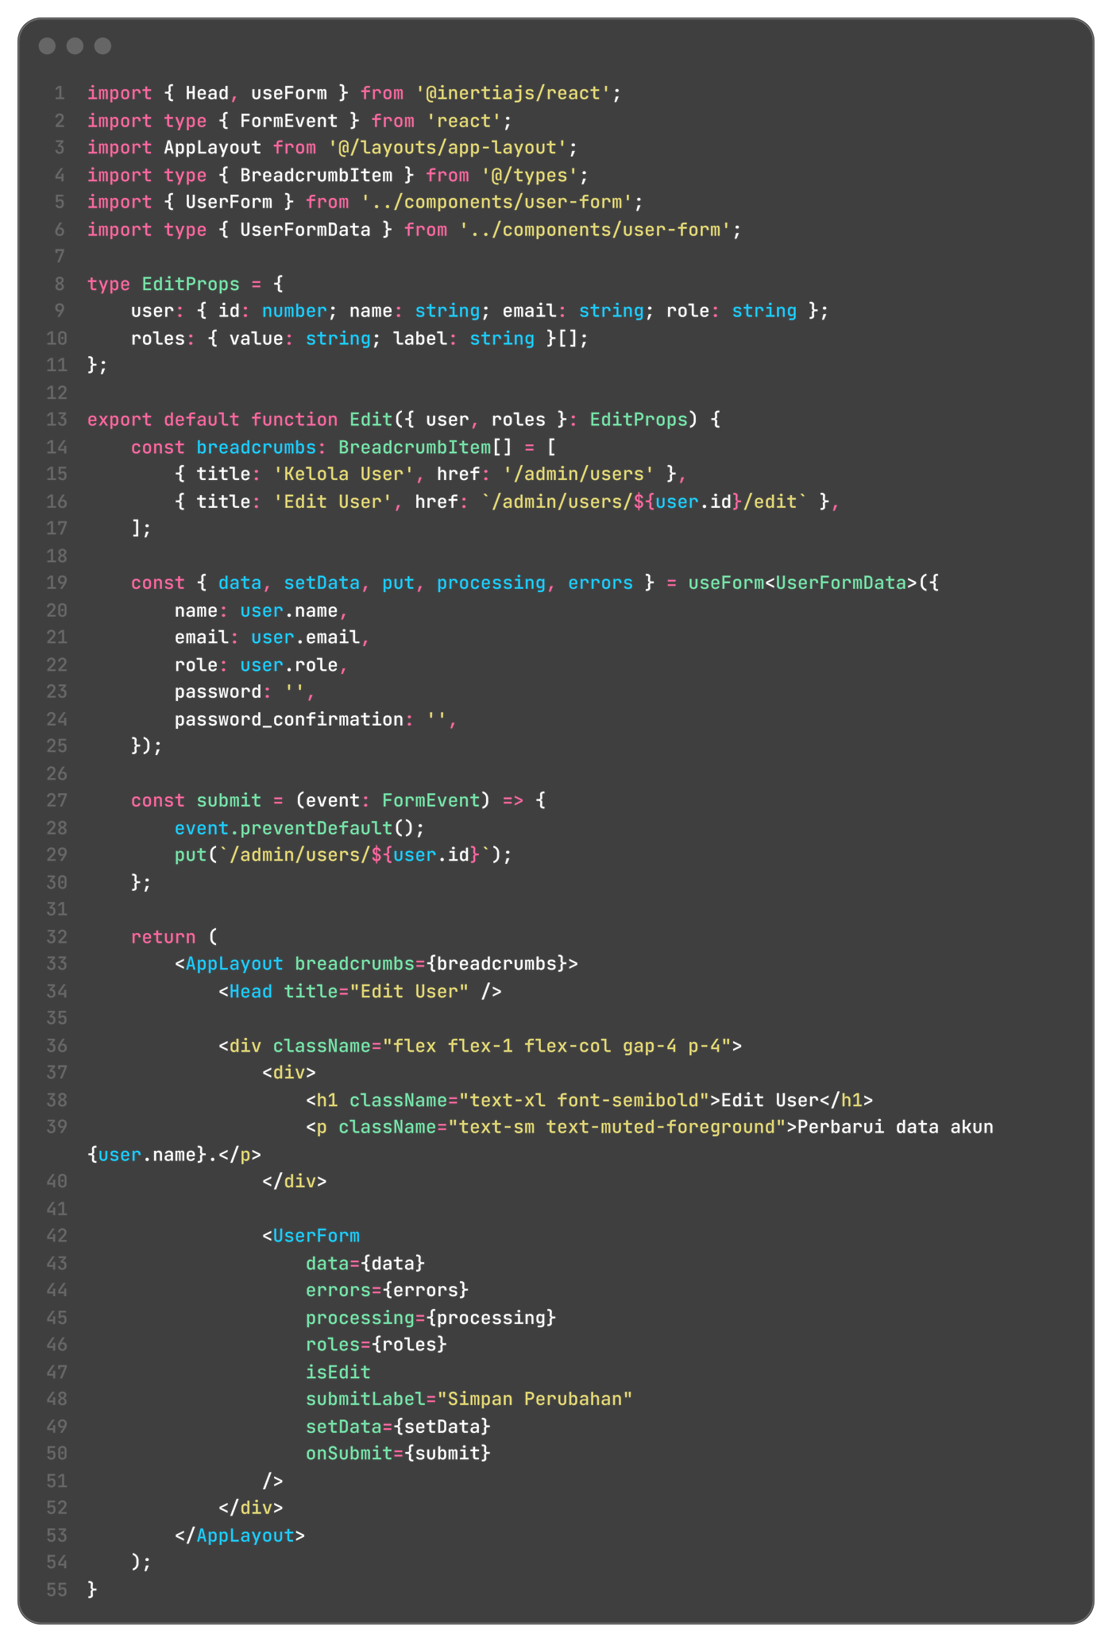
Kode 31. edit.tsx modul UserManagement.
C.8 Modul Pendaftaran (CRUD AJAX)
Modul Pendaftaran menyimpan data calon mahasiswa beserta satu berkas pendukung. Migration pertama membuat tabel daftars, sedangkan migration kedua menambahkan kolom berkas dan nama_berkas. Pemisahan ini saya lakukan karena kolom berkas ditambahkan setelah tabel awal terbentuk. Kolom no_hp dibuat sepanjang 20 karakter agar angka 0 di depan tidak hilang.
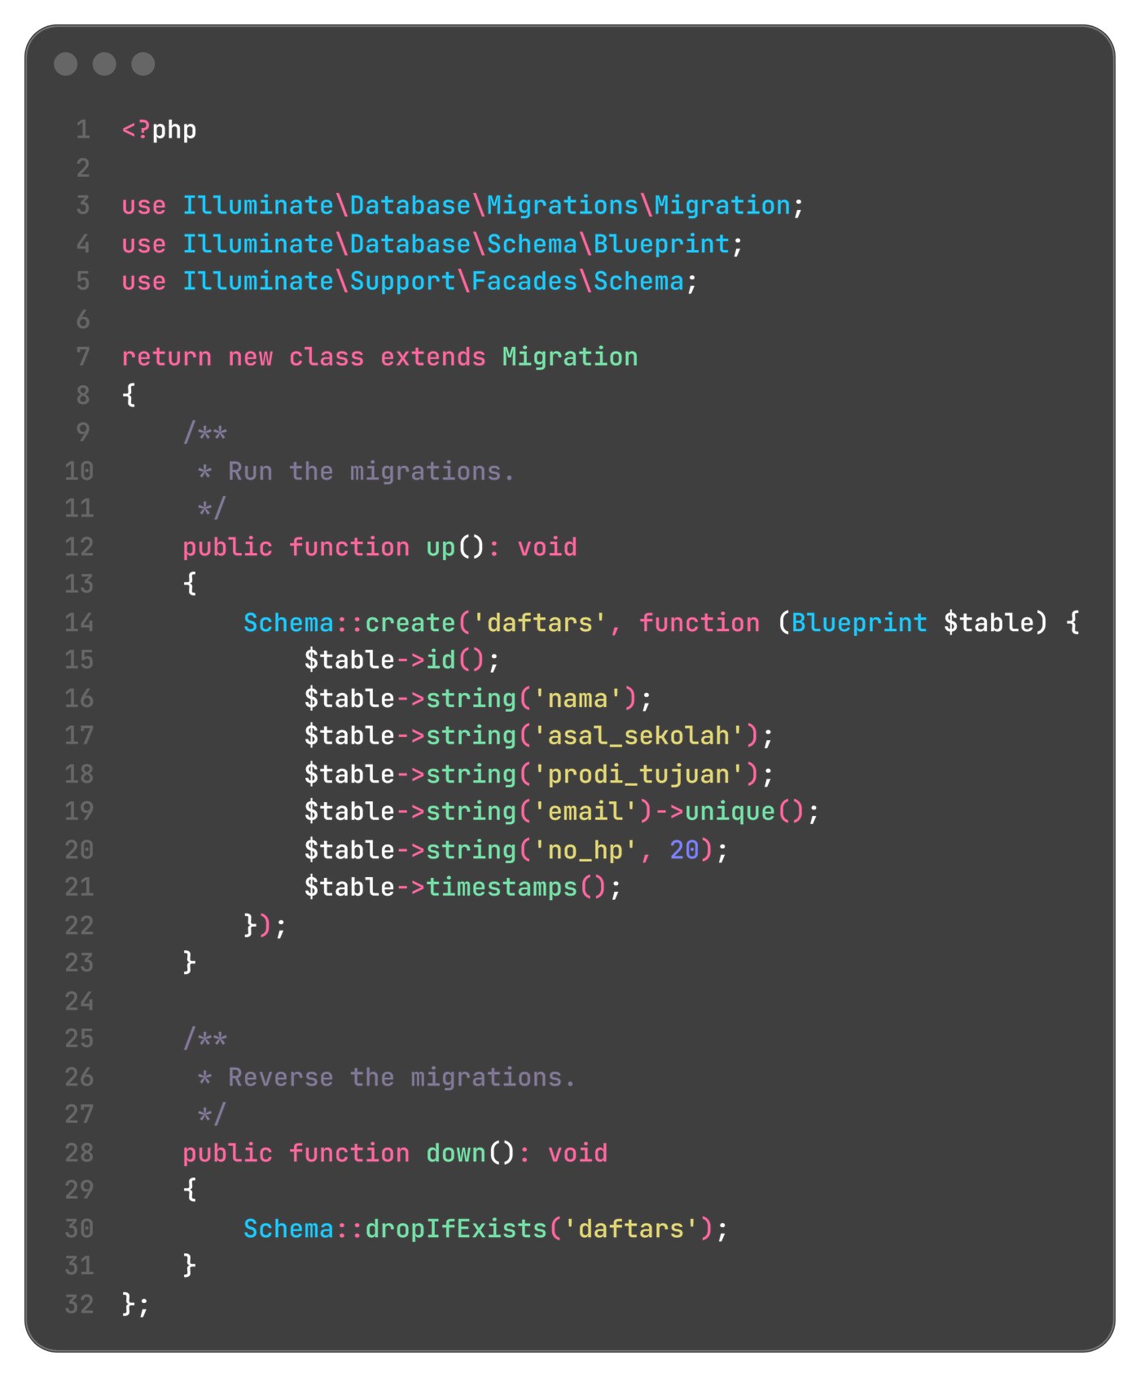
Kode 32. Migration tabel daftars.
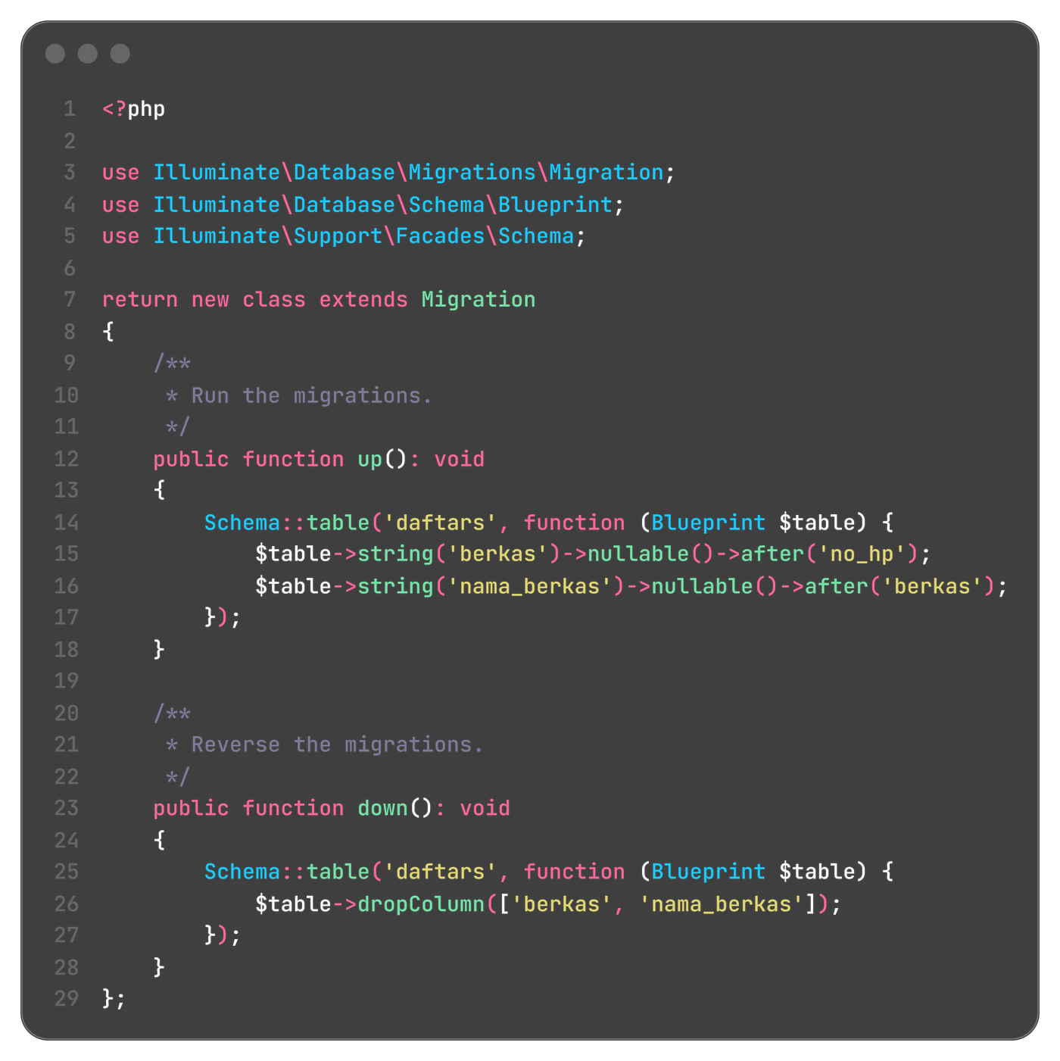
Kode 33. Migration penambah kolom berkas dan nama_berkas.
Factory dipakai untuk data uji. Model Daftar mengisi $fillable dan menambahkan accessor berkas_url yang diappend ke JSON. Accessor itu mengubah path penyimpanan menjadi URL lengkap lewat asset('storage/...'), sehingga React tidak perlu menyusun alamat berkas sendiri. Factory milik modul didaftarkan melalui newFactory() karena letaknya di luar folder factories bawaan Laravel.
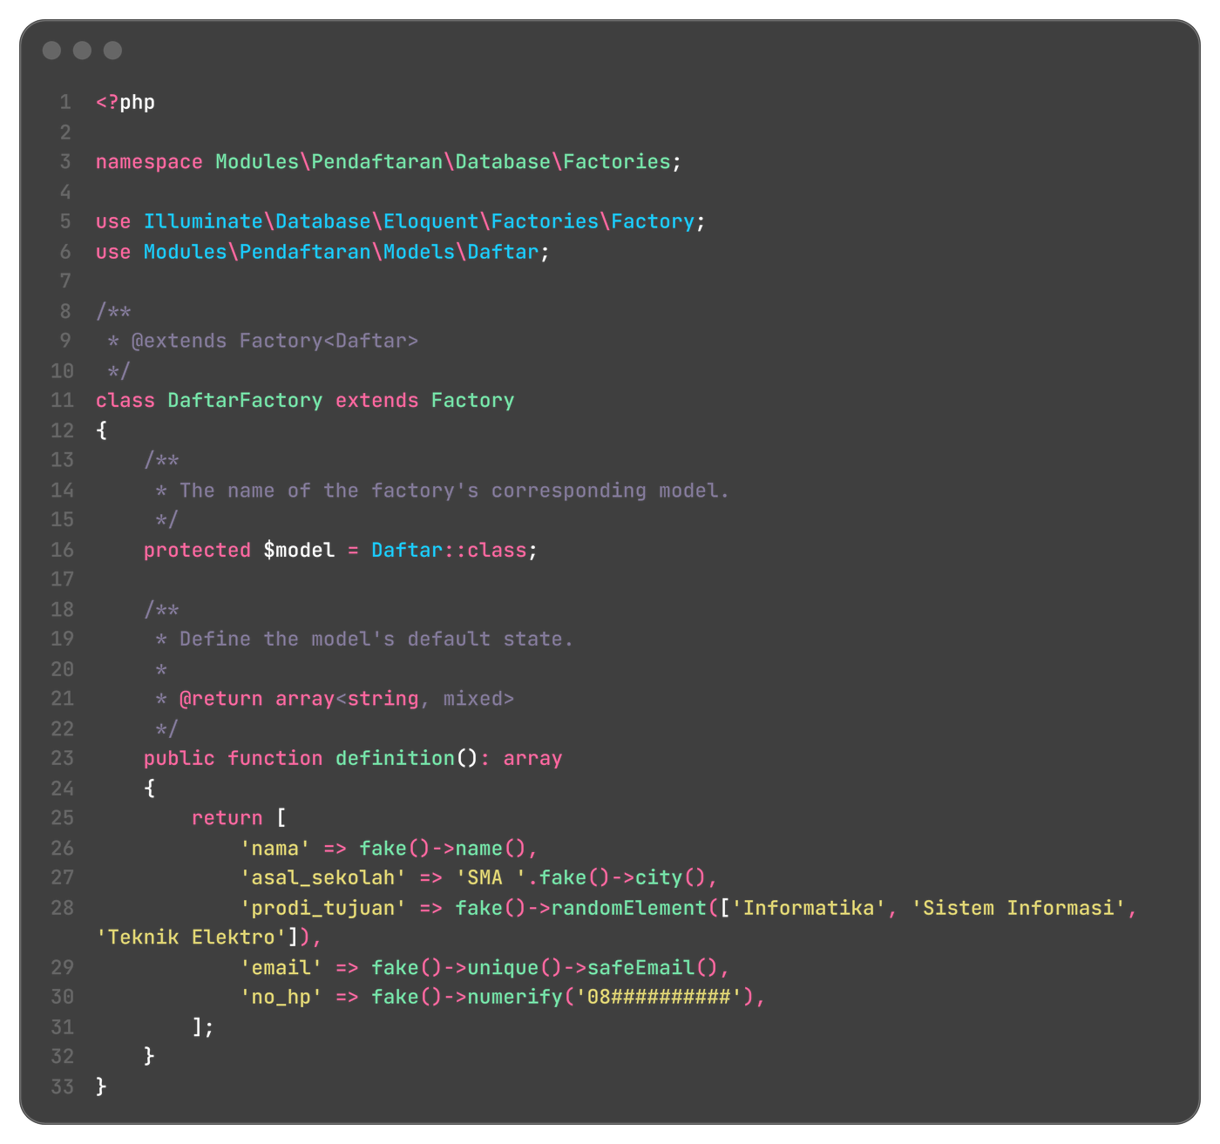
Kode 34. DaftarFactory untuk data uji.
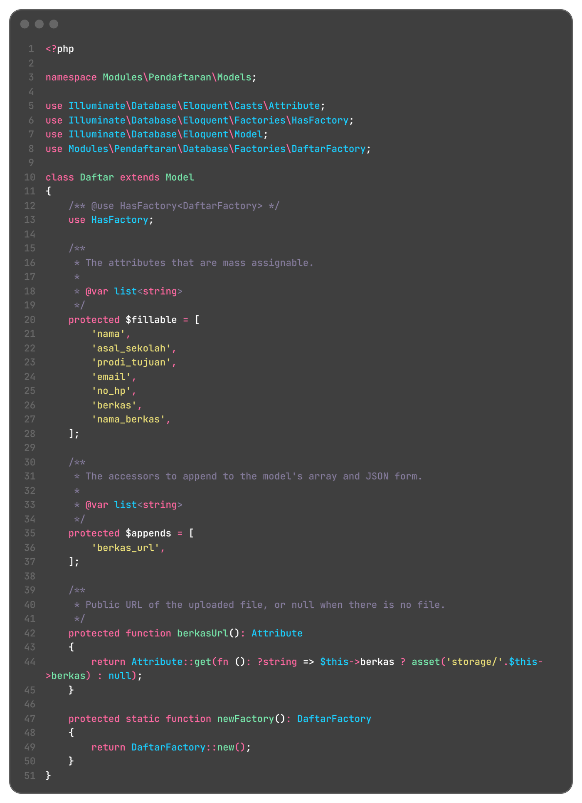
Kode 35. Model Daftar dengan accessor berkas_url.
DaftarRequest memakai aturan berkas yang berbeda untuk tambah dan ubah. Saat tambah, berkas wajib diunggah, sedangkan saat edit boleh dikosongkan karena berkas lama tetap dipakai. Format dibatasi jpg, jpeg, png, atau pdf dengan ukuran maksimal 2 MB, dan pesan galat saya tulis dalam Bahasa Indonesia lewat method messages().
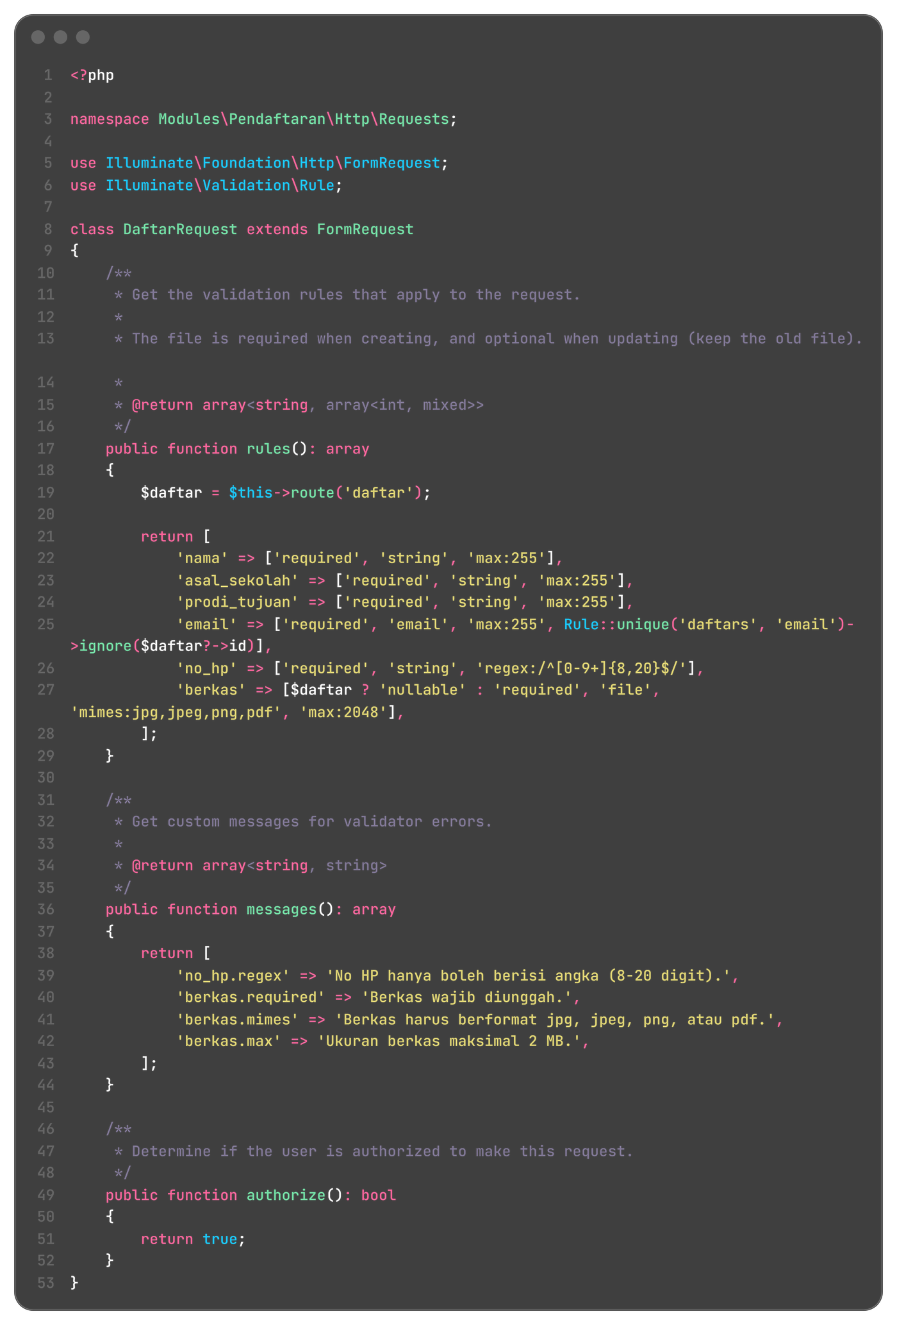
Kode 36. DaftarRequest dengan validasi berkas.
Controller hanya memakai satu method untuk memuat halaman, karena data tabel diambil terpisah lewat getData(). Method store, update, dan destroy mengembalikan JSON berisi pesan berhasil. Berkas disimpan dengan store() ke storage/app/public, sedangkan database hanya menyimpan path dan nama asli berkas. Saat berkas diganti atau data dihapus, berkas lama ikut dihapus dari storage.
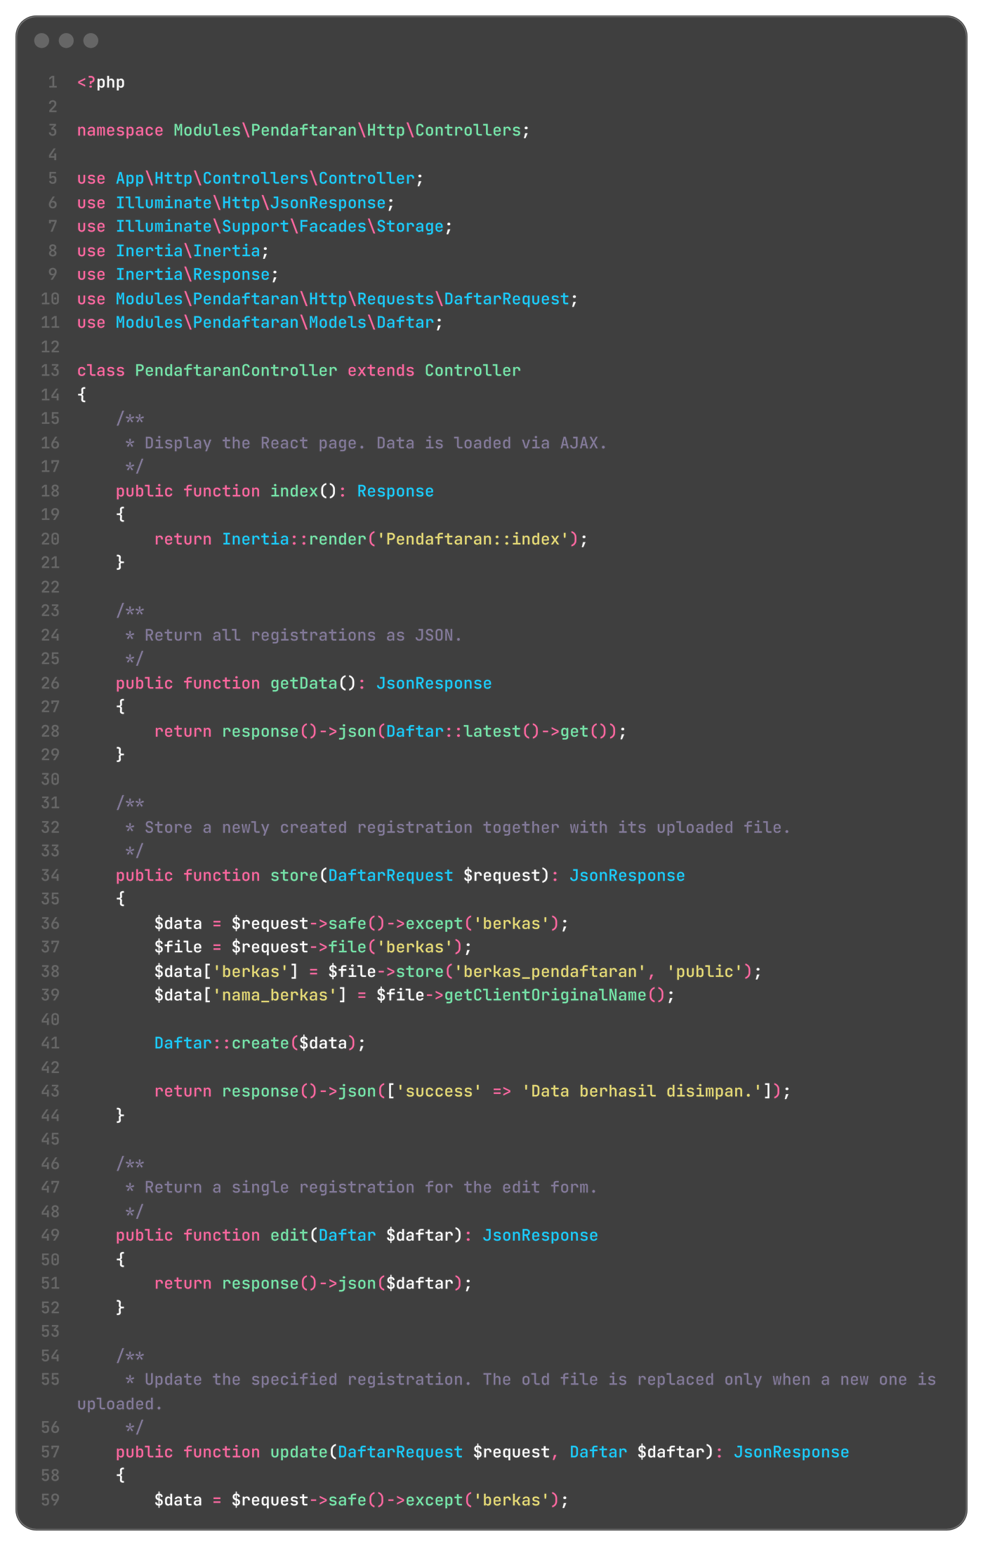
Kode 37. PendaftaranController bagian 1 (index, getData, store).
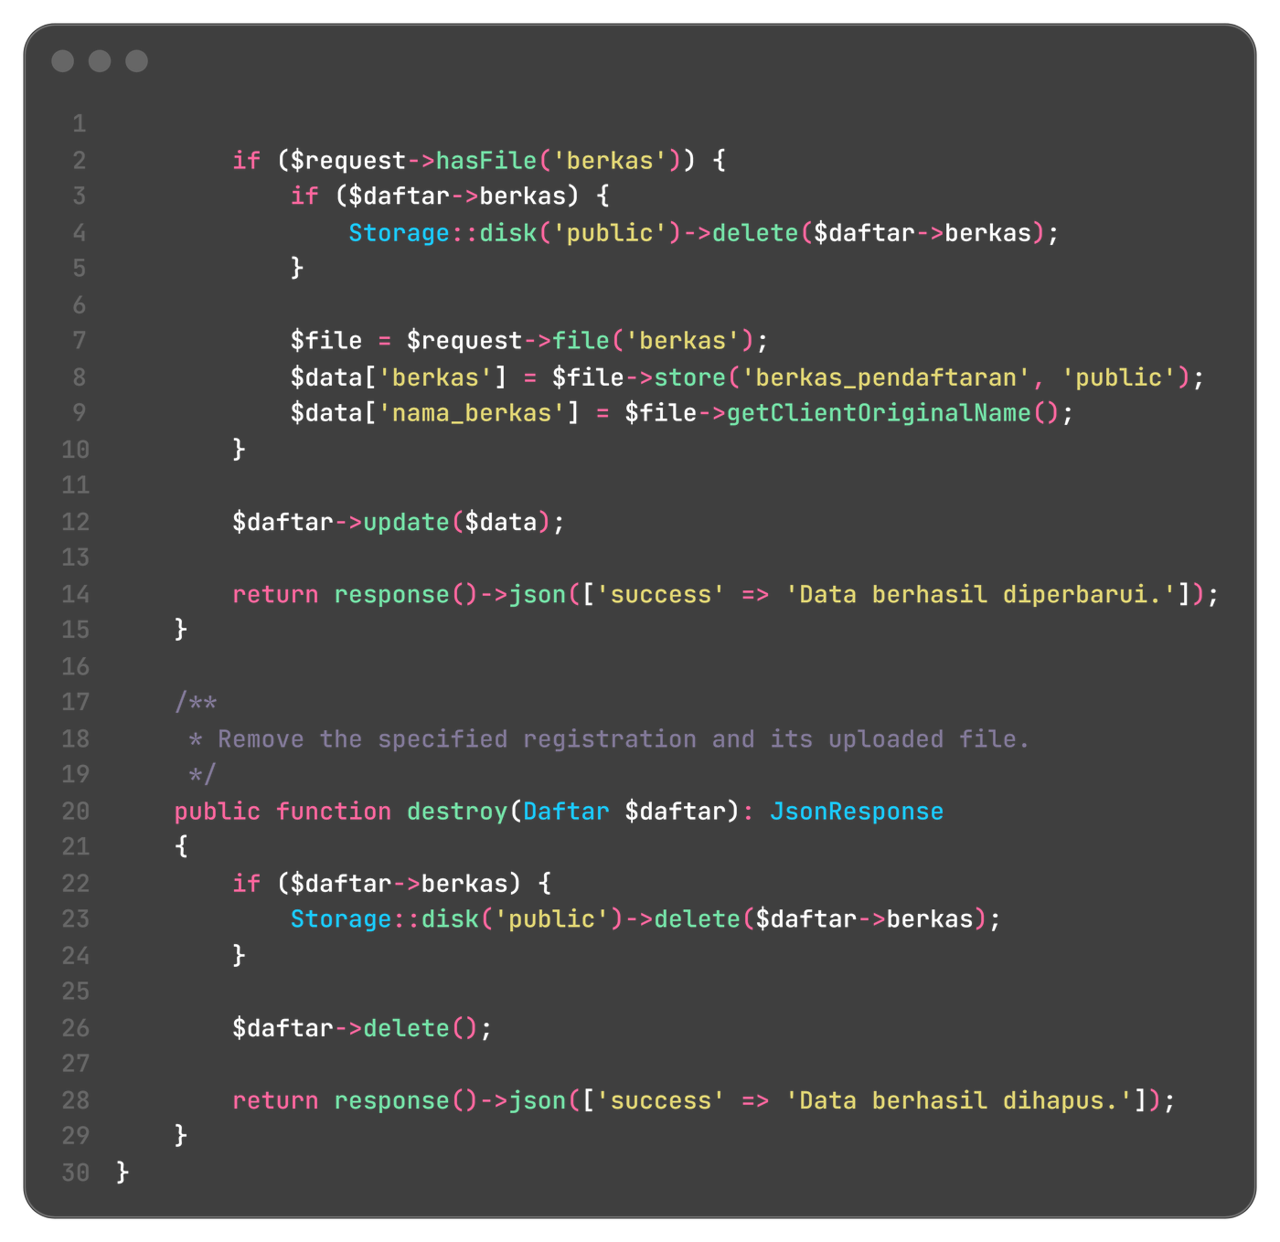
Kode 38. PendaftaranController bagian 2 (edit, update, destroy).
Route modul dilindungi middleware auth dan role:admin,user. Route pendaftaran/data saya tulis sebelum route pendaftaran/{daftar} agar kata data tidak dianggap sebagai id.
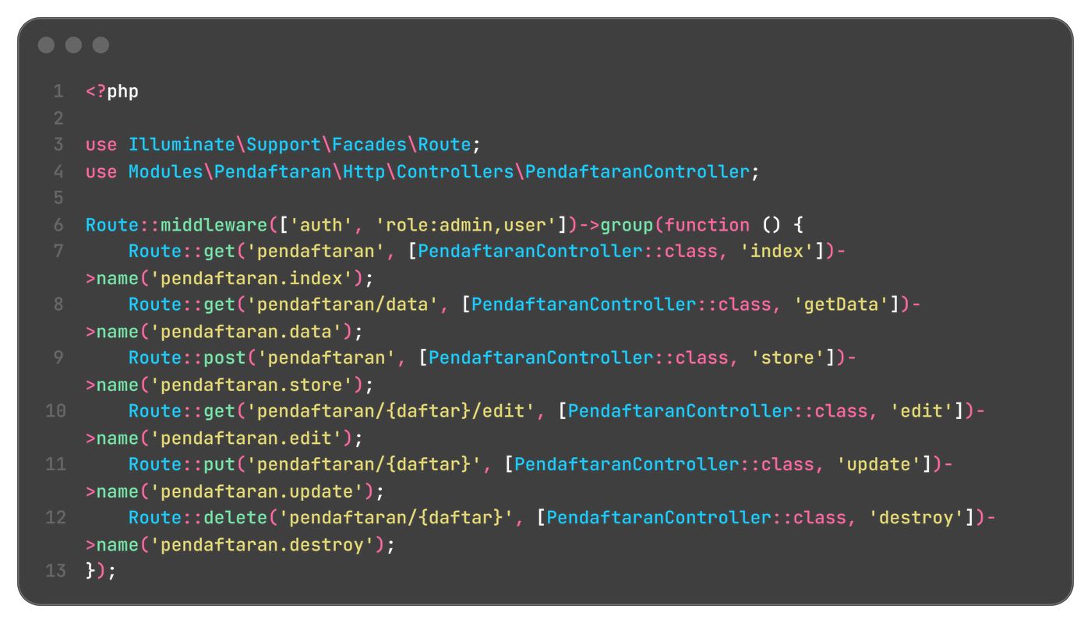
Kode 39. Route modul Pendaftaran.
Untuk mengirim request AJAX saya membuat helper http.ts di resources/js/lib. Helper ini membaca token CSRF dari cookie XSRF-TOKEN lalu mengirimnya sebagai header X-XSRF-TOKEN, dan menambahkan Accept: application/json agar Laravel mengembalikan error validasi sebagai JSON berkode 422. Jika respons bernilai gagal, helper melempar HttpError yang membawa status dan isi JSON.
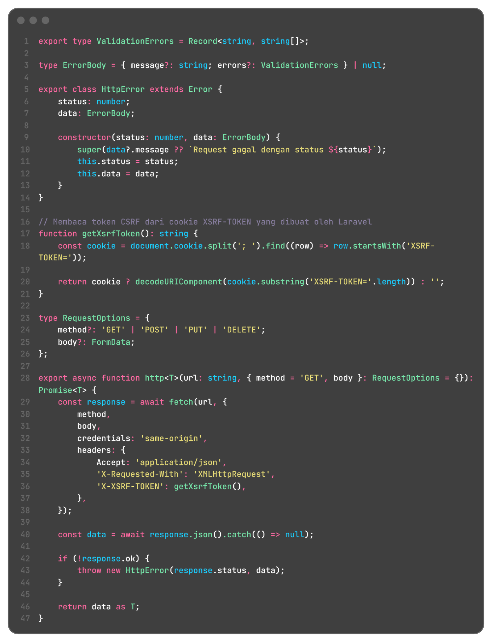
Kode 40. Helper http.ts untuk request AJAX.
Halaman index.tsx memuat data sekali lewat GET /pendaftaran/data, lalu seluruh operasi tambah, ubah, dan hapus berjalan tanpa memuat ulang halaman. Form tambah dan edit memakai satu Dialog yang sama; state editing bernilai null saat menambah dan berisi data pendaftar saat edit. Seluruh form dikirim sebagai FormData karena data berisi file, dan saat edit ditambahkan _method PUT karena PHP hanya membaca file pada request POST.
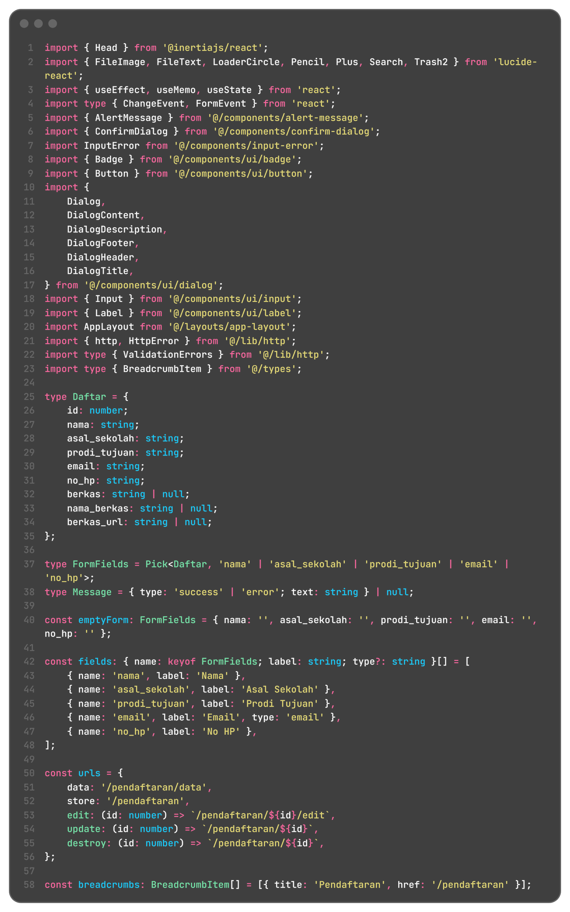
Kode 41. index.tsx modul Pendaftaran bagian 1 (tipe dan url).
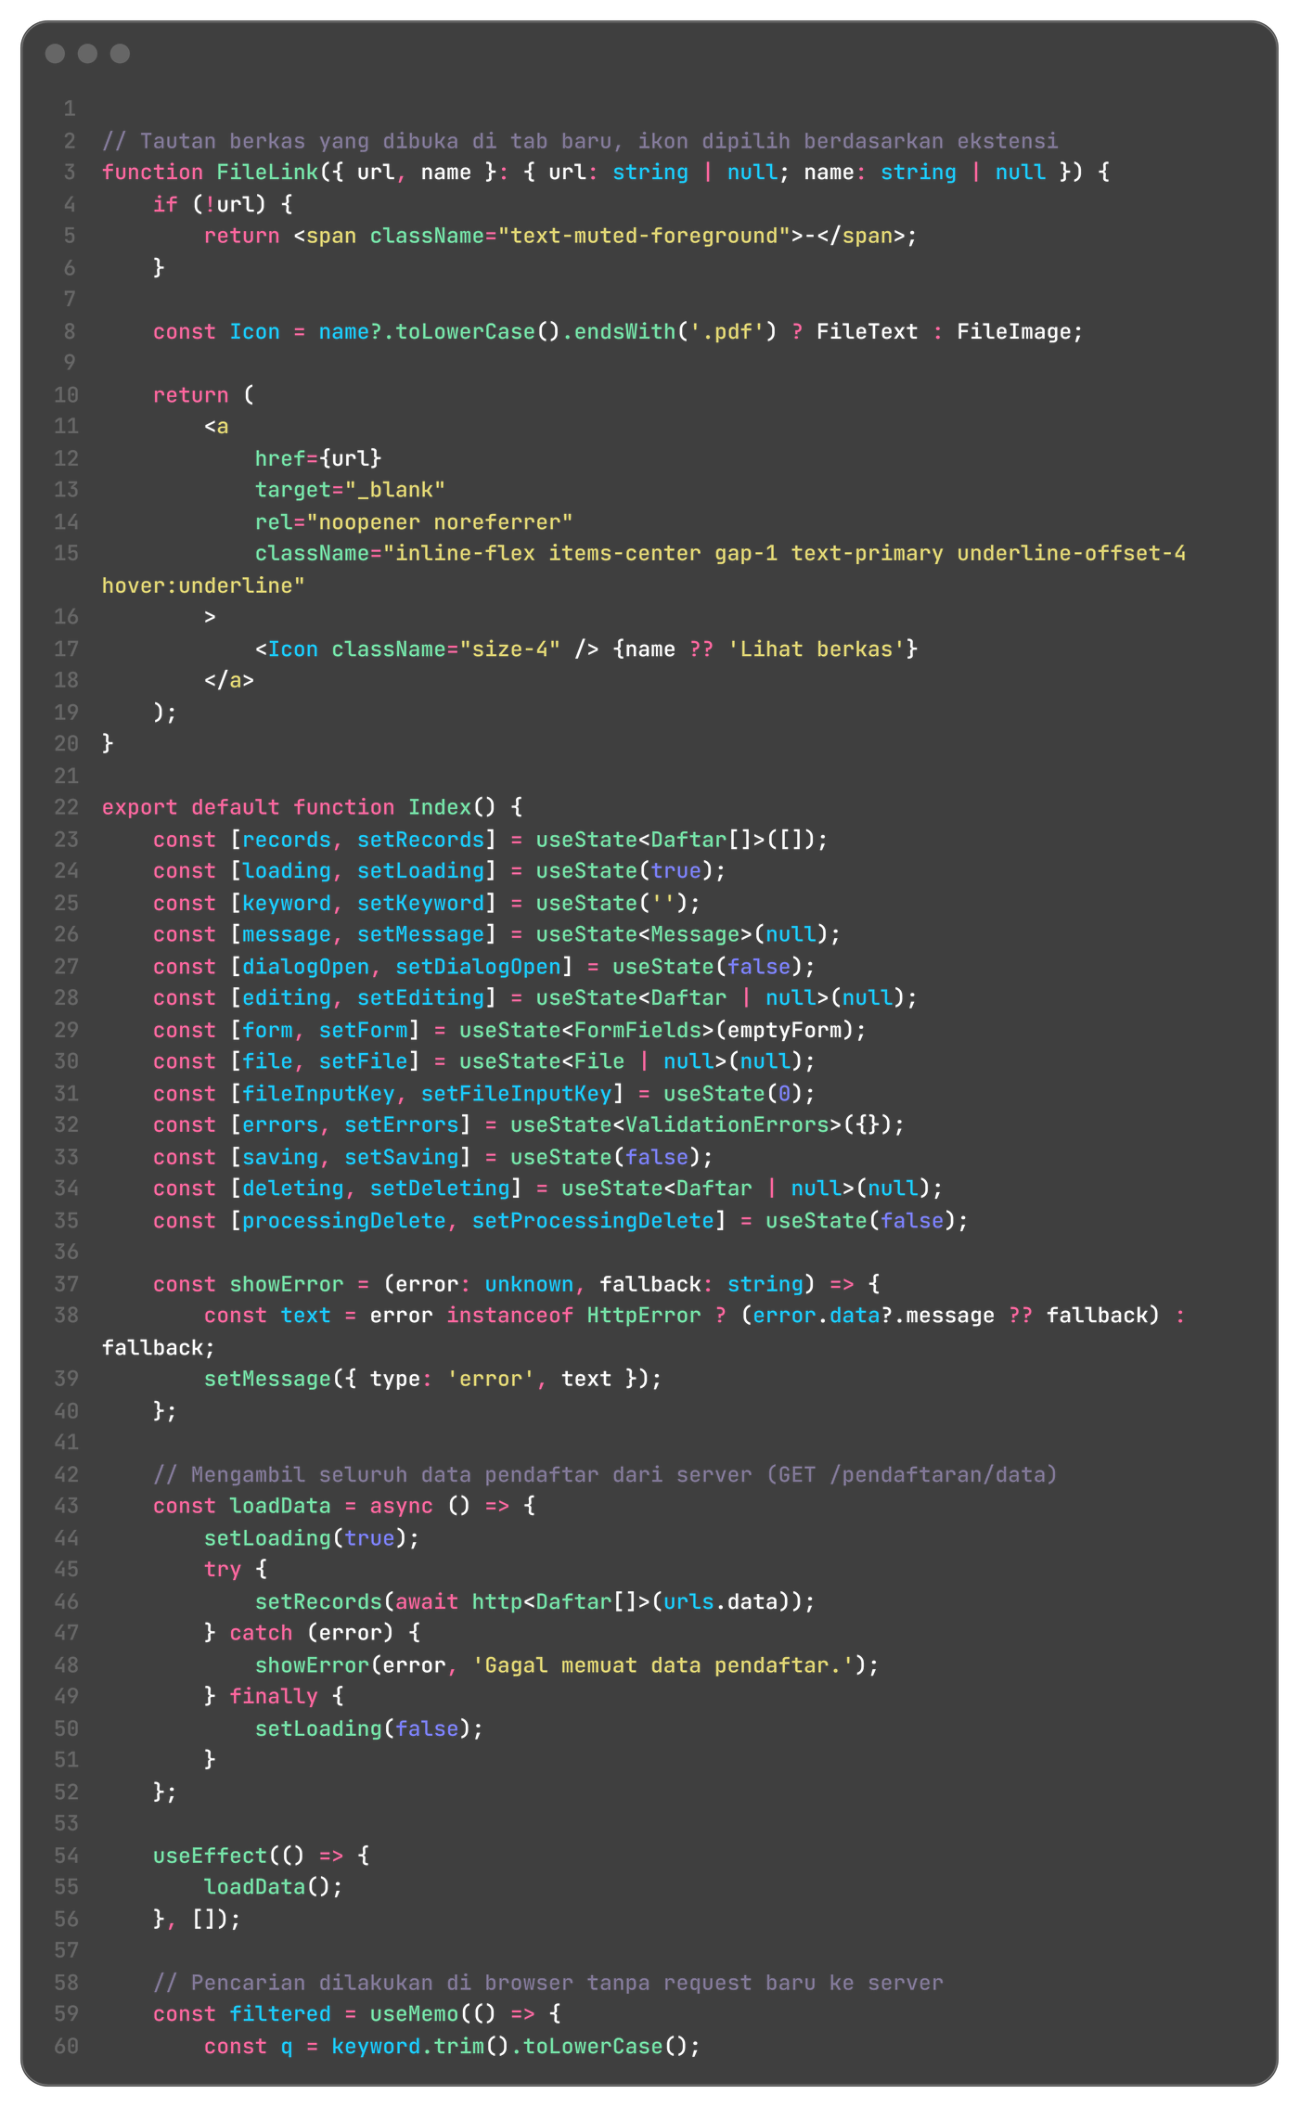
Kode 42. index.tsx modul Pendaftaran bagian 2 (FileLink dan state halaman).
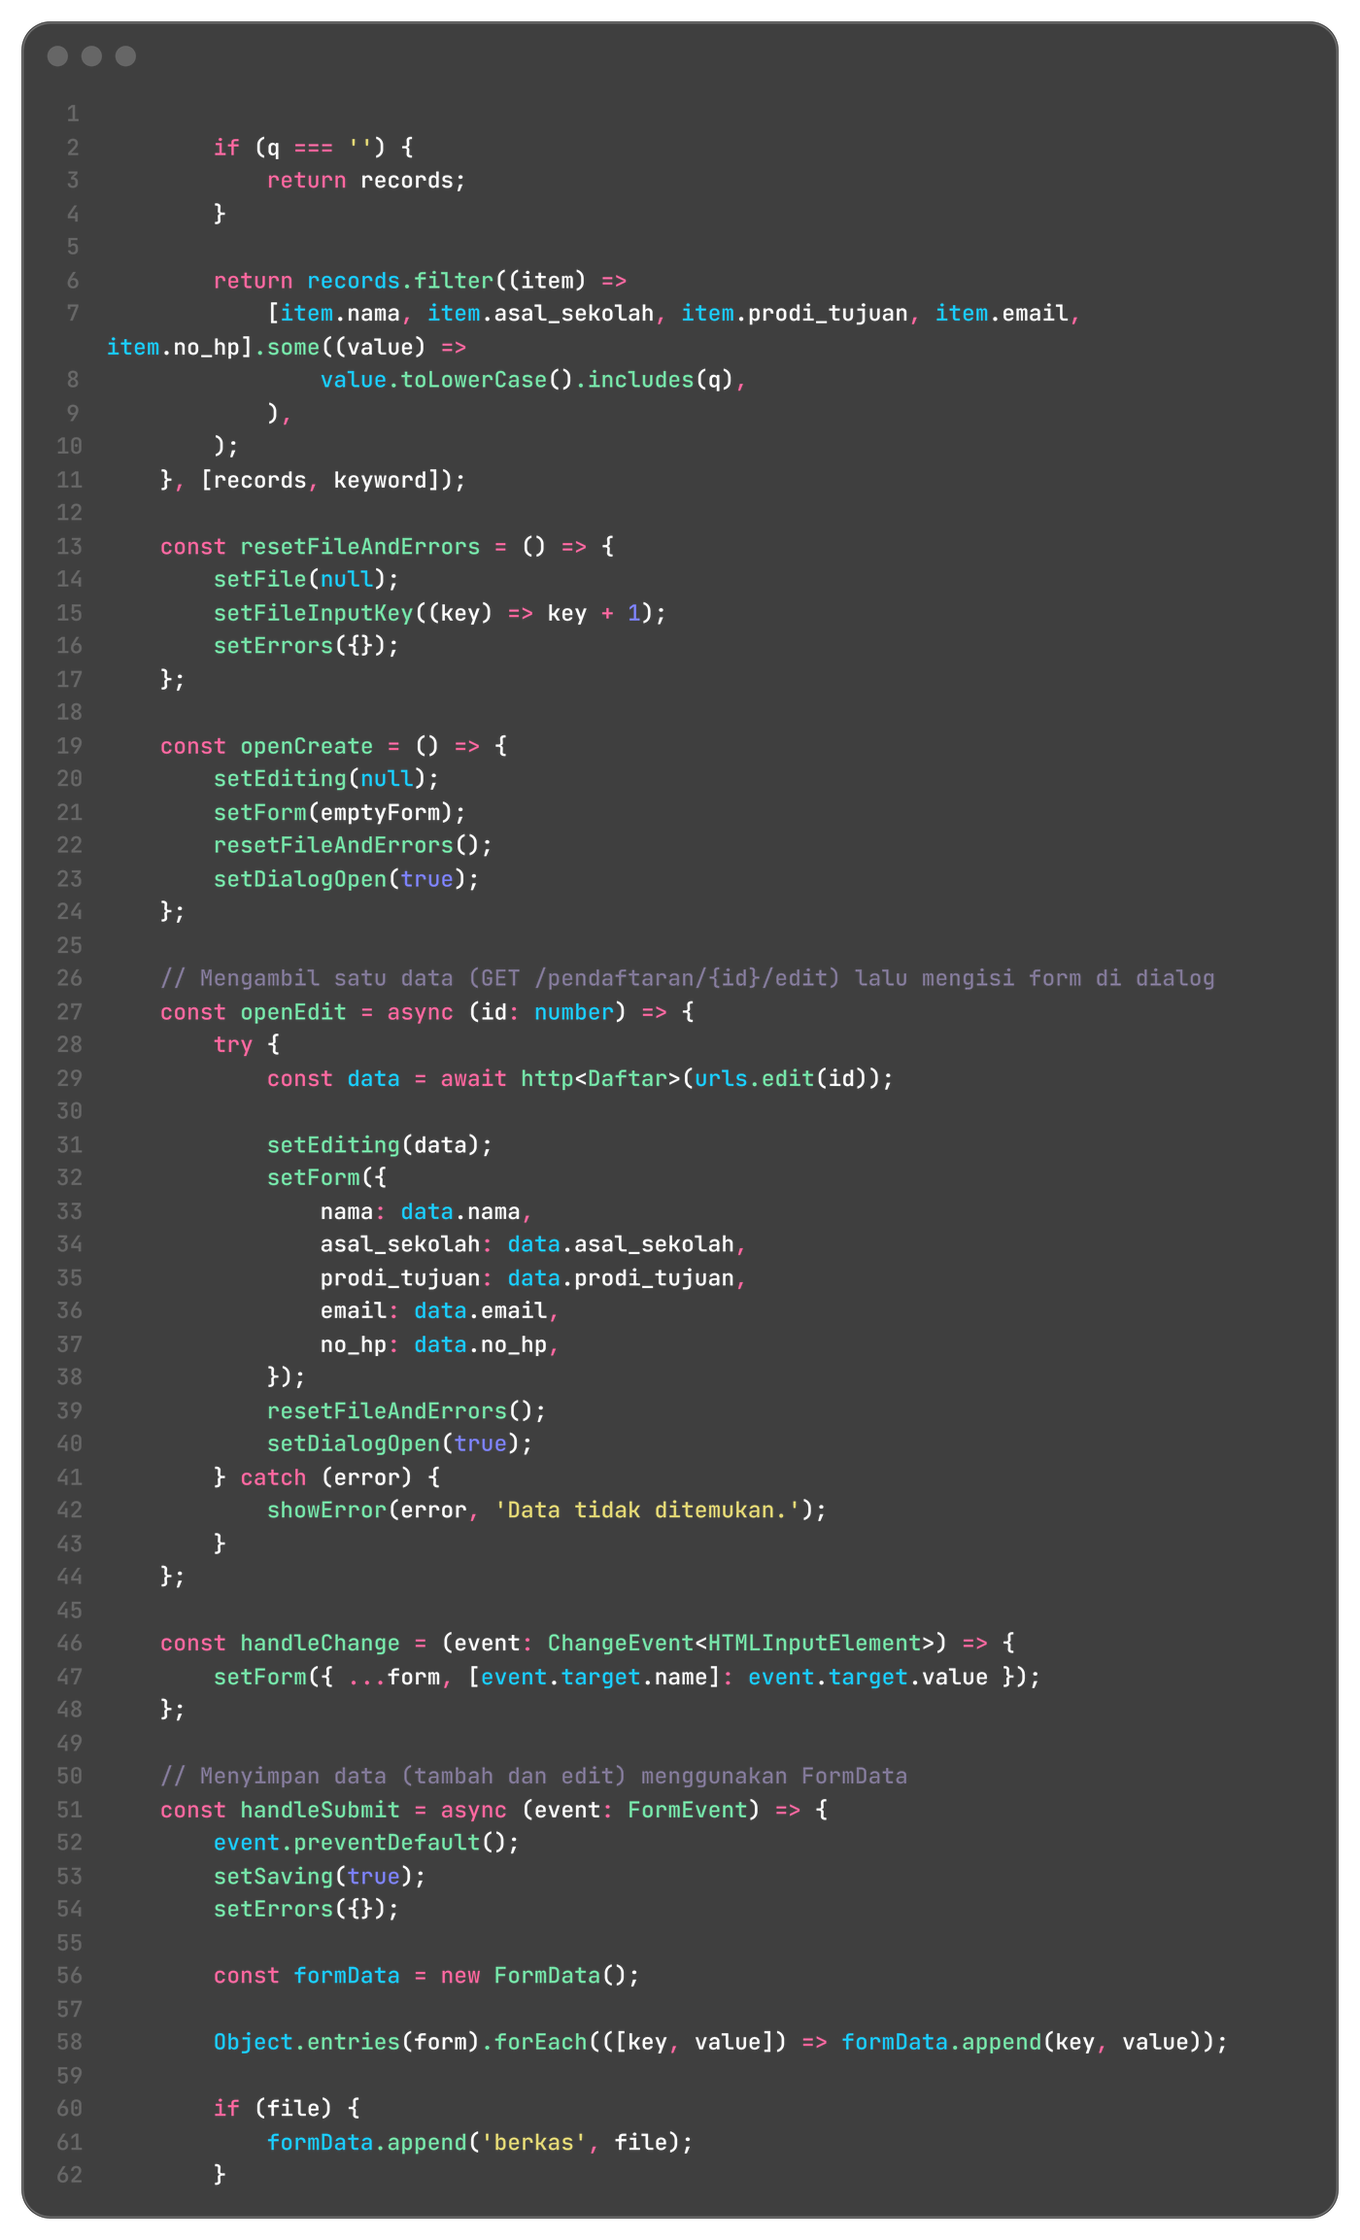
Kode 43. index.tsx modul Pendaftaran bagian 3 (memuat data dan mencari).
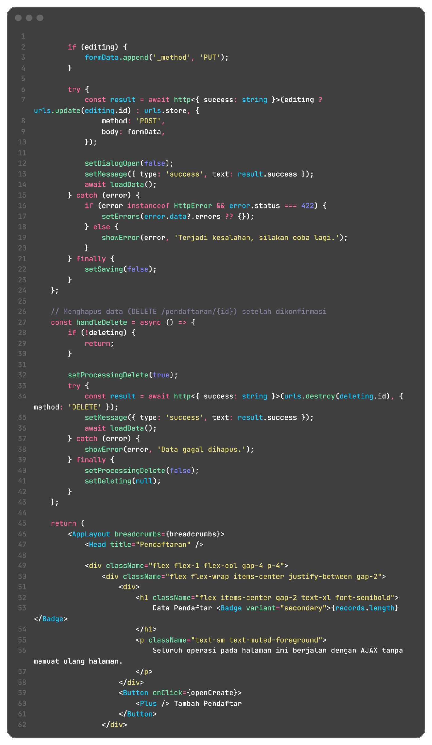
Kode 44. index.tsx modul Pendaftaran bagian 4 (simpan data dengan AJAX).
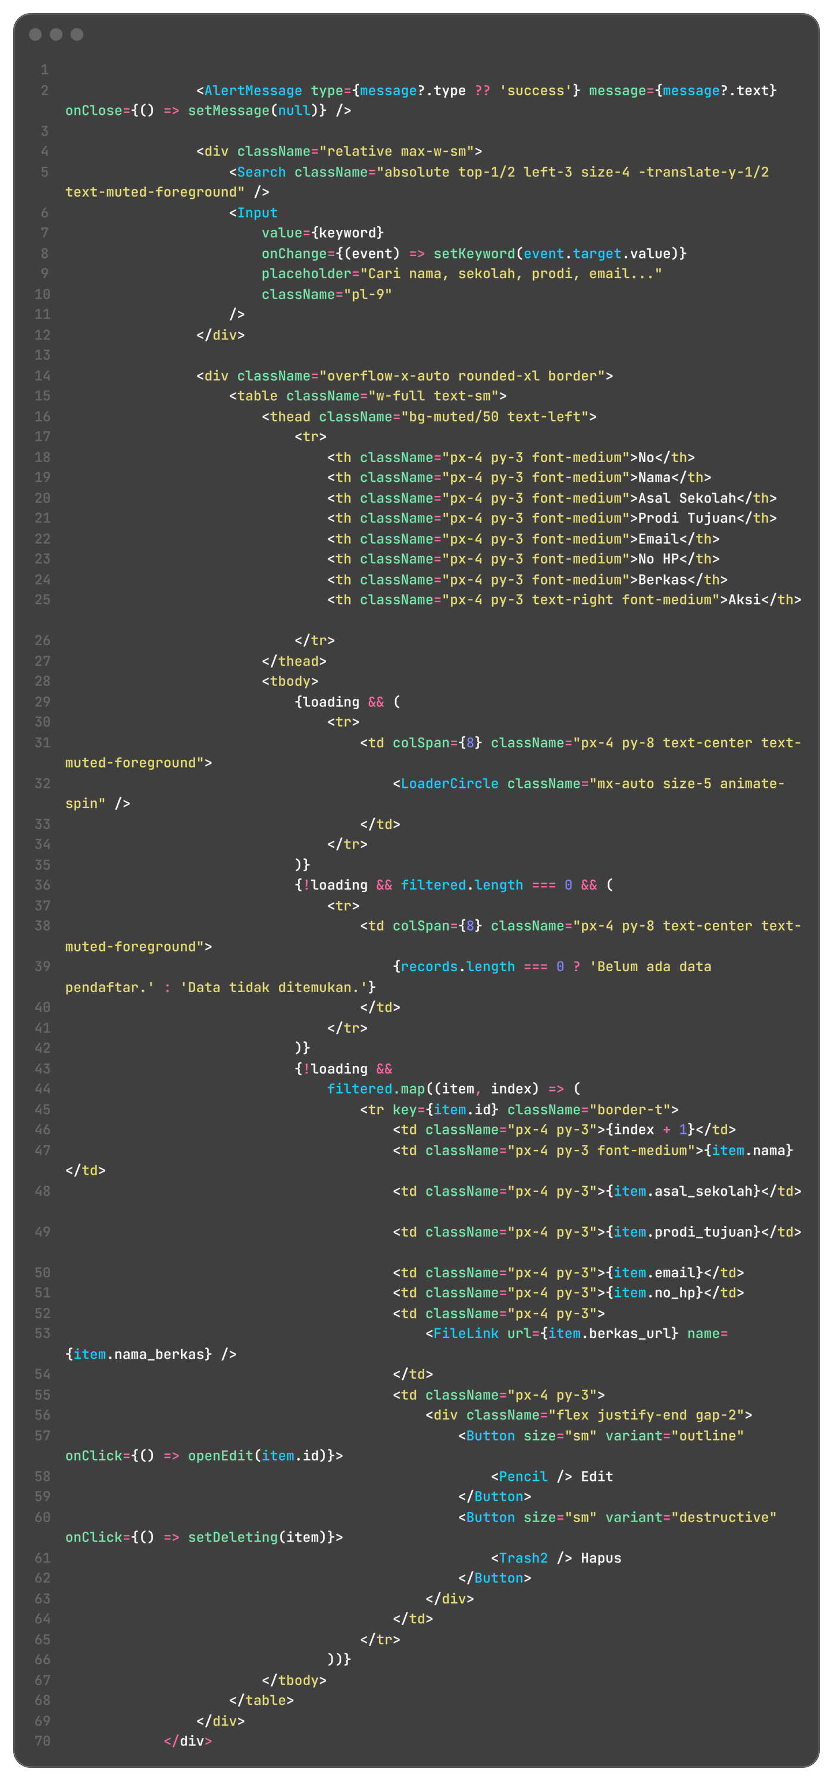
Kode 45. index.tsx modul Pendaftaran bagian 5 (markup tabel).
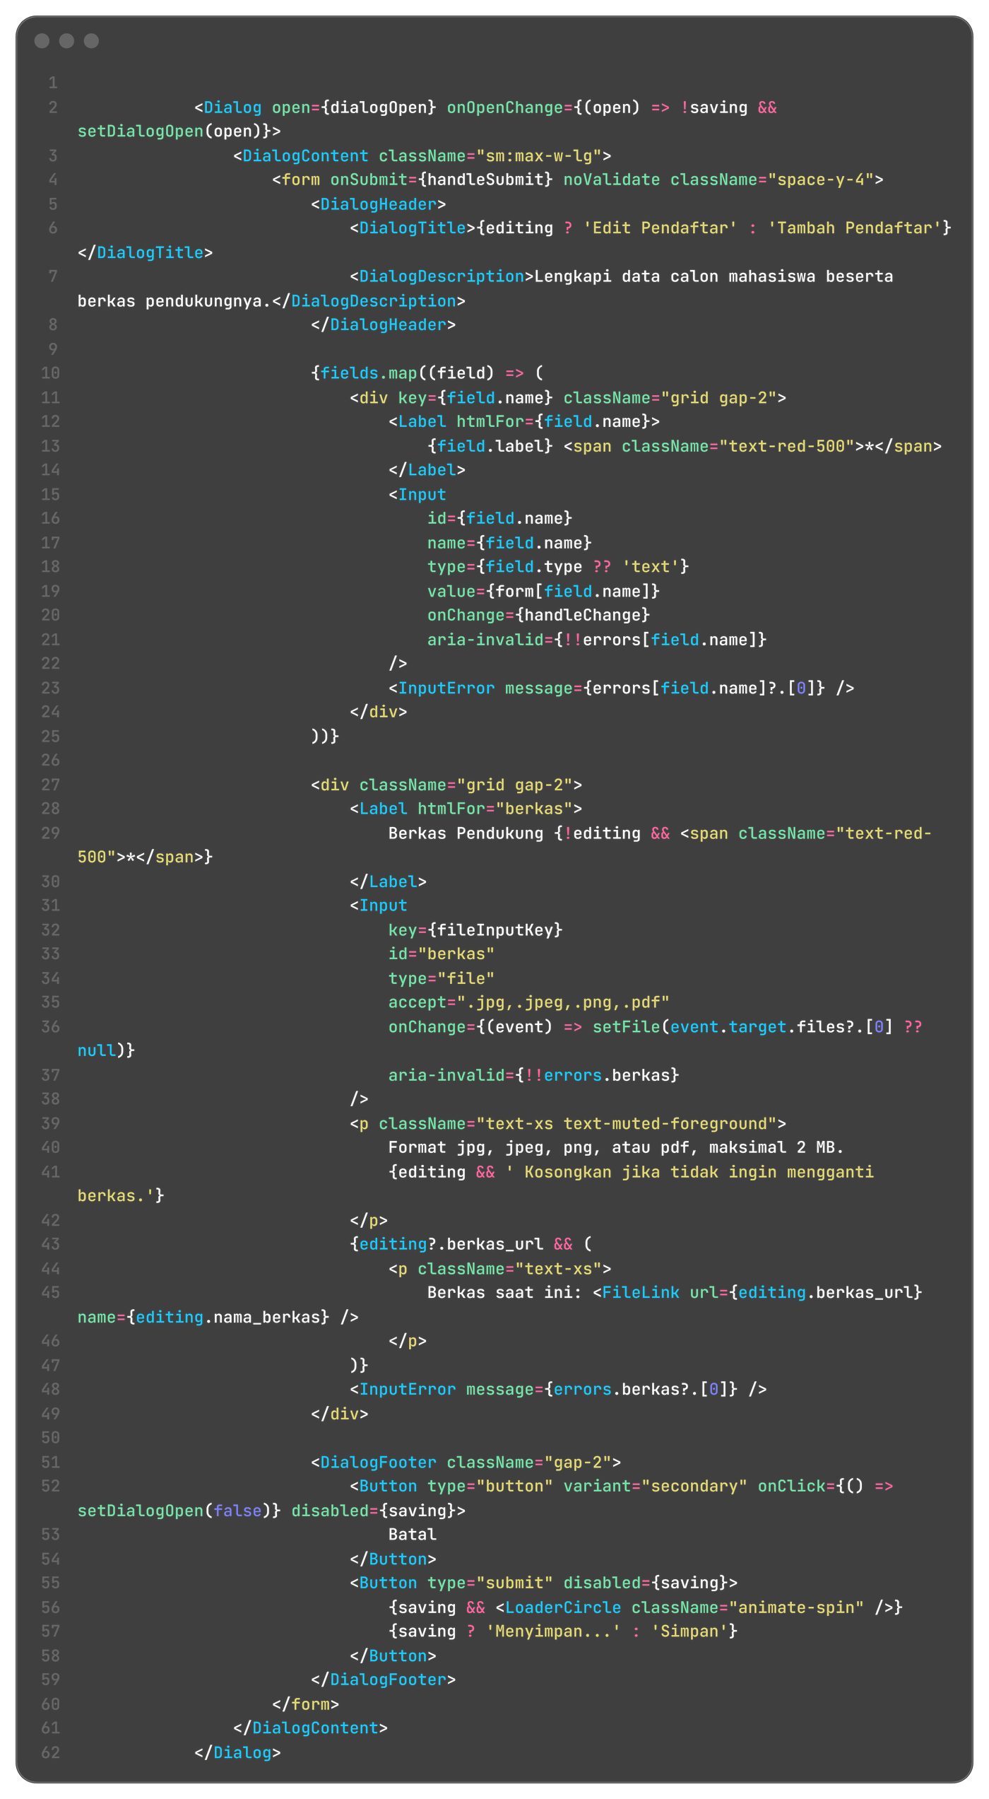
Kode 46. index.tsx modul Pendaftaran bagian 6 (dialog form).
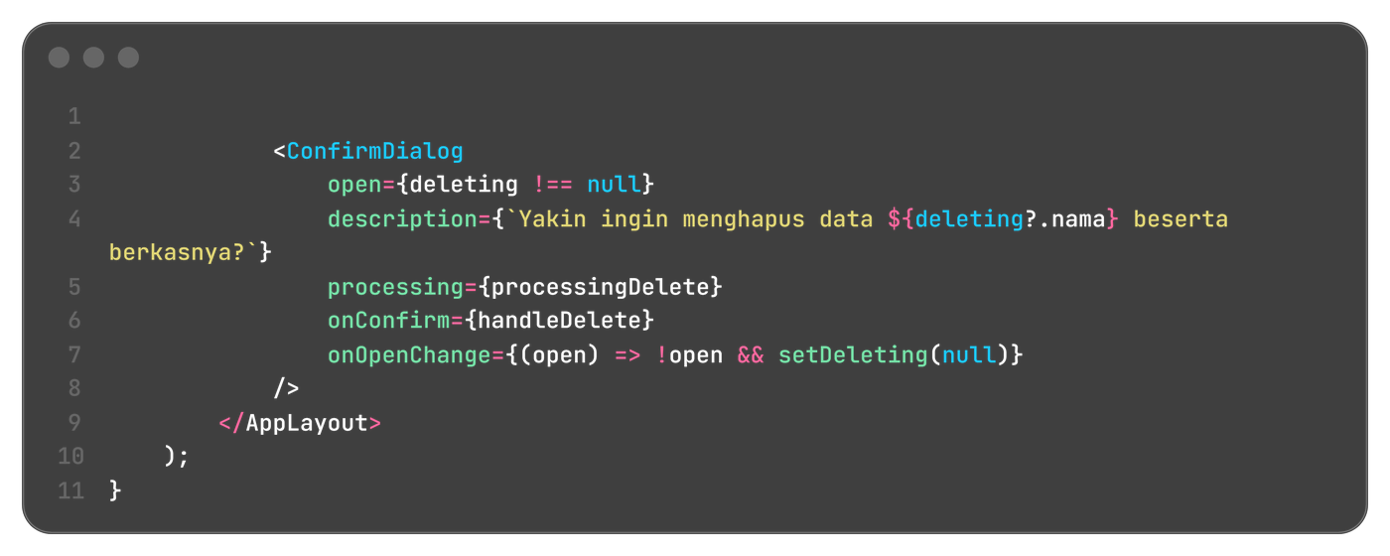
Kode 47. index.tsx modul Pendaftaran bagian 7 (dialog lanjutan dan konfirmasi).
C.9 Pengujian Otomatis
Selain diuji melalui browser, seluruh fitur diuji secara otomatis memakai Pest. React Starter Kit sudah menyediakan pengujian authentication bawaan, jadi saya cukup menambahkan pengujian untuk role dan kedua modul. Pengujian memakai RefreshDatabase sehingga setiap test berjalan pada database kosong. Pengujian modul memastikan tamu dialihkan ke login, akun hasil register selalu berperan user, user tidak dapat membuka halaman admin, admin dapat melihat daftar user dan menambah user, serta admin tidak dapat menurunkan role atau menghapus akunnya sendiri.
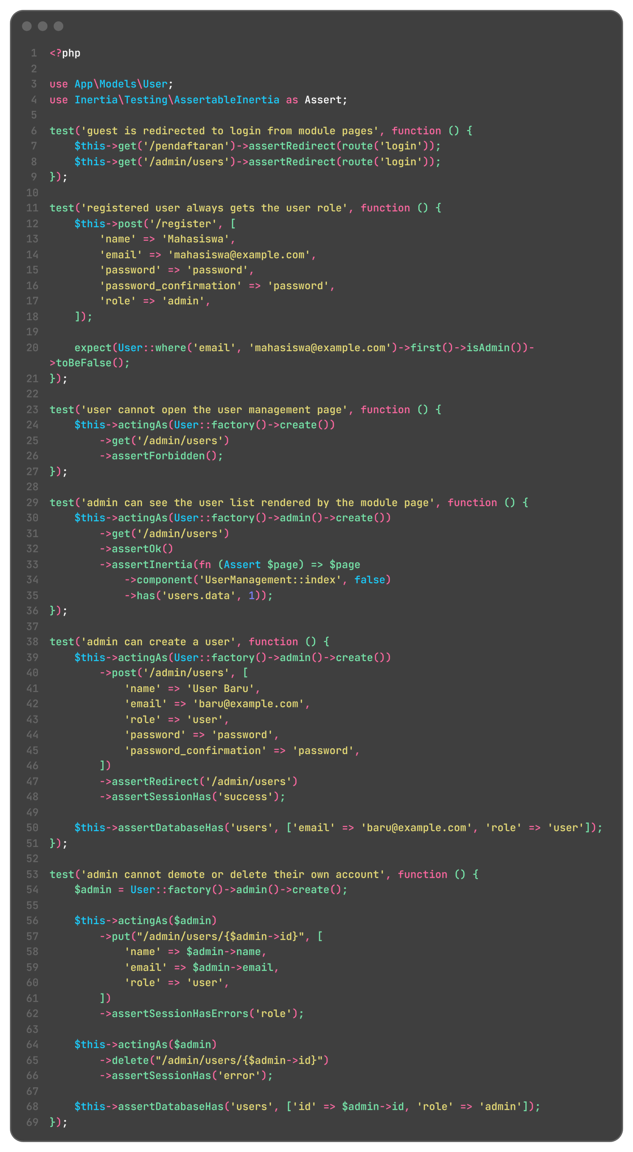
Kode 48. UserManagementTest.
Pengujian modul Pendaftaran memakai Storage::fake('public') agar folder storage asli tidak terisi. Test memeriksa render halaman, endpoint data JSON, error 422 saat form kosong, penyimpanan data beserta berkas, penolakan berkas zip, penggantian berkas lama, penghapusan data beserta berkas, dan error 404 untuk id yang tidak ada.
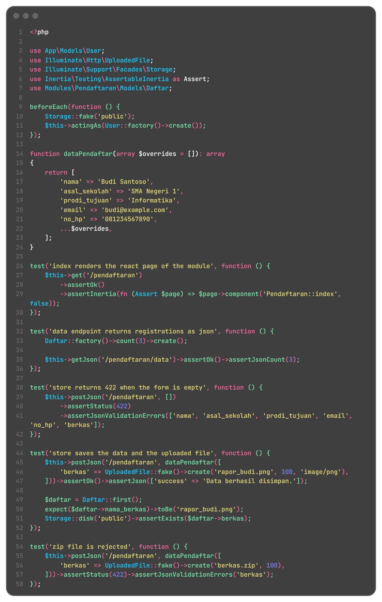
Kode 49. PendaftaranTest bagian 1.
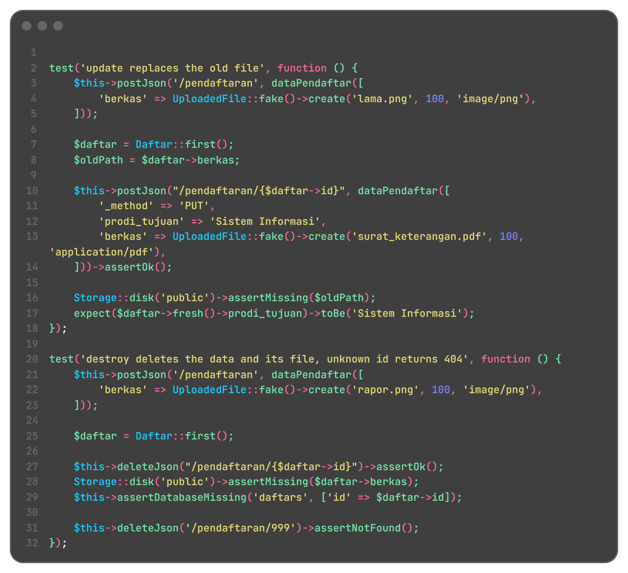
Kode 50. PendaftaranTest bagian 2.
D. Hasil dan Dokumentasi Program
Berikut tangkapan layar dari aplikasi yang sudah dijalankan pada alamat http://127.0.0.1:8010. Aplikasi berjalan dengan php artisan serve dan aset React hasil npm run build, sedangkan database diisi ulang dengan php artisan migrate:fresh --seed.
D.1 Autentikasi
Saat /pendaftaran dibuka tanpa login, middleware auth mengarahkan pengguna ke halaman login.
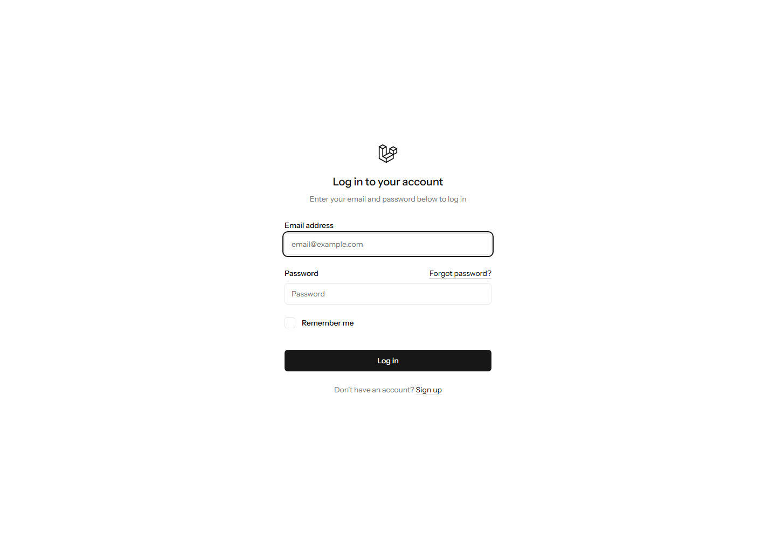
Gambar 1. Halaman login saat /pendaftaran dibuka tanpa login.
Halaman register menolak data yang tidak lengkap. Pesan galat muncul di bawah setiap input yang salah.
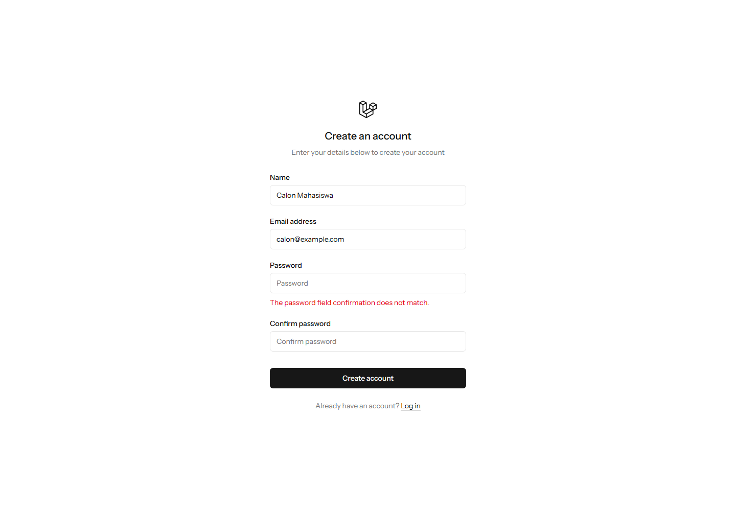
Gambar 2. Galat validasi pada form register.
Login dengan password salah menghasilkan pesan Email atau password salah.
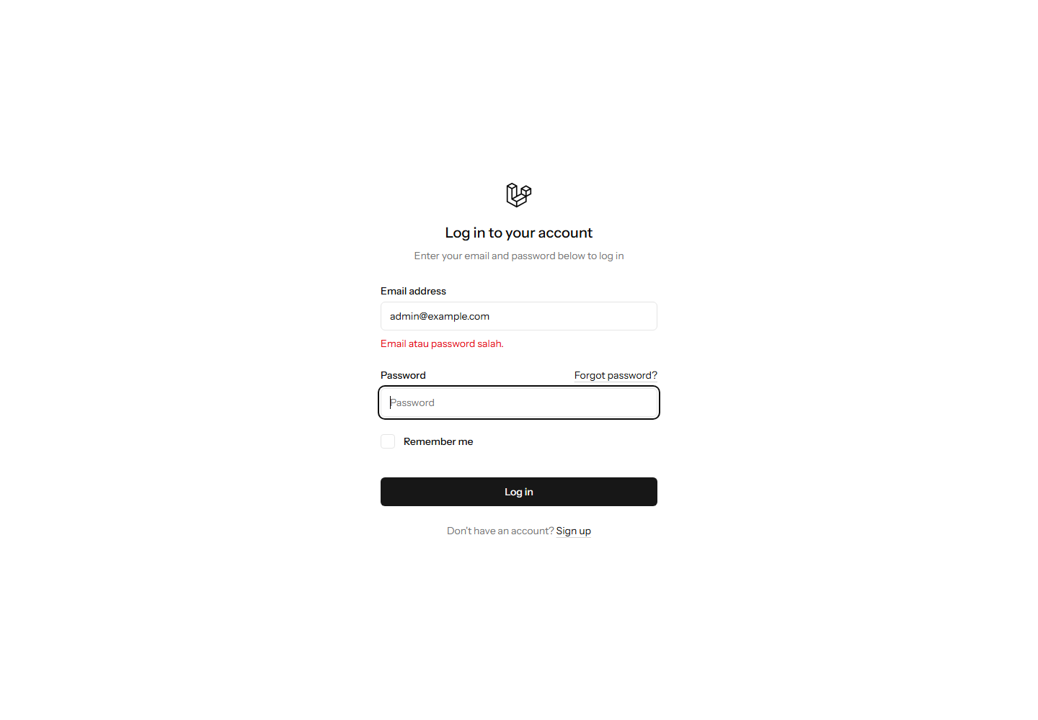
Gambar 3. Pesan galat saat password salah.
D.2 Dashboard dan Hak Akses
Dashboard admin menampilkan dua kartu, yaitu total pendaftar dan total user, serta menu Kelola User pada sidebar.
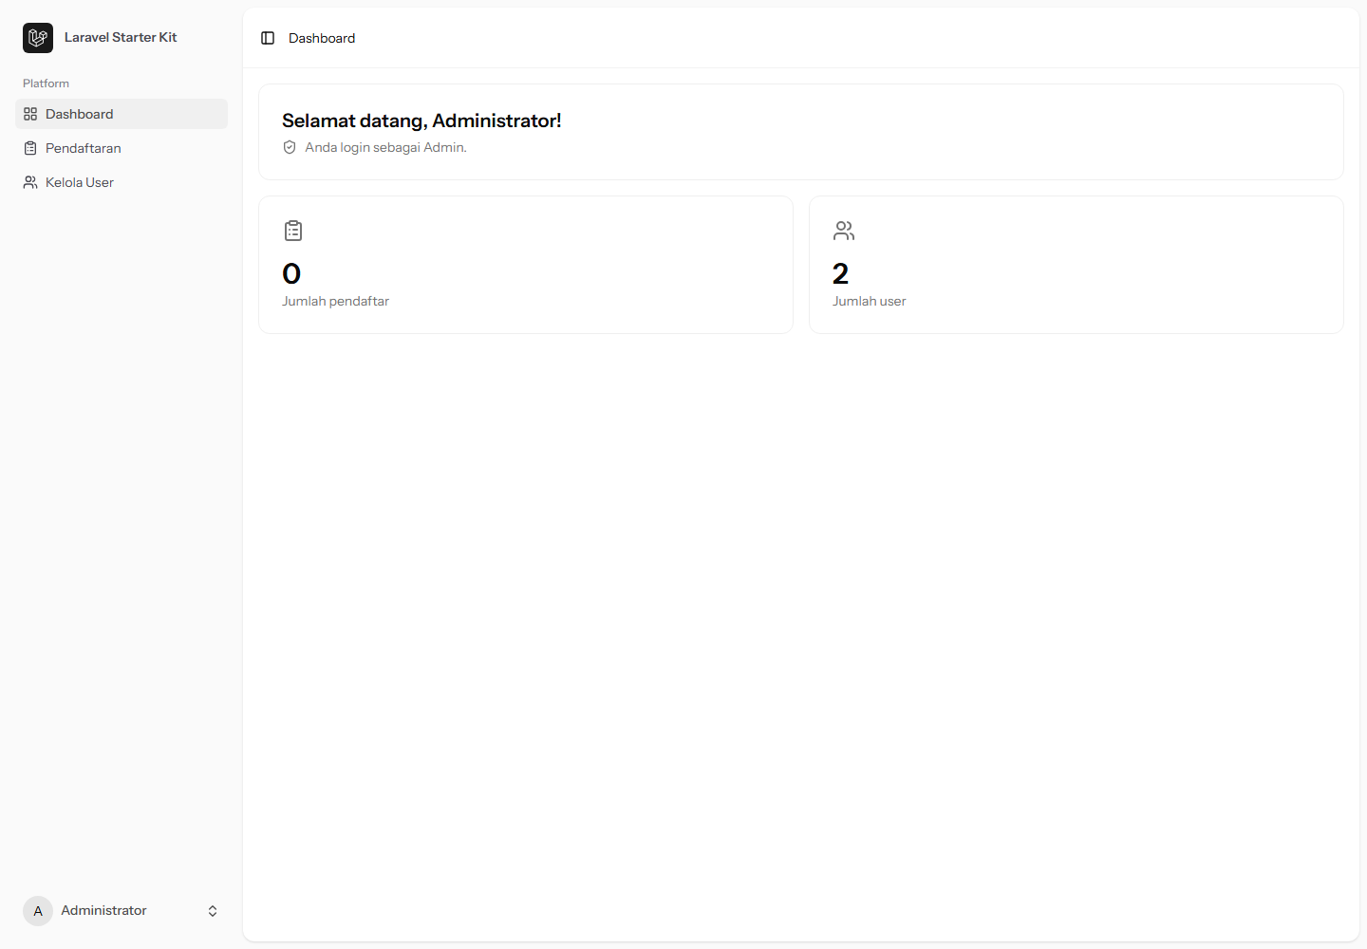
Gambar 4. Dashboard akun admin dengan dua kartu dan menu Kelola User.
Setelah login sebagai user, dashboard hanya menampilkan satu kartu, yaitu total pendaftar. Menu Kelola User tidak muncul karena isAdmin bernilai false.
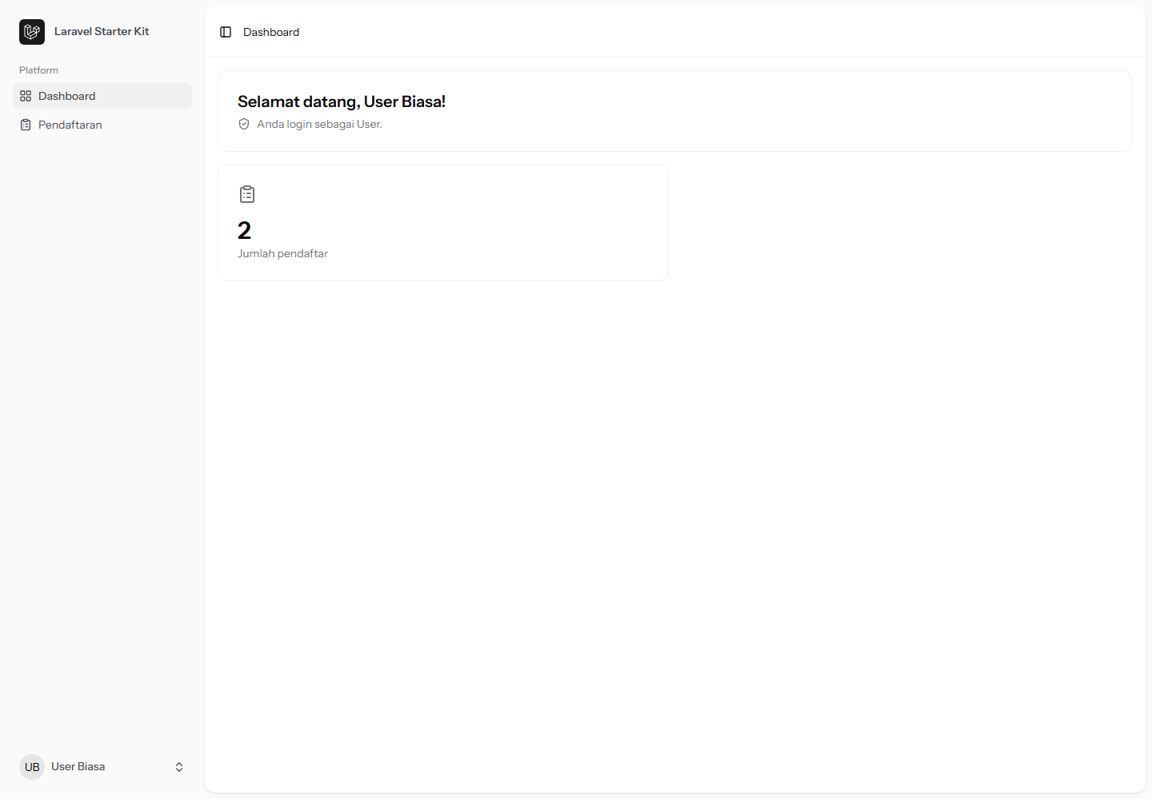
Gambar 5. Dashboard akun user dengan satu kartu.
User biasa yang membuka alamat /admin/users secara langsung ditolak middleware role dengan kode 403.
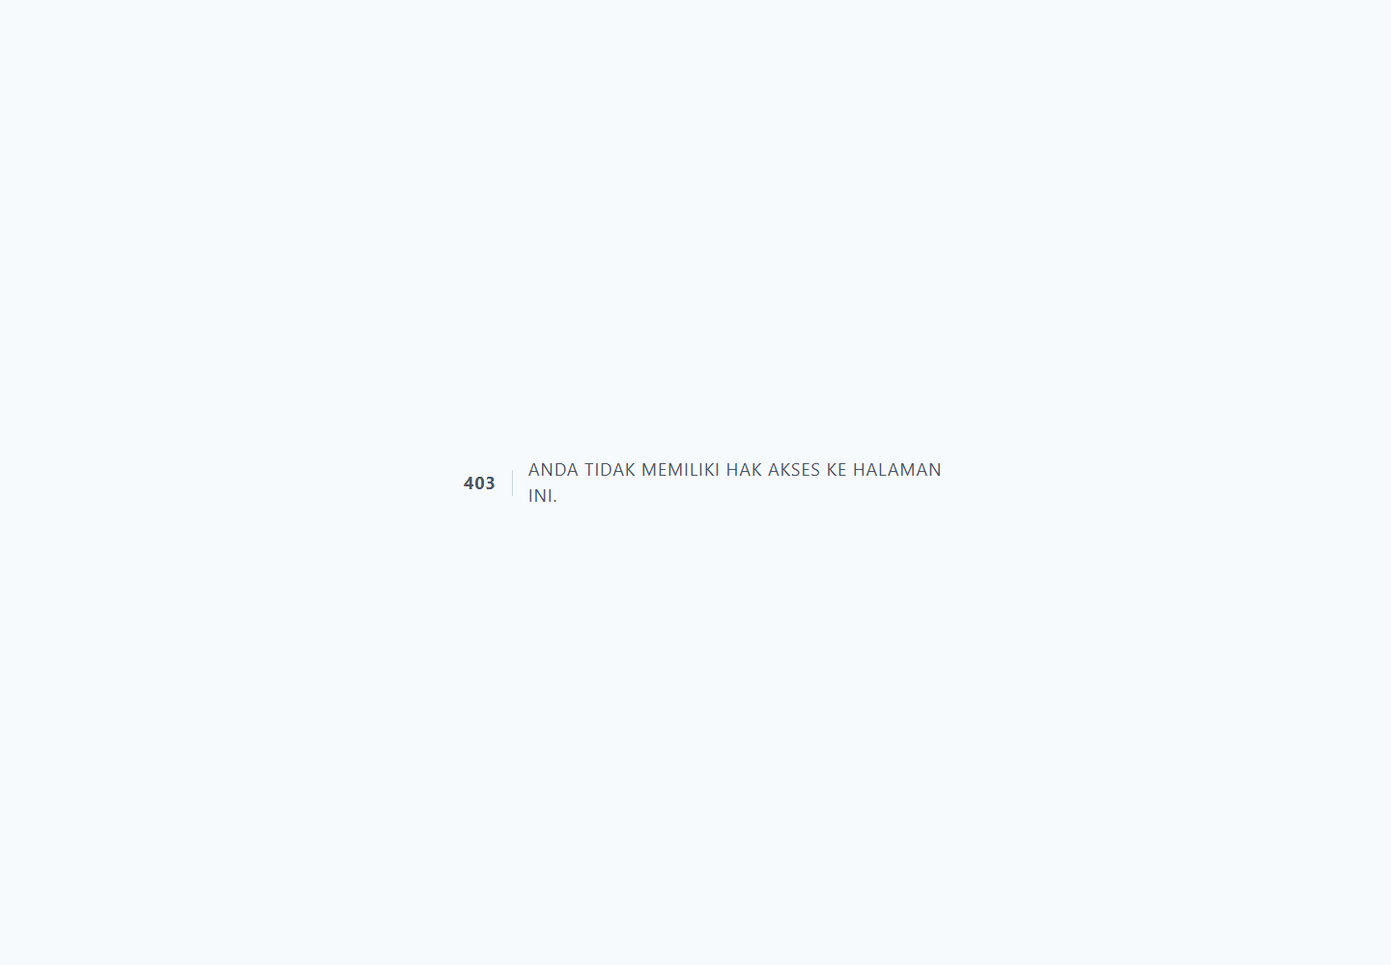
Gambar 6. Error 403 saat user membuka halaman khusus admin.
D.3 CRUD User oleh Admin
Halaman Kelola User menampilkan daftar user beserta role-nya. Akun yang sedang login diberi badge Anda dan tidak memiliki tombol Hapus.
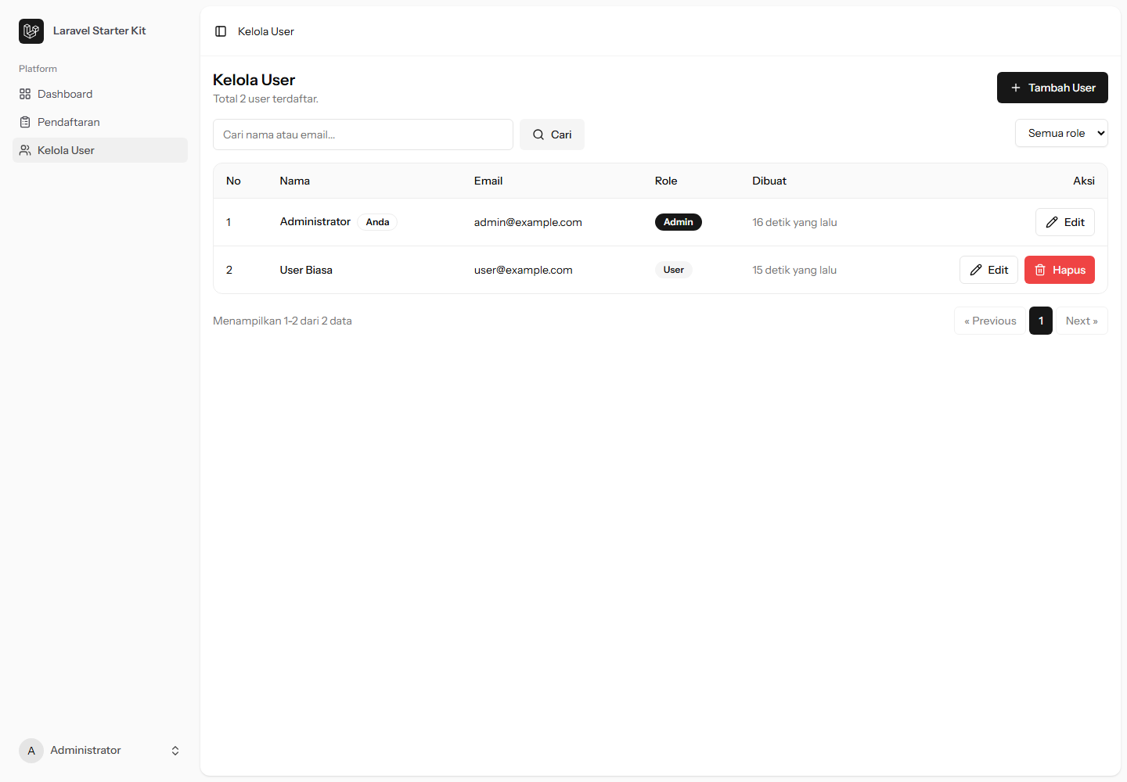
Gambar 7. Daftar user pada halaman Kelola User.
Form tambah user yang dikirim kosong menampilkan pesan galat di bawah setiap input.
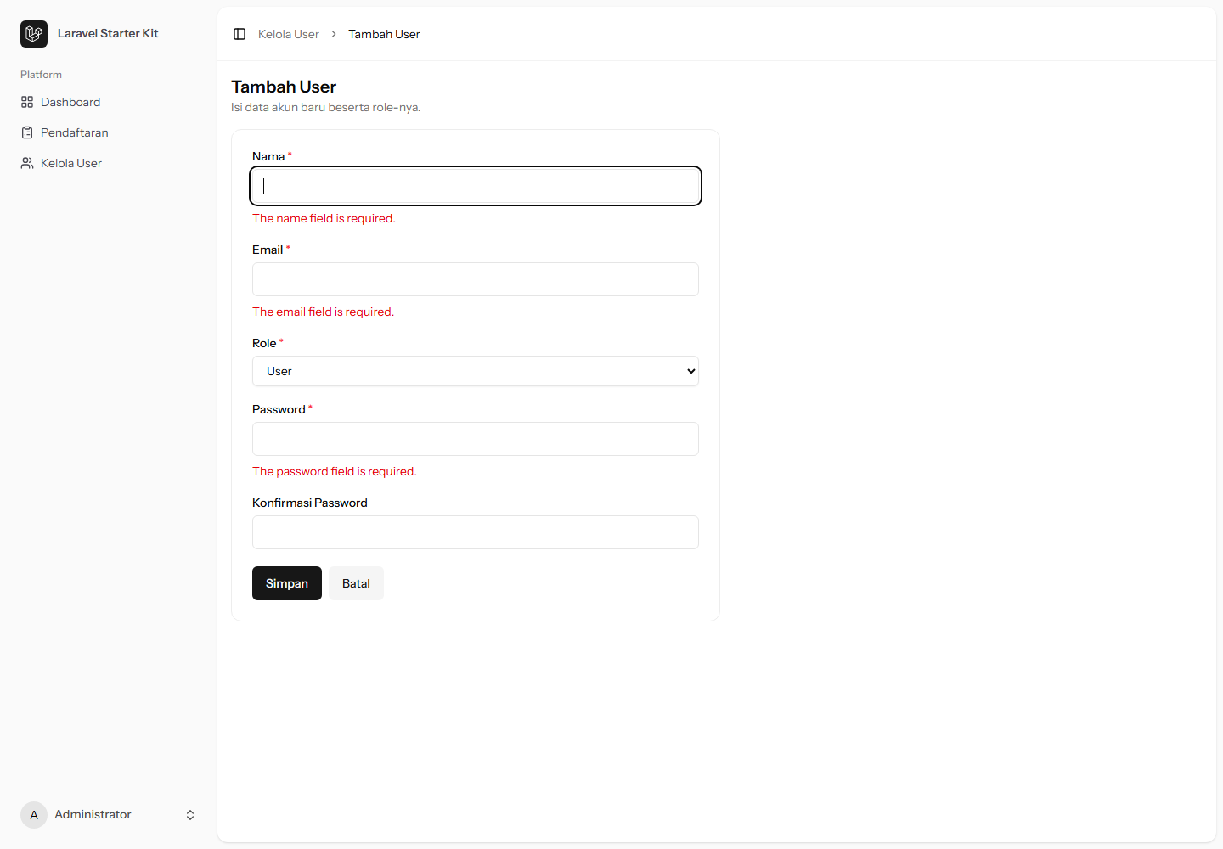
Gambar 8. Galat validasi pada form tambah user.
Setelah data diisi dan disimpan, aplikasi kembali ke daftar user disertai pesan berhasil. User baru langsung muncul pada tabel.
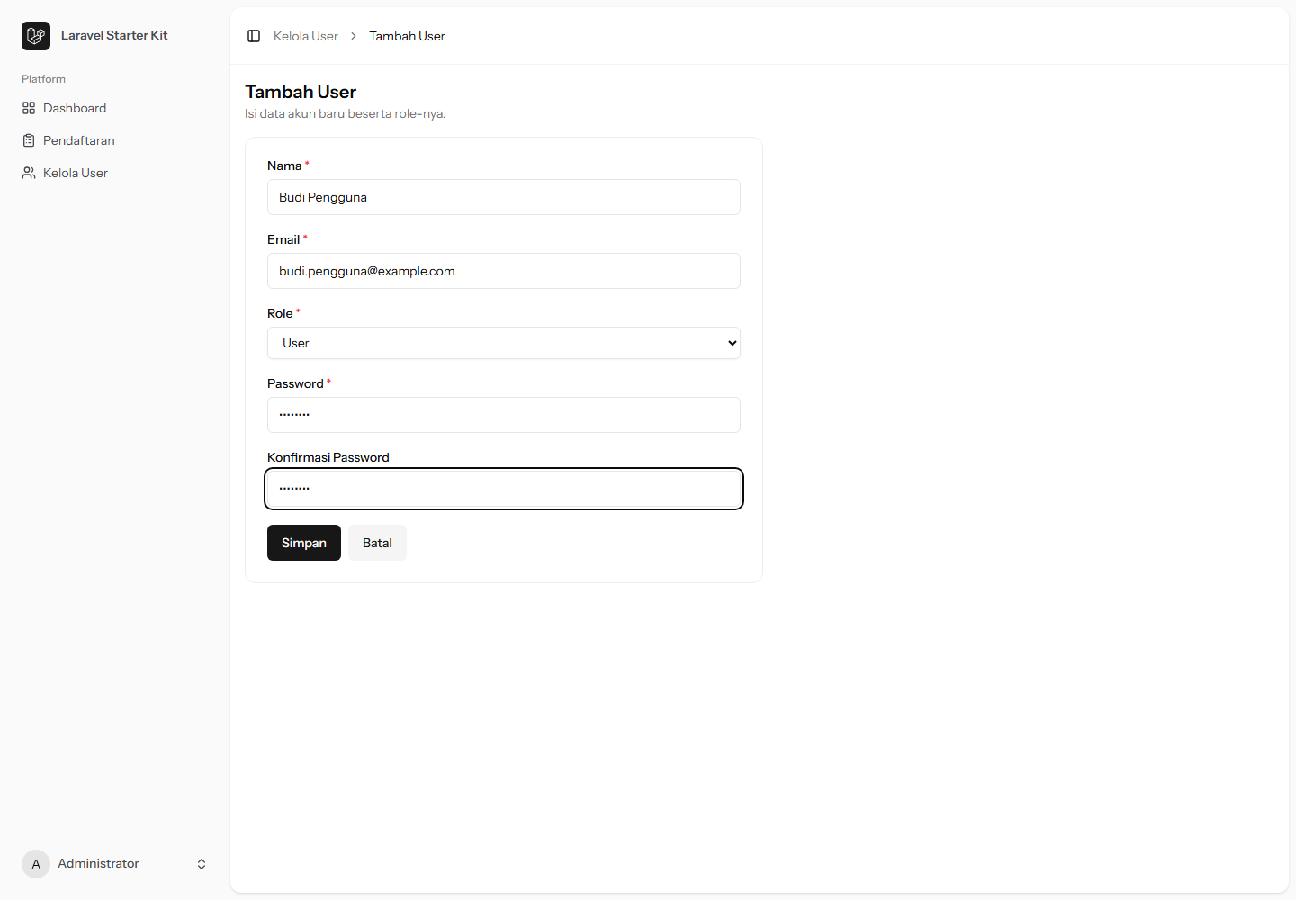
Gambar 9. Form tambah user yang sudah diisi.
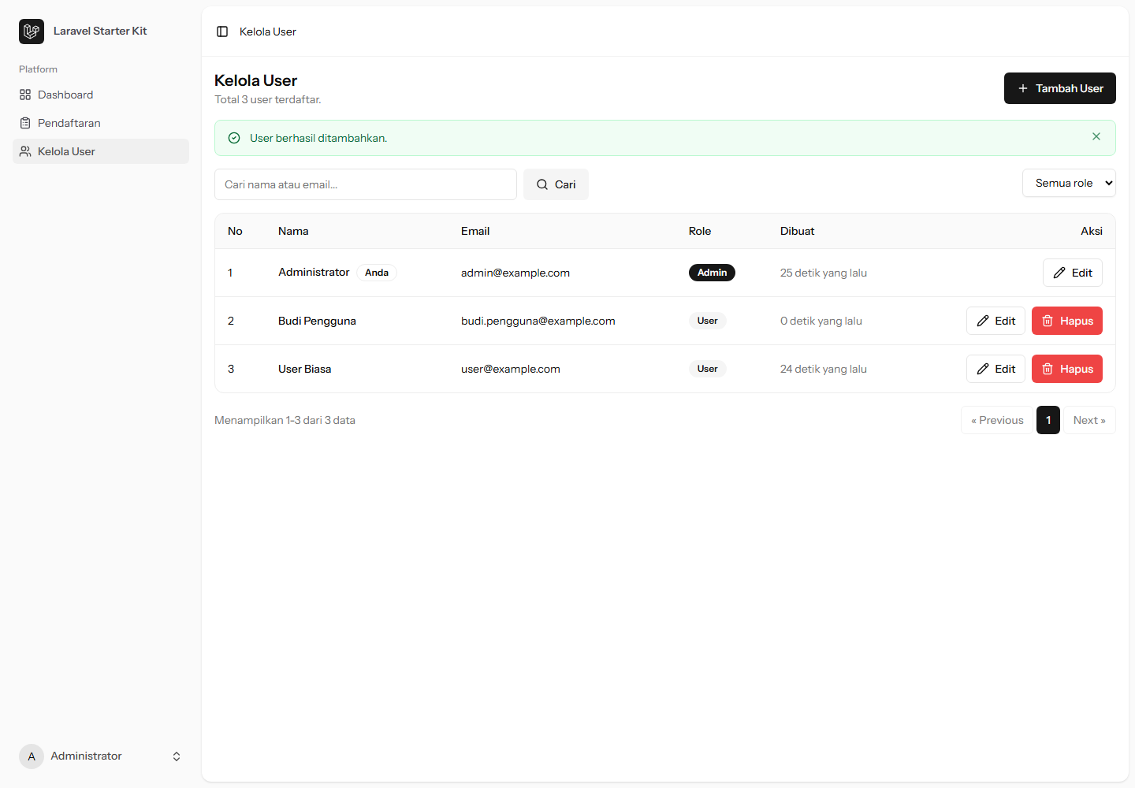
Gambar 10. Pesan berhasil setelah user ditambahkan.
Saat admin mengubah akunnya sendiri, pilihan role dibatasi sehingga role tidak dapat diturunkan menjadi user.
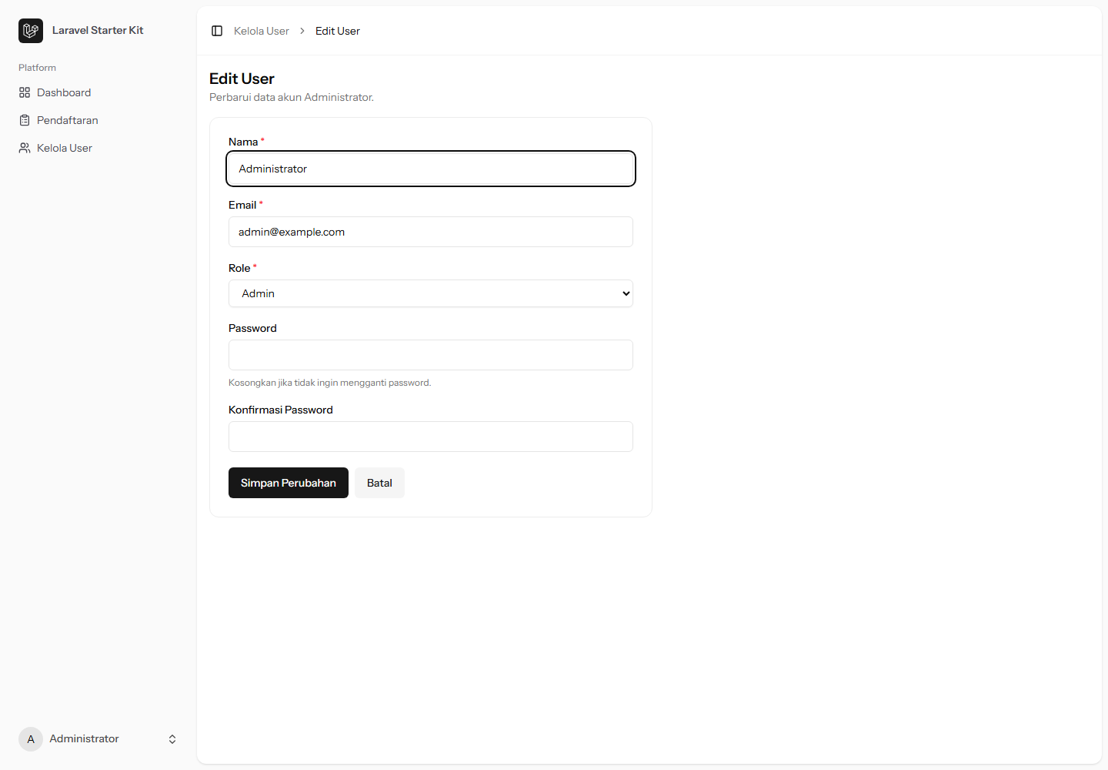
Gambar 11. Form edit akun admin sendiri dengan role terkunci.
Pencarian memfilter daftar berdasarkan nama atau email, dan kata kunci tampil pada URL sebagai query string.
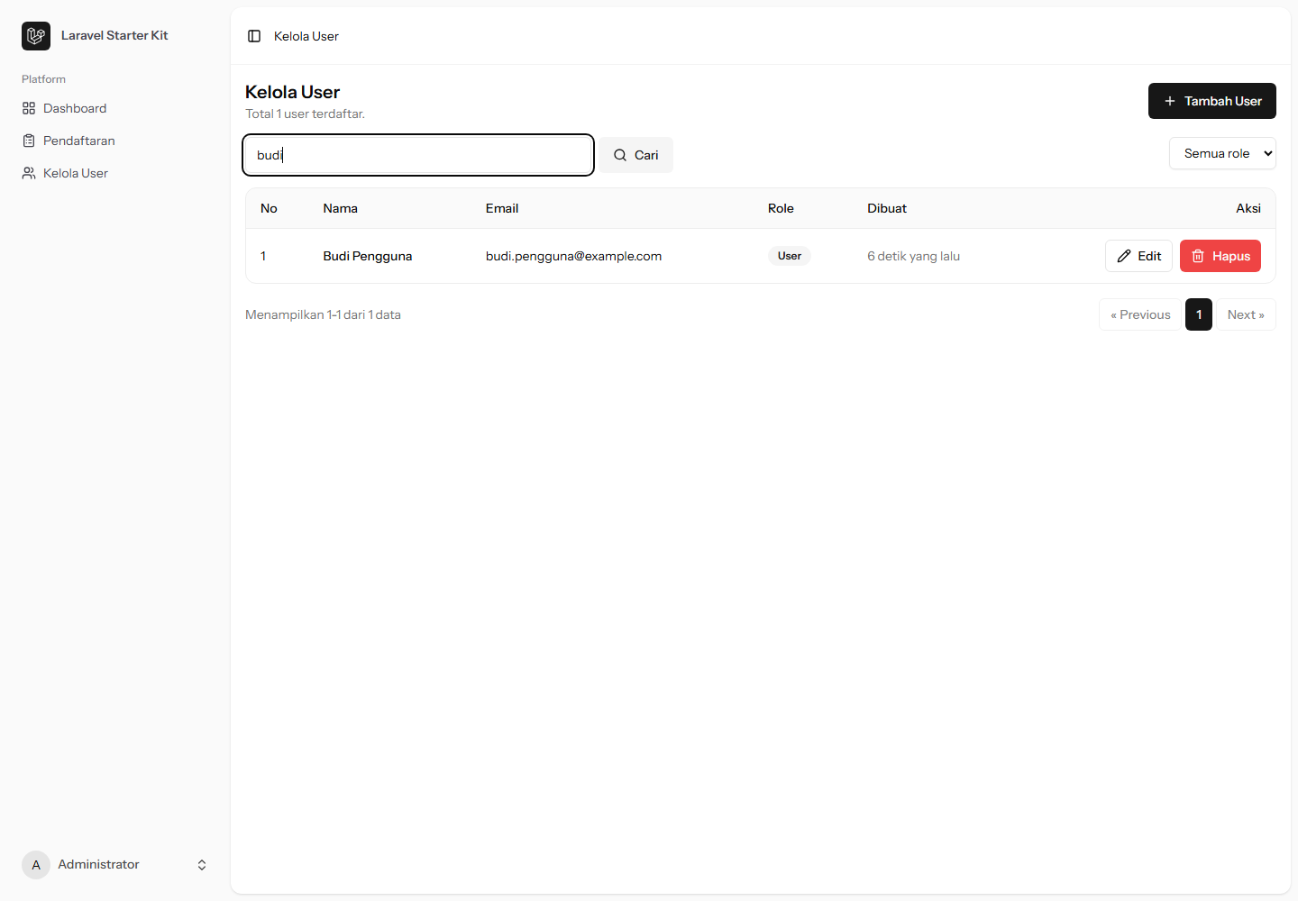
Gambar 12. Pencarian user dengan kata kunci.
Penghapusan user memakai dialog konfirmasi bersama. Request DELETE baru dikirim setelah pengguna menekan Ya, hapus.
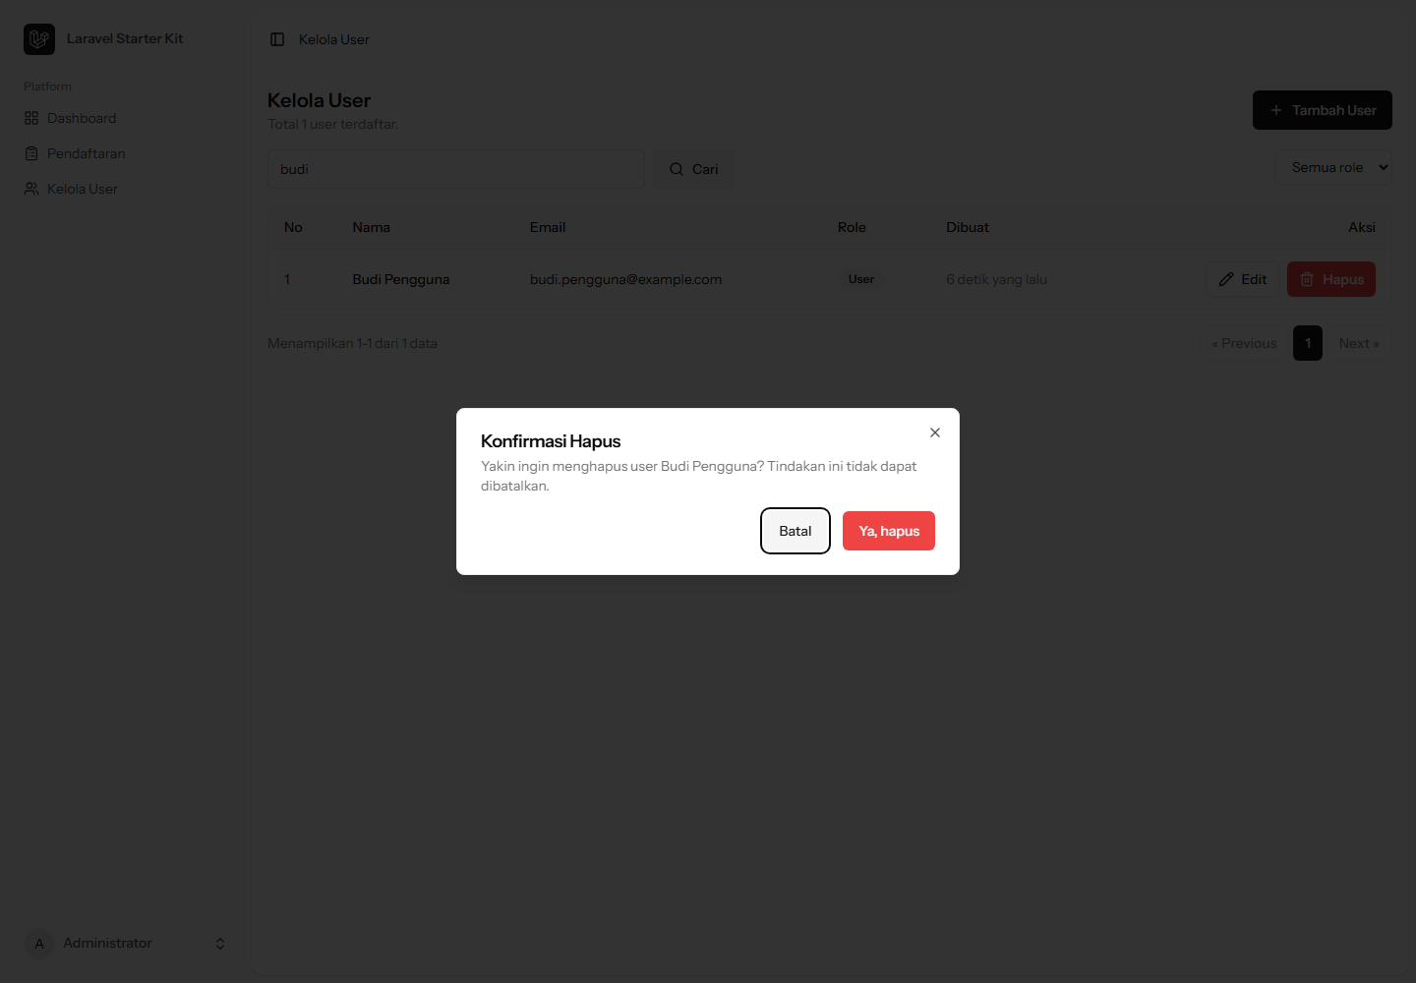
Gambar 13. Dialog konfirmasi sebelum user dihapus.
D.4 CRUD Pendaftaran dengan AJAX
Halaman pendaftaran dimuat sekali, lalu tabel diisi dari endpoint JSON. Saat belum ada data, tabel menampilkan pesan Belum ada data pendaftar.
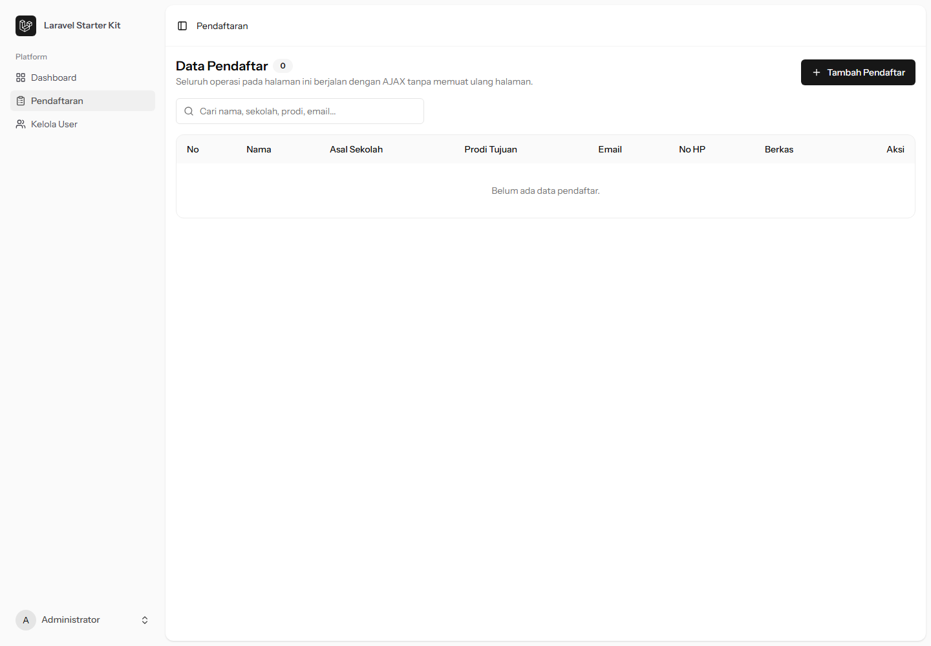
Gambar 14. Halaman Pendaftaran saat belum ada data.
Tombol Tambah Pendaftar membuka dialog form. Bila form dikirim kosong, server mengembalikan 422 dan pesan galat tampil di bawah setiap input tanpa menutup dialog.
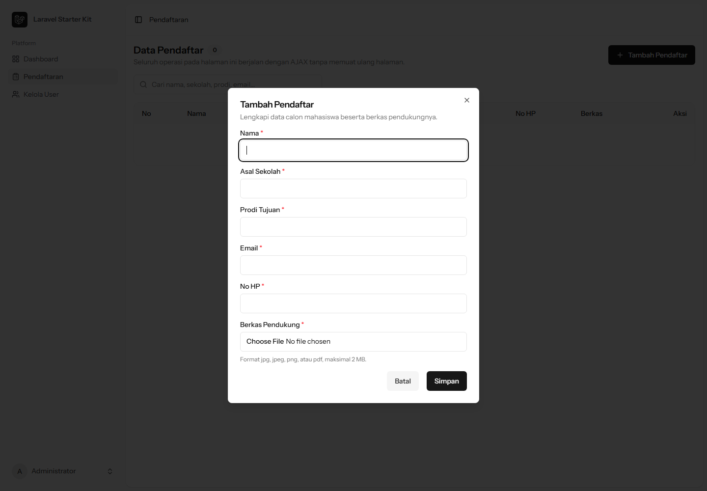
Gambar 15. Dialog tambah pendaftar dalam keadaan kosong.
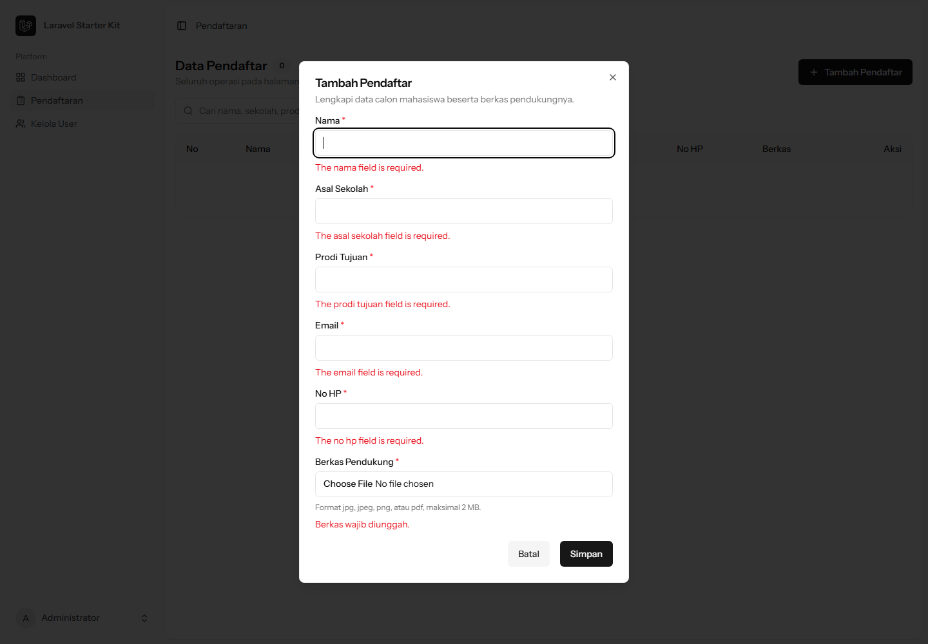
Gambar 16. Respons 422 saat form dikirim kosong.
Setelah seluruh data dan berkas diisi lalu disimpan, dialog tertutup, tabel diperbarui tanpa memuat ulang halaman, dan pesan berhasil muncul.
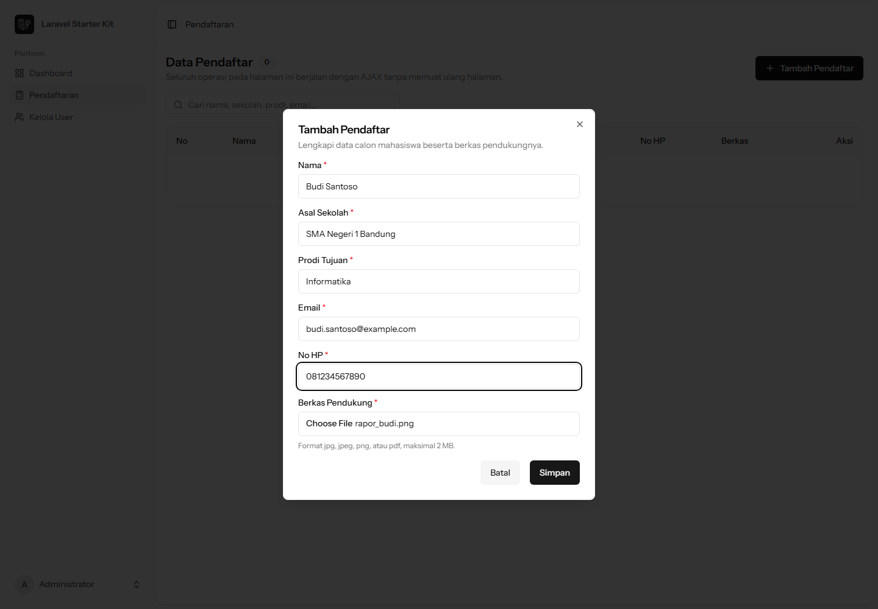
Gambar 17. Dialog tambah pendaftar yang sudah diisi beserta berkas.
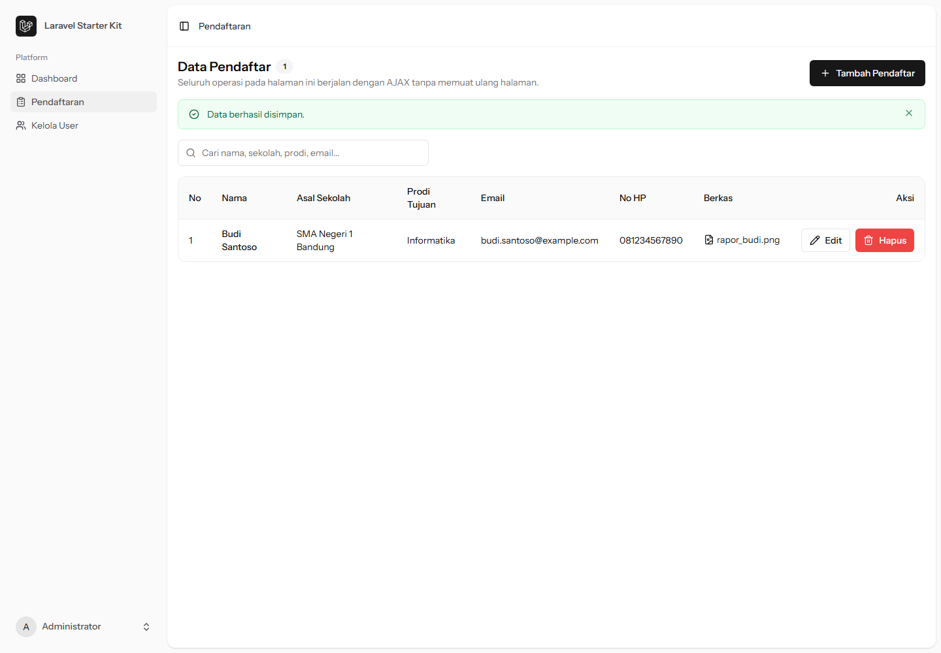
Gambar 18. Pesan berhasil setelah data disimpan lewat AJAX.
Menambah data kedua tidak memuat ulang halaman. Jumlah data pada badge bertambah dan tabel langsung menampilkan dua baris.
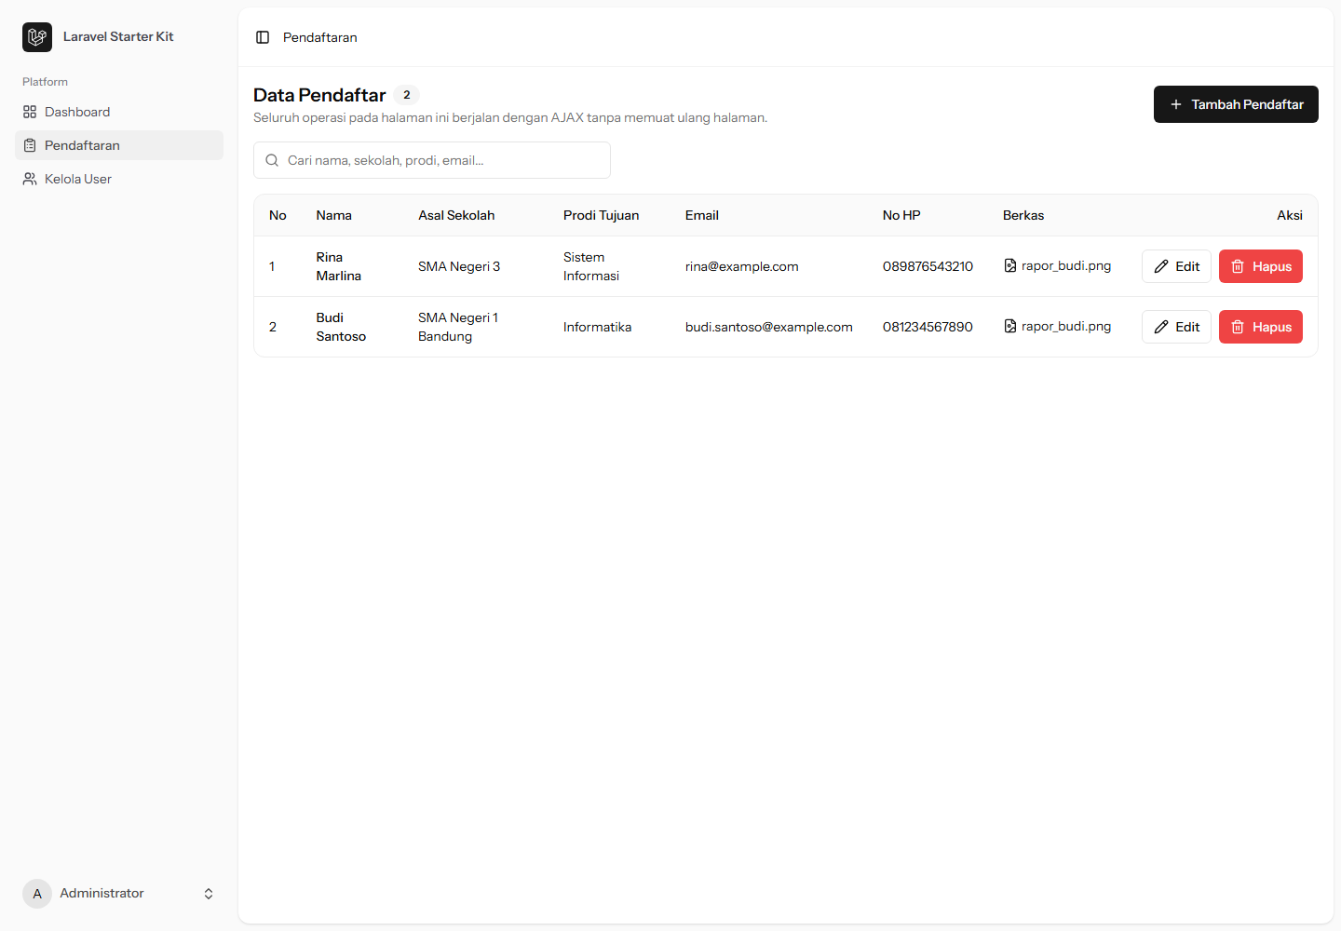
Gambar 19. Daftar pendaftar setelah dua data ditambahkan.
Dialog edit mengambil data lama lewat AJAX dan menampilkan tautan berkas saat ini. Berkas boleh dikosongkan jika tidak ingin menggantinya.
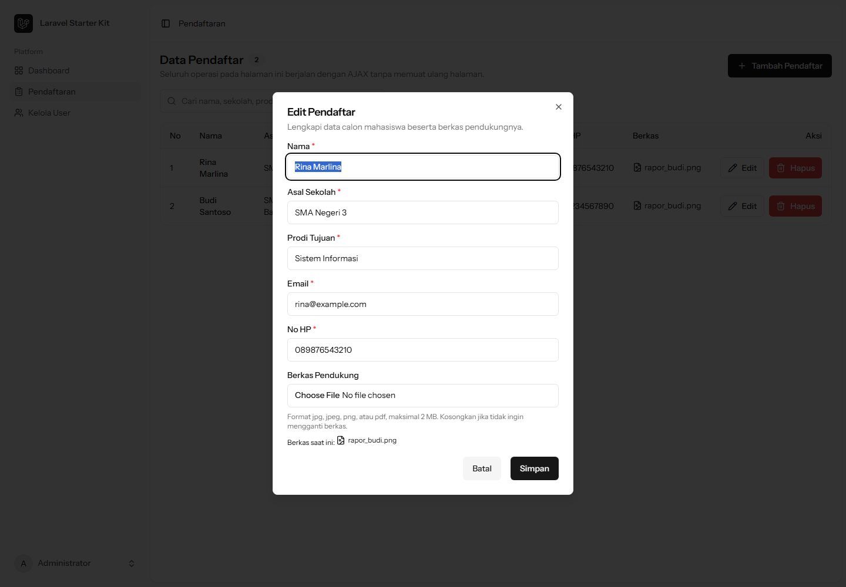
Gambar 20. Dialog edit dengan data lama dan tautan berkas saat ini.
Penghapusan data memakai dialog konfirmasi. Setelah dikonfirmasi, baris hilang dari tabel tanpa berpindah halaman.
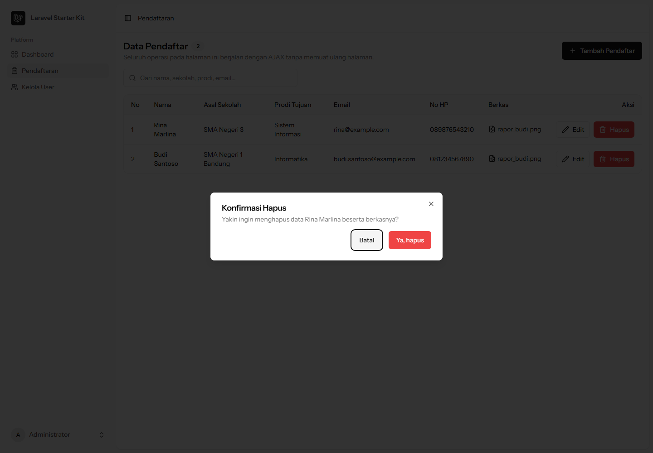
Gambar 21. Dialog konfirmasi sebelum data dihapus.
D.5 Bukti Respons JSON dan Berkas
Endpoint /pendaftaran/data mengembalikan array JSON berisi seluruh pendaftar beserta berkas_url. Data inilah yang diambil oleh fungsi loadData() pada halaman React.
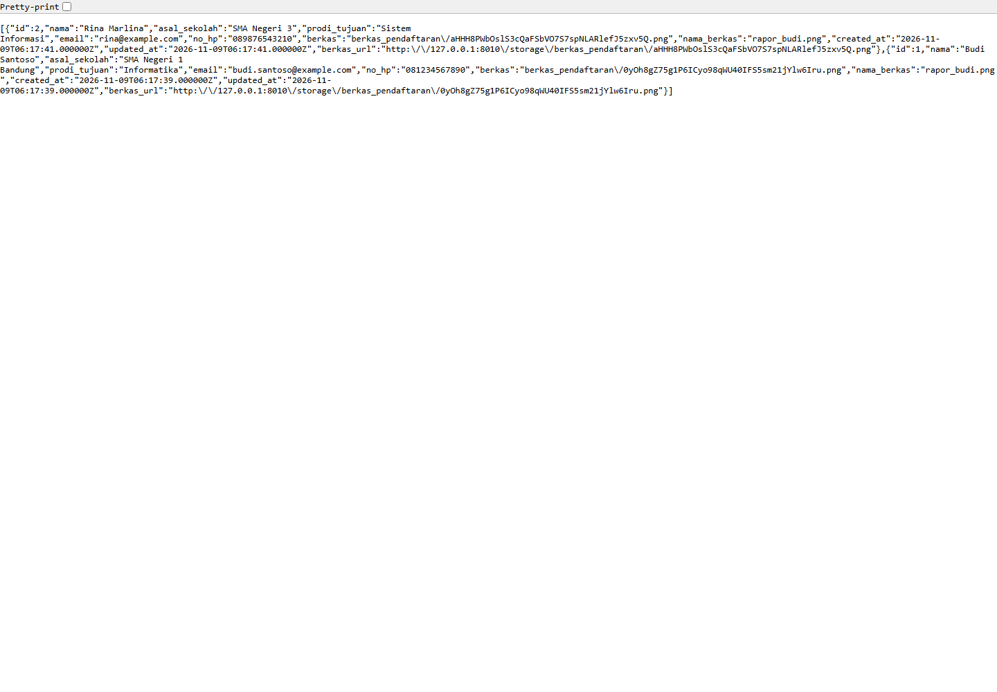
Gambar 22. Respons JSON dari endpoint /pendaftaran/data.
Daftar modul diperiksa dengan php artisan module:list. Kedua modul berstatus Enabled sehingga route-nya dimuat oleh Laravel.
Gambar 23. Hasil php artisan module:list.
Seluruh route diperiksa dengan php artisan route:list --except-vendor. Terlihat enam route admin/users dari modul UserManagement dan enam route pendaftaran dari modul Pendaftaran.
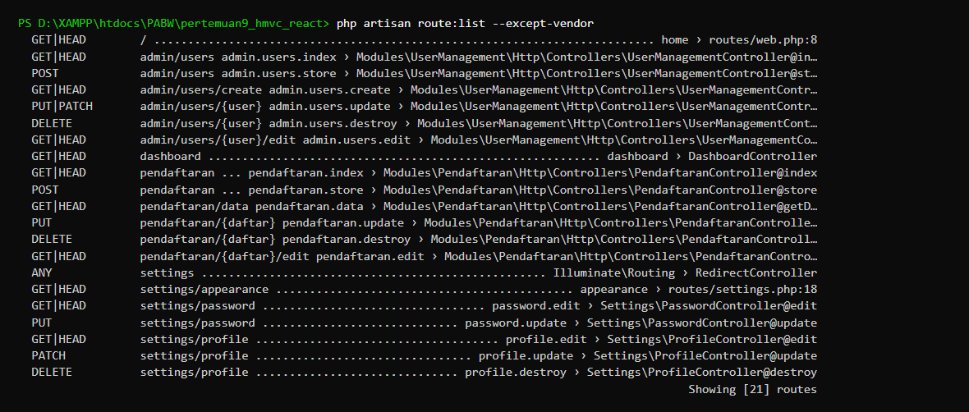
Gambar 24. Hasil php artisan route:list --except-vendor.
Pemeriksaan terakhir dilakukan pada folder penyimpanan. Nama berkas di disk berupa hash acak hasil store(), sedangkan database hanya menyimpan path dan nama asli berkas.
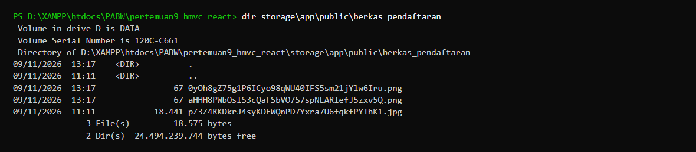
Gambar 25. Isi folder storage/app/public/berkas_pendaftaran.
E. Analisis dan Pembahasan
E.1 Cara Kerja HMVC dengan Halaman React
HMVC membagi aplikasi menjadi modul yang masing-masing memiliki controller, request, model, migration, route, dan halaman React sendiri. Pada project ini modul Pendaftaran dan UserManagement berada di folder Modules, sedangkan autentikasi memakai Fortify di app. Namespace kelas mengikuti nama modul, misalnya Modules\Pendaftaran\Http\Controllers\PendaftaranController.
Halaman React milik modul tidak berada di resources/js/pages, melainkan di Modules/*/resources/js/pages. Karena itu Inertia perlu tahu cara menemukannya. Fungsi resolve pada app.tsx membaca format NamaModul::halaman, memecahnya, lalu memuat file yang sesuai lewat resolvePageComponent. Vite sendiri mengumpulkan seluruh halaman karena import.meta.glob mencakup folder modul.
E.2 Perbedaan Authentication dan Authorization
Authentication menjawab pertanyaan siapa penggunanya, sedangkan authorization menjawab apa yang boleh dilakukannya. Pada praktikum ini authentication sepenuhnya ditangani Fortify beserta halaman React-nya, jadi saya tidak menulis LoginController maupun RegisterController seperti pada Modul 8. Authorization ditangani middleware EnsureUserHasRole yang membaca kolom role.
Pemisahan keduanya penting. Semua pengguna yang sudah login lolos middleware auth, tetapi hanya admin yang lolos middleware role:admin. Menu Kelola User pada sidebar hanya menyembunyikan tautan; perlindungan sebenarnya tetap di server, sehingga user yang mengetik /admin/users langsung tetap menerima error 403.
E.3 Middleware Role dan Pembatasan Akun Sendiri
Middleware menerima parameter role yang dipisahkan koma. Laravel mengirim bagian setelah titik dua sebagai argumen variadik, lalu middleware memanggil hasRole(). Pemeriksaan tambahan saya taruh pada UpdateUserRequest dan method destroy. Admin yang mengubah akunnya sendiri hanya bisa memilih role admin, dan admin tidak bisa menghapus akunnya sendiri. Aturan ini mencegah admin kehilangan akses secara tidak sengaja.
E.4 Perbedaan CRUD Inertia dan CRUD AJAX
CRUD UserManagement bekerja secara Inertia. Form dikirim lewat useForm, server memproses lalu mengembalikan halaman Inertia atau redirect, dan Inertia mengganti komponen halaman tanpa memuat ulang seluruh browser. Data selalu dikirim ulang oleh server sebagai props, dan error validasi otomatis masuk ke objek errors milik useForm. Pesan berhasil dibagikan sebagai shared props flash.
CRUD Pendaftaran bekerja secara AJAX. Pengiriman form dikirim lewat fetch dan controller mengembalikan JSON. Tabel diperbarui dengan memanggil loadData() tanpa memuat ulang halaman, dan pesan ditampilkan dari respons JSON. Akibatnya, posisi scroll dan isi kotak pencarian tetap terjaga. Konsekuensinya, React harus menangani sendiri status 422 dan mengisi pesan galat ke setiap input.
E.5 FormData dan Penyimpanan Berkas
Upload berkas tidak bisa memakai JSON biasa karena JSON tidak dapat membawa file. FormData dipakai karena objek itulah yang bisa membawa isi input type=file. Pada helper http.ts, header Content-Type sengaja tidak diisi agar browser otomatis memakai multipart/form-data beserta boundary. Untuk edit, request tetap dikirim sebagai POST dengan tambahan _method PUT karena PHP hanya membaca file pada request POST.
Berkas disimpan di disk public dengan store(), sedangkan database hanya menyimpan path dan nama asli. Pemisahan ini membuat tabel tetap ringan dan berkas mudah diganti. Saat edit tanpa memilih berkas baru, kunci berkas dibuang dari data yang divalidasi sehingga path lama tetap dipakai. Saat berkas diganti atau data dihapus, berkas lama ikut dihapus dari storage agar tidak ada file sampah.
E.6 Kendala dan Penyelesaian
1. Kelas modul sempat tidak ditemukan karena autoload belum diperbarui setelah modul dibuat. Perbaikannya menjalankan composer dump-autoload.
2. Halaman modul sempat tampil dengan pesan Unable to locate file in Vite manifest karena app.blade.php ikut memuat berkas halaman secara langsung, padahal halaman modul berada di luar resources/js/pages. Perbaikannya cukup memuat app.tsx pada @vite, karena seluruh halaman sudah di-resolve oleh Inertia melalui import.meta.glob.
3. Kelas middleware HandleAppearance sempat tidak ditemukan karena berkasnya hilang dari folder app/Http/Middleware padahal masih dirujuk bootstrap/app.php. Saya membuat ulang kelas tersebut agar request web dapat diproses.
4. Halaman login dan register sempat gagal dirender karena FortifyServiceProvider belum mendaftarkan view Inertia. Saya menambahkan Fortify::loginView, registerView, dan view lain beserta konfigurasi rate limiting pada provider tersebut.
5. Koneksi database ditolak dengan pesan SQLSTATE[HY000] [2002]. Penyebabnya layanan MariaDB pada XAMPP belum berjalan. Setelah layanan dinyalakan, aplikasi kembali normal.
6. Perintah npm sempat diblokir kebijakan eksekusi PowerShell. Saya menjalankannya melalui cmd agar skrip npm dapat dieksekusi.
7. Pengujian upload sempat gagal karena ekstensi GD tidak aktif pada PHP CLI, sehingga UploadedFile::fake()->image() tidak bisa membuat gambar. Saya menggantinya dengan UploadedFile::fake()->create() yang menyertakan tipe mime, sehingga test tetap menguji validasi berkas tanpa bergantung pada GD.
8. Enam test bawaan starter kit untuk email verification dan password confirmation gagal karena kedua fitur itu memang tidak diaktifkan pada project ini. Test tersebut saya tandai skip dengan alasan yang jelas, bukan dihapus.
E.7 Catatan Perbedaan dengan Modul
Ada beberapa perbedaan antara hasil praktikum ini dan contoh pada modul. Saya mencatatnya agar tidak menimbulkan salah paham saat laporan diperiksa.
1. Nama project adalah pertemuan9_hmvc_react dengan database hmvc_react, sesuai nama pada modul.
2. Seluruh tampilan memakai React Starter Kit dengan Inertia, bukan Blade dan jQuery seperti Modul 8.
3. Kolom data pendaftar mencakup nama, asal_sekolah, prodi_tujuan, email, no_hp, berkas, dan nama_berkas, dengan email sebagai kolom unik.
4. Sebagian pesan galat validasi bawaan Laravel pada form AJAX masih berbahasa Inggris, sedangkan pesan untuk no_hp dan berkas sudah berbahasa Indonesia lewat method messages().
5. Aplikasi diuji pada alamat http://127.0.0.1:8010, bukan http://127.0.0.1:8000, karena port 8000 sedang dipakai proses lain.
F. Kesimpulan
1. Arsitektur HMVC berhasil diterapkan dengan dua modul, yaitu Pendaftaran dan UserManagement, yang masing-masing memiliki controller, request, model, migration, route, dan halaman React sendiri di dalam folder Modules.
2. Halaman React di dalam modul dapat dimuat melalui Inertia setelah fungsi resolve pada app.tsx diatur dengan format NamaModul::halaman, dan Tailwind CSS ikut membuat class yang dipakai modul setelah baris @source ditambahkan.
3. Autentikasi memakai fitur bawaan Fortify, sedangkan pembagian hak akses dilakukan dengan kolom role, enum UserRole, middleware role, dan shared props yang membedakan admin dan user.
4. Middleware role dan aturan tambahan pada Form Request berhasil membatasi halaman khusus admin, termasuk mencegah admin menurunkan role atau menghapus akunnya sendiri.
5. CRUD UserManagement berjalan secara Inertia dengan form useForm, pesan berhasil dari shared props flash, dan error validasi yang otomatis tampil di bawah setiap input.
6. CRUD Pendaftaran berjalan dengan fetch dan FormData, menampilkan error 422 di bawah input, memperbarui tabel tanpa memuat ulang halaman, serta mengelola upload berkas beserta penggantian dan penghapusannya.
7. Pengujian otomatis Pest lulus seluruhnya untuk pengujian modul, sedangkan pengujian authentication bawaan starter kit untuk email verification dan password confirmation dilewati karena fiturnya tidak diaktifkan.
Dari praktikum ini saya memahami bahwa HMVC dengan React memisahkan tanggung jawab antarmodul tanpa kehilangan pola Laravel, bahwa authentication dan authorization adalah dua hal berbeda, dan bahwa CRUD Inertia maupun AJAX sama-sama menuntut penanganan error validasi serta pesan yang teliti di sisi klien.
G. Link Repository Github
https://github.com/Dryhus21/PABW.git

